TRƯỜNG ĐẠI HỌC SÀI GÒN



KHOA CÔNG NGHỆ THÔNG TIN

**----------**🙡🕮🙣**----------**

BÁO CÁO ĐỒ ÁN CUỐI KỲ

HỌC PHẦN: NGÔN NGỮ LẬP TRÌNH PYTHON

ĐỀ TÀI:

**XÂY DỰNG ỨNG DỤNG QUẢN LÝ SINH VIÊN**

|  |  |  |
| --- | --- | --- |
| **MÃ HỌC PHẦN:** | **841422** | |
| **NHÓM MÔN HỌC:** | **04** | |
| **HỌC KỲ:** | **02** | |
| **NHÓM BÁO CÁO:** | **14** | |
| **GVHD**: | **HÀ THANH DŨNG** | |
| **THÀNH VIÊN**: | **3120410403** | **Trịnh Hoàng Phú** |
|  | **3122410431** | **Lê Văn Trung** |
|  | **3122410261** | **Phạm Hữu Nghĩa** |
|  | **3122410341** | **Huỳnh Quang Quân**  **(Nhóm trưởng)** |

**TP HỒ CHÍ MINH, THÁNG 5 NĂM 2023**

***(Trang 1)***

**PHÂN CÔNG VÀ ĐÁNH GIÁ**

|  |  |  |  |  |  |
| --- | --- | --- | --- | --- | --- |
| **Thứ tự** | **Họ tên** | **Mã số sinh viên** | **Nội dung công việc** | **Mức độ đóng góp** | **Giảng viên đánh giá** |
| 1 | Huỳnh Quang Quân | 3122410341 | Soạn báo cáo giới thiệu, lý thuyết, xây dựng.  Điều chỉnh và thực thi chương trình.  Tích hợp báo cáo, soạn mục lục và các phần còn lại. | 100% |  |
| 2 | Lê Văn Trung | 3122410431 | Soạn báo cáo xây dựng. | 100% |  |
| 3 | Phạm Hữu Nghĩa | 3122410261 | Soạn báo cáo giới thiệu, lý thuyết, xây dựng. | 100% |  |
| 4 | Trịnh Hoàng Phú | 3120410403 | Soạn báo cáo giới thiệu, lý thuyết, xây dựng.  Chuẩn bị PowerPoint. | 100% |  |

***(Trang 2)***

**NHẬN XÉT CỦA GIẢNG VIÊN**

***(Trang 3)***

**MỤC LỤC**

**LỜI MỞ ĐẦU** 5

GIỚI THIỆU MÔN HỌC 5

GIỚI THIỆU TỔNG QUAN ĐỀ TÀI ỨNG DỤNG QUẢN LÝ SINH VIÊN 7

**CHƯƠNG 1: CƠ SỞ LÝ THUYẾT** 9

1. Tổng Quan về Ngôn Ngữ Lập Trình 9

2. Khám Phá, Áp Dụng Các Thư Viện và Lý Thuyết Trong Ứng Dụng Quản Lý Sinh Viên 11

3. Lí Thuyết Xây Dựng Tính Năng Nhận Diện Khuôn Mặt và Chống Gian Lận với Deep Learning, Convolutional Neural Network 15

3.1. Deep Learning là gì? 15

3.2. CNN (Convolution Neural Network) trong Deep Learning 18

**CHƯƠNG 2: XÂY DỰNG CHƯƠNG TRÌNH QUẢN LÝ SINH VIÊN** 28

1. Quá Trình Xây Dựng Chương Trình Quản Lý Sinh Viên 28

1.1. Module 28

1.2. Đặc điểm chung của các GUI 29

1.3. Phân tích và xây dựng GUI Login 31

*1.3.1. Entry Nhập Dữ Liệu Đăng Nhập* 32

*1.3.2. Nút Log in* 34

*1.3.3. Nút Recognition* 35

1.4. Phân tích và xây dựng GUI Main 37

*1.4.1. Log Out* 40

*1.4.2. Các Forms của GUI Main* 41

*1.4.2.1. Form Trang Chủ* 41

*1.4.2.2. Form Chi Tiết* 41

*1.4.2.3 Form Bảng Điểm* 43

*1.4.2.4 Form Nhật Ký Điểm Danh* 44

1.5. Phân tích và xây dựng GUI Admin 46

*1.5.1. Các chức năng tương tác với cơ sở dữ liệu* 48

*1.5.2. Các Forms của GUI Admin* 51

*1.5.2.1. Form Dashboard* 51

*1.5.2.2. Form Student* 54

*1.5.2.3. Form Course* 59

*1.5.2.4. Form Class* 60

*1.5.2.5. Form Form Teacher/Adviser* 64

*1.5.2.6. Form Update Image* 68

*1.5.2.6. Form Update Score* 72

2. Quá Trình Xây Dựng Chương Trình Nhận Diện Khuôn Mặt 75

2.1. Module 75

2.2. Phân tích và xây dựng chương trình training model 76

*2.2.1. Face_Regconition* 76

*2.2.2. Anti-spoofing* 78

2.3. Phân tích và xây dựng chương trình nhận diện khuôn mặt (Face_recognition+Anti-spoofing+Eyes Detection) 81

**CHƯƠNG 3: CÀI ĐẶT, DEMO CHƯƠNG TRÌNH** 87

1. Cài Đặt 87

2. Demo 87

**KẾT LUẬN** 99

1. ĐÁNH GIÁ NHỮNG NỘI DUNG ĐÃ THỰC HIỆN 99

2. ĐÁNH GIÁ NHỮNG NỘI DUNG CHƯA THỰC HIỆN 99

3. ĐỀ XUẤT HƯỚNG PHÁT TRIỂN 99

**TÀI LIỆU THAM KHẢO** 100

**LỜI MỞ ĐẦU**

**GIỚI THIỆU MÔN HỌC**

Python là một [ngôn ngữ lập trình](https://vi.wikipedia.org/wiki/Ng%C3%B4n_ng%E1%BB%AF_l%E1%BA%ADp_tr%C3%ACnh" \o "Ngôn ngữ lập trình) bậc cao cho các mục đích lập trình đa năng, do [Guido van Rossum](https://vi.wikipedia.org/w/index.php?title=Guido_van_Rossum&action=edit&redlink=1" \o "Guido van Rossum (trang không tồn tại)) tạo ra và lần đầu ra mắt vào năm [1991](https://vi.wikipedia.org/wiki/1990" \o "1990). Python được thiết kế với ưu điểm mạnh là dễ đọc, dễ học và dễ nhớ. Python là ngôn ngữ có hình thức rất sáng sủa, cấu trúc rõ ràng, thuận tiện cho người mới học lập trình và là ngôn ngữ lập trình dễ học; được dùng rộng rãi trong phát triển [trí tuệ nhân tạo](https://vi.wikipedia.org/wiki/Tr%C3%AD_tu%E1%BB%87_nh%C3%A2n_t%E1%BA%A1o" \o "Trí tuệ nhân tạo). Cấu trúc của Python còn cho phép người sử dụng viết mã lệnh với số lần gõ phím tối thiểu.

Python đã được [Guido van Rossum](https://vi.wikipedia.org/w/index.php?title=Guido_van_Rossum&action=edit&redlink=1" \o "Guido van Rossum (trang không tồn tại)) tạo ra vào những năm [1980](https://vi.wikipedia.org/wiki/1980" \o "1980) tại Trung tâm Toán học – Tin học ([Centrum Wiskunde & Informatica](https://vi.wikipedia.org/w/index.php?title=Centrum_Wiskunde_&_Informatica&action=edit&redlink=1" \o "Centrum Wiskunde & Informatica (trang không tồn tại)), CWI) ở [Hà Lan](https://vi.wikipedia.org/wiki/H%C3%A0_Lan" \o "Hà Lan) như là một ngôn ngữ kế tục ngôn ngữ [ABC](https://vi.wikipedia.org/w/index.php?title=ABC_(ng%C3%B4n_ng%E1%BB%AF_l%E1%BA%ADp_tr%C3%ACnh)&action=edit&redlink=1" \o "ABC (ngôn ngữ lập trình) (trang không tồn tại)) – một ngôn ngữ được lấy cảm hứng từ [SETL](https://vi.wikipedia.org/w/index.php?title=SETL&action=edit&redlink=1" \o "SETL (trang không tồn tại)), có khả năng [xử lí ngoại lệ](https://vi.wikipedia.org/w/index.php?title=X%E1%BB%AD_l%C3%AD_ngo%E1%BA%A1i_l%E1%BB%87&action=edit&redlink=1" \o "Xử lí ngoại lệ (trang không tồn tại)) và giao tiếp với hệ điều hành [Amoeba](https://vi.wikipedia.org/w/index.php?title=Amoeba_(h%E1%BB%87_%C4%91i%E1%BB%81u_h%C3%A0nh)&action=edit&redlink=1" \o "Amoeba (hệ điều hành) (trang không tồn tại)).

Python hoàn toàn [tạo kiểu động](https://vi.wikipedia.org/w/index.php?title=T%E1%BA%A1o_ki%E1%BB%83u_%C4%91%E1%BB%99ng&action=edit&redlink=1" \o "Tạo kiểu động (trang không tồn tại)) và dùng cơ chế [cấp phát bộ nhớ tự động](https://vi.wikipedia.org/wiki/Qu%E1%BA%A3n_l%C3%BD_b%E1%BB%99_nh%E1%BB%9B" \o "Quản lý bộ nhớ); do vậy nó tương tự như [Perl](https://vi.wikipedia.org/wiki/Perl" \o "Perl), [Ruby](https://vi.wikipedia.org/wiki/Ruby_(ng%C3%B4n_ng%E1%BB%AF_l%E1%BA%ADp_tr%C3%ACnh)" \o "Ruby (ngôn ngữ lập trình)), [Scheme](https://vi.wikipedia.org/wiki/Scheme" \o "Scheme), [Smalltalk](https://vi.wikipedia.org/wiki/Smalltalk" \o "Smalltalk), và [Tcl](https://vi.wikipedia.org/wiki/Tcl" \o "Tcl). Python được phát triển trong một dự án mã mở, do [tổ chức phi lợi nhuận](https://vi.wikipedia.org/wiki/T%E1%BB%95_ch%E1%BB%A9c_phi_l%E1%BB%A3i_nhu%E1%BA%ADn" \o "Tổ chức phi lợi nhuận) Python Software Foundation quản lý.

Ban đầu, Python được phát triển để chạy trên nền [Unix](https://vi.wikipedia.org/wiki/Unix" \o "Unix). Nhưng rồi theo thời gian, Python dần mở rộng sang mọi [hệ điều hành](https://vi.wikipedia.org/wiki/H%E1%BB%87_%C4%91i%E1%BB%81u_h%C3%A0nh" \o "Hệ điều hành) từ [MS-DOS](https://vi.wikipedia.org/wiki/MS-DOS" \o "MS-DOS) đến [Mac OS](https://vi.wikipedia.org/wiki/Mac_OS" \o "Mac OS), [OS/2](https://vi.wikipedia.org/wiki/OS/2" \o "OS/2), [Windows](https://vi.wikipedia.org/wiki/Microsoft_Windows" \o "Microsoft Windows), [Linux](https://vi.wikipedia.org/wiki/Linux" \o "Linux) và [các hệ điều hành khác thuộc họ Unix](https://vi.wikipedia.org/wiki/T%C6%B0%C6%A1ng_t%E1%BB%B1_Unix" \o "Tương tự Unix). Mặc dù sự phát triển của Python có sự đóng góp của rất nhiều cá nhân, nhưng Guido van Rossum hiện nay vẫn là tác giả chủ yếu của Python. Ông giữ vai trò chủ chốt trong việc quyết định hướng phát triển của Python.

Python 2.0 được ra mắt vào ngày 16 tháng 10 năm 2000, với nhiều tính năng mới mẻ, bao gồm một [bộ dọn rác](https://vi.wikipedia.org/wiki/B%E1%BB%99_d%E1%BB%8Dn_r%C3%A1c" \o "Bộ dọn rác) phát hiện theo chu kỳ và khả năng hỗ trợ [Unicode](https://vi.wikipedia.org/wiki/Unicode" \o "Unicode).

Python 3.0 được ra mắt vào ngày mùng 3 tháng 12 năm [2008](https://vi.wikipedia.org/wiki/2008" \o "2008). Đây là một phiên bản lớn của Python không [tương thích ngược](https://vi.wikipedia.org/w/index.php?title=T%C6%B0%C6%A1ng_th%C3%ADch_ng%C6%B0%E1%BB%A3c&action=edit&redlink=1" \o "Tương thích ngược (trang không tồn tại)) hoàn toàn. Nhiều tính năng lớn của nó đã được chuyển mã ngược (backport) về loạt phiên bản Python 2.6.x và 2.7.x. Các bản phát hành của Python 3 có đi kèm với công cụ 2to3, có tác dụng tự động hoá việc [dịch mã](https://vi.wikipedia.org/wiki/D%E1%BB%8Bch_m%C3%A3" \o "Dịch mã) Python 2 sang Python 3.

Python 3.9.2 và 3.8.8 được xúc tiến vì tất cả các phiên bản trước của Python (bao gồm cả 2.7) gặp một số vấn đề bảo mật, có thể dẫn đến [thực thị mã từ xa](https://vi.wikipedia.org/w/index.php?title=Th%E1%BB%B1c_th%E1%BB%8B_m%C3%A3_tu%E1%BB%B3_%C3%BD&action=edit&redlink=1" \o "Thực thị mã tuỳ ý (trang không tồn tại)) và ["đầu độc" bộ nhớ đệm](https://vi.wikipedia.org/w/index.php?title=%C4%90%E1%BA%A7u_%C4%91%E1%BB%99c_b%E1%BB%99_nh%E1%BB%9B_%C4%91%E1%BB%87m&action=edit&redlink=1" \o "Đầu độc bộ nhớ đệm (trang không tồn tại)).

Trong năm 2022, Python 3.10.4 và 3.9.12 được xúc tiến cùng với 3.8.13 và 3.7.13, nguyên nhân là do một vài vấn đề về bảo mật. Khi Python 3.9.13 được phát hành vào tháng Năm năm 2022, loạt phiên bản 3.9 (cùng với loạt 3.8 và 3.7) được thông báo rằng sẽ chỉ nhận được các bản vá bảo mật trong tương lai. Vào ngày 7 tháng Chín năm 2022, bốn bản cập nhật mới được phát hành do có khả năng xảy ra một cuộc [tấn công từ chối dịch vụ](https://vi.wikipedia.org/wiki/T%E1%BA%A5n_c%C3%B4ng_t%E1%BB%AB_ch%E1%BB%91i_d%E1%BB%8Bch_v%E1%BB%A5" \o "Tấn công từ chối dịch vụ): 3.10.7, 3.9.14, 3.8.14 và 3.7.14.

Tính đến tháng 10 năm 2023, Python 3.12 là bản phát hành ổn định mới nhất. Một số thay đổi đáng chú ý từ bản 3.11 bao gồm các thay đổi về ngôn ngữ và thư viện chuẩn.

Python là một [ngôn ngữ lập trình đa mẫu hình](https://vi.wikipedia.org/wiki/M%E1%BA%ABu_h%C3%ACnh_l%E1%BA%ADp_tr%C3%ACnh" \o "Mẫu hình lập trình), [lập trình hướng đối tượng](https://vi.wikipedia.org/wiki/L%E1%BA%ADp_tr%C3%ACnh_h%C6%B0%E1%BB%9Bng_%C4%91%E1%BB%91i_t%C6%B0%E1%BB%A3ng" \o "Lập trình hướng đối tượng) và [lập trình cấu trúc](https://vi.wikipedia.org/wiki/L%E1%BA%ADp_tr%C3%ACnh_c%E1%BA%A5u_tr%C3%BAc" \o "Lập trình cấu trúc) được hỗ trợ hoàn toàn, và nhiều tính năng của nó cũng hỗ trợ lập trình hàm và [lập trình hướng khía cạnh](https://vi.wikipedia.org/wiki/L%E1%BA%ADp_tr%C3%ACnh_h%C6%B0%E1%BB%9Bng_kh%C3%ADa_c%E1%BA%A1nh" \o "Lập trình hướng khía cạnh) (bao gồm [siêu lập trình](https://vi.wikipedia.org/wiki/L%E1%BA%ADp_tr%C3%ACnh_meta" \o "Lập trình meta) và [siêu đối tượng](https://vi.wikipedia.org/w/index.php?title=Si%C3%AAu_%C4%91%E1%BB%91i_t%C6%B0%E1%BB%A3ng&action=edit&redlink=1" \o "Siêu đối tượng (trang không tồn tại)) (phương thức thần kỳ)). Các mẫu hình khác cũng được hỗ trợ thông qua các phần mở rộng, bao gồm [thiết kế theo hợp đồng](https://vi.wikipedia.org/w/index.php?title=Thi%E1%BA%BFt_k%E1%BA%BF_theo_h%E1%BB%A3p_%C4%91%E1%BB%93ng&action=edit&redlink=1" \o "Thiết kế theo hợp đồng (trang không tồn tại)) và [lập trình logic](https://vi.wikipedia.org/wiki/L%E1%BA%ADp_tr%C3%ACnh_logic" \o "Lập trình logic).

Python sử dụng [kiểu động](https://vi.wikipedia.org/wiki/H%E1%BB%87_th%E1%BB%91ng_ki%E1%BB%83u" \o "Hệ thống kiểu) và một dạng kết hợp giữa [đếm tham chiếu](https://vi.wikipedia.org/w/index.php?title=%C4%90%E1%BA%BFm_tham_chi%E1%BA%BFu&action=edit&redlink=1" \o "Đếm tham chiếu (trang không tồn tại)) và bộ dọn rác kiểm tra theo chu kì để [quản lí bộ nhớ](https://vi.wikipedia.org/wiki/Qu%E1%BA%A3n_l%C3%AD_b%E1%BB%99_nh%E1%BB%9B" \o "Quản lí bộ nhớ). Nó cũng có tính năng [phân giải tên](https://vi.wikipedia.org/w/index.php?title=Ph%C3%A2n_gi%E1%BA%A3i_t%C3%AAn&action=edit&redlink=1" \o "Phân giải tên (trang không tồn tại)) động ([liên kết muộn](https://vi.wikipedia.org/w/index.php?title=Li%C3%AAn_k%E1%BA%BFt_mu%E1%BB%99n&action=edit&redlink=1" \o "Liên kết muộn (trang không tồn tại))), cho phép liên kết các tên biến và phương thức trong quá trình thực thi chương trình.

Thiết kế của Python cung cấp một số tính năng cho lập trình hàm giống như trong ngôn ngữ [Lisp](https://vi.wikipedia.org/wiki/Lisp" \o "Lisp). Python có các hàm filter, map và reduce; thông hiểu danh sách (list comprehension), [từ điển](https://vi.wikipedia.org/w/index.php?title=M%E1%BA%A3ng_li%C3%AAn_k%E1%BA%BFt&action=edit&redlink=1" \o "Mảng liên kết (trang không tồn tại)) (dictionary), tập hợp (set), và các biểu thức [bộ sinh](https://vi.wikipedia.org/w/index.php?title=B%E1%BB%99_sinh_(l%E1%BA%ADp_tr%C3%ACnh_m%C3%A1y_t%C3%ADnh)&action=edit&redlink=1" \o "Bộ sinh (lập trình máy tính) (trang không tồn tại)) (generator). Thư viện chuẩn cũng có hai mô đun (itertools và functools) triển khai các công cụ hàm được vay mượn từ [Haskell](https://vi.wikipedia.org/wiki/Haskell_(ng%C3%B4n_ng%E1%BB%AF_l%E1%BA%ADp_tr%C3%ACnh)" \o "Haskell (ngôn ngữ lập trình)) và [Standard ML](https://vi.wikipedia.org/w/index.php?title=Standard_ML&action=edit&redlink=1" \o "Standard ML (trang không tồn tại)).

Triết lý căn bản của ngôn ngữ Python được trình bày trong tài liệu The [Zen of Python](https://vi.wikipedia.org/wiki/Zen_of_Python" \o "Zen of Python) (PEP 20), có dạng [thơ Haiku](https://vi.wikipedia.org/wiki/Haiku" \o "Haiku), tóm gọn như sau:

-Đẹp đẽ tốt hơn xấu xí

-Minh bạch tốt hơn ngầm định

-Đơn giản tốt hơn phức tạp

-Phức tạp tốt hơn rắc rối

-Tính dễ đọc rất quan trọng

Thay vì tích hợp hết tất cả các tính năng vào phần cốt lõi, Python được thiết kế để [dễ dàng mở rộng](https://vi.wikipedia.org/w/index.php?title=T%C3%ADnh_m%E1%BB%9F_r%E1%BB%99ng&action=edit&redlink=1" \o "Tính mở rộng (trang không tồn tại)) (bằng các mô đun). Tính mô đun nhỏ gọn này đã làm cho Python trở nên phổ biến như là một cách thêm các giao diện lập trình được vào các ứng dụng hiện có. Python thường được mô tả là một ngôn ngữ "tặng kèm pin" nhờ vào [thư viện chuẩn](https://vi.wikipedia.org/wiki/Th%C6%B0_vi%E1%BB%87n_chu%E1%BA%A9n" \o "Thư viện chuẩn) bao quát của nó.

Python nỗ lực hướng đến một cú pháp đơn giản hơn, gọn gàng hơn trong khi vẫn cho các nhà phát triển lựa chọn phương pháp viết mã của họ. Đối lập với khẩu hiệu "[có nhiều hơn một cách để làm việc này](https://vi.wikipedia.org/w/index.php?title=C%C3%B3_nhi%E1%BB%81u_h%C6%A1n_m%E1%BB%99t_c%C3%A1ch_%C4%91%E1%BB%83_l%C3%A0m_vi%E1%BB%87c_n%C3%A0y&action=edit&redlink=1" \o "Có nhiều hơn một cách để làm việc này (trang không tồn tại))," triết lý thiết kế của Python lại nằm trong châm ngôn "chỉ nên có một— và tốt nhất là chỉ một—cách rõ ràng để làm việc này". [Alex Martelli](https://vi.wikipedia.org/w/index.php?title=Alex_Martelli&action=edit&redlink=1" \o "Alex Martelli (trang không tồn tại)), một Viện sĩ (Fellow) tại Tổ chức Phần mềm Python (Python Software Foundation) và là một tác giả viết sách Python, viết rằng "Mô tả một thứ gì đó là "tài tình" không được coi là một lời khen ngợi trong văn hoá Python."

Các nhà phát triển Python nỗ lực tránh xa việc [tối ưu hoá quá sớm](https://vi.wikipedia.org/w/index.php?title=T%E1%BB%91i_%C6%B0u_ho%C3%A1_ch%C6%B0%C6%A1ng_tr%C3%ACnh&action=edit&redlink=1" \o "Tối ưu hoá chương trình (trang không tồn tại)) và không chấp nhận các bản vá không cải thiện đáng kể tốc độ mà lại làm mất đi tính rõ ràng lên những phần không thiết yếu của [bản triển khai tham khảo](https://vi.wikipedia.org/wiki/Tri%E1%BB%83n_khai_tham_kh%E1%BA%A3o" \o "Triển khai tham khảo) [CPython](https://vi.wikipedia.org/w/index.php?title=CPython&action=edit&redlink=1" \o "CPython (trang không tồn tại)). Khi cần đến tốc độ, một lập trình viên Python có thể di chuyển các hàm bị giới hạn về thời gian sang các mô đun mở rộng được viết bằng những ngôn ngữ như C, hoặc sử dụng [PyPy](https://vi.wikipedia.org/w/index.php?title=PyPy&action=edit&redlink=1" \o "PyPy (trang không tồn tại)), một [trình biên dịch tức thời](https://vi.wikipedia.org/w/index.php?title=Bi%C3%AAn_d%E1%BB%8Bch_t%E1%BB%A9c_th%E1%BB%9Di&action=edit&redlink=1" \o "Biên dịch tức thời (trang không tồn tại)). [Cython](https://vi.wikipedia.org/w/index.php?title=Cython&action=edit&redlink=1" \o "Cython (trang không tồn tại)) cũng có thể được dùng để phiên dịch một tập lệnh Python sang C và tạo ra các lệnh gọi API ở cấp độ của C trực tiếp vào trình thông dịch Python.

Mục tiêu mà các nhà phát triển Python hướng đến là đem đến niềm vui khi sử dụng ngôn ngữ này. Điều này được thể hiện qua bản thân cái tên – một sự tôn vinh dành cho nhóm hài người Anh [Monty Python](https://vi.wikipedia.org/w/index.php?title=Monty_Python&action=edit&redlink=1" \o "Monty Python (trang không tồn tại)) – và trong một số cách tiếp cận thi thoảng vui tươi trong hướng dẫn và các tài liệu tham khảo, chẳng hạn như một vi dụ có đề cập đến trứng và [spam](https://vi.wikipedia.org/wiki/Spam_(th%E1%BB%B1c_ph%E1%BA%A9m)" \o "Spam (thực phẩm)) (gợi nhắc đến một [tiểu phẩm trong Monty Python](https://vi.wikipedia.org/w/index.php?title=Spam_(Monty_Python)&action=edit&redlink=1" \o "Spam (Monty Python) (trang không tồn tại))) thay cho [foo](https://vi.wikipedia.org/wiki/Foo" \o "Foo) và [bar](https://vi.wikipedia.org/wiki/Bar_(khoa_h%E1%BB%8Dc_m%C3%A1y_t%C3%ADnh)" \o "Bar (khoa học máy tính)) tiêu chuẩn.

Python là một ngôn ngữ dễ đọc, dễ hiểu. Định dạng của nó rất gọn gàng về mặt trực quan, và nó thường sử dụng các từ khoá tiếng Anh trong khi các ngôn ngữ khác lại sử dụng các dấu câu. Khác với nhiều ngôn ngữ khác, nó không sử dụng các [dấu ngoặc nhọn](https://vi.wikipedia.org/wiki/Danh_s%C3%A1ch_c%C3%A1c_ng%C3%B4n_ng%E1%BB%AF_l%E1%BA%ADp_tr%C3%ACnh_theo_lo%E1%BA%A1i" \o "Danh sách các ngôn ngữ lập trình theo loại) để giới hạn các khối lệnh, và dấu chấm phẩy cuối câu lệnh rất ít khi được sử dụng dù không bị cấm. Nó có ít ngoại lệ cú pháp và trường hợp đặc biệt hơn [C](https://vi.wikipedia.org/wiki/C_(ng%C3%B4n_ng%E1%BB%AF_l%E1%BA%ADp_tr%C3%ACnh)" \o "C (ngôn ngữ lập trình)) và [Pascal](https://vi.wikipedia.org/wiki/Pascal_(ng%C3%B4n_ng%E1%BB%AF_l%E1%BA%ADp_tr%C3%ACnh)" \o "Pascal (ngôn ngữ lập trình)).

Python sử dụng thụt lề bằng [khoảng trắng](https://vi.wikipedia.org/w/index.php?title=K%C3%AD_t%E1%BB%B1_kho%E1%BA%A3ng_tr%E1%BA%AFng&action=edit&redlink=1" \o "Kí tự khoảng trắng (trang không tồn tại)) hoặc ký tự tab thay vì dùng ngoặc nhọn hay các từ khoá để giới hạn [khối lệnh](https://vi.wikipedia.org/wiki/Kh%E1%BB%91i_(l%E1%BA%ADp_tr%C3%ACnh)" \o "Khối (lập trình)). Lề thường được thụt vào sau một câu lệnh và thụt ra để đánh dấu kết thúc khối lệnh hiện tại. Cho nên, cấu trúc trực quan của chương trình sẽ thể hiện một cách chính xác cấu trúc ngữ nghĩa của chương trình đó. Tính năng này thỉnh thoảng cũng được gọi là "[quy tắc việt vị](https://vi.wikipedia.org/w/index.php?title=Quy_t%E1%BA%AFc_vi%E1%BB%87t_v%E1%BB%8B&action=edit&redlink=1" \o "Quy tắc việt vị (trang không tồn tại))", một quy tắc cũng xuất hiện ở một số ngôn ngữ; nhưng trong phần lớn ngôn ngữ thì thụt lề không phụ thuộc vào cú pháp. Cỡ thụt lề được khuyến cáo là bốn dấu cách.

**GIỚI THIỆU TỔNG QUAN ĐỀ TÀI ỨNG DỤNG QUẢN LÝ SINH VIÊN**

1. **Giới thiệu tổng quan về đồ án:**

Quản lý sinh viên là một lĩnh vực quan trọng trong hệ thống giáo dục, đặc biệt là tại các trường đại học và cao đẳng, nơi có nhiều sinh viên và hoạt động học tập đa dạng. Ứng dụng quản lý sinh viên giúp tối ưu hóa việc quản lý thông tin liên quan đến sinh viên, bao gồm:

- Hồ sơ cá nhân: Lưu trữ và quản lý thông tin cá nhân của sinh viên như tên, địa chỉ, ngày sinh, ảnh, thông tin liên lạc, và các hồ sơ liên quan khác.

- Quản lý khóa học: Hỗ trợ sinh viên đăng ký, hủy, hoặc thay đổi khóa học một cách thuận tiện và nhanh chóng.

- Quản lý điểm số: Cung cấp hệ thống theo dõi, lưu trữ và quản lý điểm số, nhận xét của giảng viên và thành tích học tập của sinh viên.

- Lịch trình học tập: Quản lý lịch học, lịch thi, và các sự kiện khác liên quan đến quá trình học tập của sinh viên.

- Cố vấn học tập: Hỗ trợ sinh viên kết nối với các cố vấn học tập để nhận được sự hỗ trợ và tư vấn về lộ trình học tập và phát triển nghề nghiệp.

- Thống kê và báo cáo: Tạo các báo cáo thống kê về số lượng sinh viên, điểm số, tỷ lệ tốt nghiệp, và các dữ liệu khác để giúp nhà trường phân tích và cải thiện chất lượng giáo dục.

Ứng dụng quản lý sinh viên không chỉ giúp nhà trường quản lý hiệu quả các hoạt động liên quan đến sinh viên mà còn cung cấp một kênh giao tiếp tiện lợi giữa nhà trường, giảng viên và sinh viên. Ngoài ra, việc sử dụng công nghệ trong quản lý sinh viên cũng giúp tăng cường tính minh bạch, chính xác và tiện lợi trong quá trình vận hành của trường học.

Trong xu thế của cuộc cách mạng 4.0 đã kéo theo sự phát triển nhanh của các ngành khoa học và công nghệ. Trí tuệ nhân tạo AI là một lĩnh vực phát triển vượt bật và tạo ra nhiều ứng dụng phục vụ cuộc sống con người. Trước kia, chúng ta có những phương pháp điểm danh truyền thống:

- Điểm danh bằng ký tên: Các phương pháp truyền thống vẫn đang chấm điểm chuyên cần ở nhiều giảng đường đại học, cao đẳng. Phương pháp phổ biến nhất là sinh viên ký tên vào bảng điểm danh thủ công. Bảng này sẽ được chuyển quanh giảng đường trong khi giảng viên đang giảng bài. Với phương pháp này sinh viên có cơ hội để gian lận về việc đi học thực tế. Trong đó, một sinh viên có mặt trong lớp có thể ký thay cho một sinh viên vắng mặt. Bên cạnh đó phiếu điểm danh có thể dễ dàng thất lạc.

- Điểm danh gọi tên: Một phương pháp thông dụng khác là sinh viên trả lời điểm danh khi giảng viên gọi tên. Phương pháp này chỉ đảm bảo tính chính xác với quy mô giảng đường ít, giảng viên nhận diện được tất cả khuôn mặt và tên của từng sinh viên trong giảng đường. Với quy trình đào tạo mỗi chuyên ngành một giảng viên phụ trách thì đây không là sự lựa chọn tối ưu.

Trong thời đại công nghệ thông tin hiện nay, mọi việc đều được xử lý đơn giản và tối ưu hóa thời gian thông qua việc ứng dụng công nghệ thông tin vào xử lý việc này.

1. **Tại sao phải điểm danh bằng khuôn mặt?**

Điểm danh bằng khuôn mặt là gì?

- Từ hình ảnh được chụp, khuôn mặt của mỗi sinh viên được phân tích, đối chiếu với dữ liệu đầu vào để điểm danh. Nếu trùng khớp phần mềm sẽ đánh dấu sự hiện diện của sinh viên trong lớp. Việc phân tích, xử lý, đối chiếu hình ảnh với cơ sở dữ liệu được thực hiện thông qua một số thuật toán học máy.

Công nghệ nhận diện khuôn mặt được cho là phù hợp do ít thao tác, vận hành đơn giản, ít chịu sự can thiệp & độ chính xác cao. Mỗi sinh viên sẽ có một khuôn mặt khác biệt. Hình ảnh khuôn mặt của sinh viên có thể được chụp từ camera lắp đặt xa. Khi xem xét nhận dạng dấu vân tay từng sinh viên phải được quét qua thiết bị sinh trắc học để điểm danh gây ùn tắc, tốn nhiều thời gian & không hợp vệ sinh.

Lợi ích chính mà điểm danh khuôn mặt mang lại cho trường học

- Có hai lợi ích quan trọng cần được đánh giá cao trong hệ thống điểm danh khuôn mặt:

- Tăng cường bảo mật thông tin. Vì hình ảnh khuôn mặt của sinh viên không được phép bị cơ quan bên ngoài lạm dụng.

Điểm danh nhanh giúp duy trì việc tuân thủ kỷ luật của tất cả sinh viên trong trường. Do đó, nhà trường dễ dàng nắm bắt kết quả điểm danh thực tế. Sau đó gửi email hoặc tin nhắn cho phụ huynh về tính hình sinh viên đến trường.

………………………………………………………………

**CHƯƠNG 1: CƠ SỞ LÝ THUYẾT**

1. **Tổng Quan về Ngôn Ngữ Lập Trình**

Python là một ngôn ngữ lập trình được sử dụng rộng rãi trong các ứng dụng web, phát triển phần mềm, khoa học dữ liệu và máy học (ML). Các nhà phát triển sử dụng Python vì nó hiệu quả, dễ học và có thể chạy trên nhiều nền tảng khác nhau. Phần mềm Python được tải xuống miễn phí, tích hợp tốt với tất cả các loại hệ thống và tăng tốc độ phát triển.

Những lợi ích của Python bao gồm:

* Các nhà phát triển có thể dễ dàng đọc và hiểu một chương trình Python vì ngôn ngữ này có cú pháp cơ bản giống tiếng Anh
* Python giúp cải thiện năng suất làm việc của các nhà phát triển vì so với những ngôn ngữ khác, họ có thể sử dụng ít dòng mã hơn để viết một chương trình Python.
* Python có một thư viện tiêu chuẩn lớn, chứa nhiều dòng mã có thể tái sử dụng cho hầu hết mọi tác vụ. Nhờ đó, các nhà phát triển sẽ không cần phải viết mã từ đầu.
* Các nhà phát triển có thể dễ dàng sử dụng Python với các ngôn ngữ lập trình phổ biến khác như Java, C và C++.
* Cộng đồng Python tích cực hoạt động bao gồm hàng triệu nhà phát triển nhiệt tình hỗ trợ trên toàn thế giới. Nếu gặp phải vấn đề, bạn sẽ có thể nhận được sự hỗ trợ nhanh chóng từ cộng đồng.
* Trên Internet có rất nhiều tài nguyên hữu ích nếu bạn muốn học Python. Ví dụ: bạn có thể dễ dàng tìm thấy video, chỉ dẫn, tài liệu và hướng dẫn dành cho nhà phát triển.
* Python có thể được sử dụng trên nhiều hệ điều hành máy tính khác nhau, chẳng hạn như Windows, macOS, Linux và Unix.

Python được sử dụng như thế nào?

* Phát triển web phía máy chủ

- Phát triển web phía máy chủ bao gồm những hàm backend phức tạp mà các trang web thực hiện để hiển thị thông tin cho người dùng. Ví dụ: các trang web phải tương tác với cơ sở dữ liệu, giao tiếp với các trang web khác và bảo vệ dữ liệu khi truyền qua mạng.

- Python hữu ích trong việc lập trình mã phía máy chủ bởi vì ngôn ngữ này cung cấp nhiều thư viện bao gồm mã viết sẵn cho các hàm backend phức tạp. Các nhà phát triển cũng sử dụng một loạt các khung Python cung cấp tất cả những công cụ cần thiết để xây dựng ứng dụng web một cách nhanh chóng và dễ dàng hơn. Ví dụ: các nhà phát triển có thể tạo ứng dụng web khung trong nháy mắt bởi vì họ không cần phải lập trình nó từ đầu. Sau đó, họ có thể kiểm tra ứng dụng web này bằng cách sử dụng các công cụ kiểm thử của khung, mà không cần phụ thuộc vào những công cụ kiểm thử bên ngoài.

* Tự động hóa bằng các tập lệnh Python

Ngôn ngữ tập lệnh là một ngôn ngữ lập trình tự động hóa các tác vụ mà thường được con người thực hiện. Các lập trình viên thường xuyên sử dụng các tập lệnh Python để tự động hóa nhiều tác vụ hàng ngày như:

* Đổi tên một số lượng tệp cùng lúc
* Chuyển đổi một tệp sang một loại tệp khác
* Loại bỏ các từ trùng lặp trong tệp văn bản
* Thực hiện các phép tính toán cơ bản
* Gửi email
* Tải xuống nội dung
* Thực hiện phân tích nhật ký cơ bản
* Tìm kiếm lỗi trong nhiều tệp
* Khoa học dữ liệu

Khoa học dữ liệu trích xuất thông tin quý giá từ dữ liệu và máy học(ML), dạy máy tính tự động học hỏi từ dữ liệu và đưa ra các dự đoán chính xác. Các nhà khoa học dữ liệu sử dụng Python cho các tác vụ khoa học dữ liệu như sau:

* + Sửa và loại bỏ dữ liệu không chính xác, hay còn được gọi là làm sạch dữ liệu
  + Trích xuất và chọn lọc các đặc điểm đa dạng của dữ liệu
  + Ghi nhãn dữ liệu gán tên có ý nghĩa cho dữ liệu
  + Tìm các số liệu thống kê khác nhau từ dữ liệu
  + Trực quan hóa dữ liệu bằng cách sử dụng các biểu đồ và đồ thị, chẳng hạn như biểu đồ đường, biểu đồ cột, biểu đồ tần suất và biểu đồ tròn
* Tự động hóa kiểm thử phần mềm

Kiểm thử phần mềm là quy trình kiểm tra xem kết quả thực tế từ phần mềm có khớp với kết quả mong đợi không để đảm bảo rằng phần mềm không có lỗi.

* Các nhà phát triển sử dụng khung kiểm thử đơn vị Python, chẳng hạn như Unittest, Robot và PyUnit, để kiểm thử các hàm do họ viết.
* Các kỹ sư kiểm thử phần mềm sử dụng Python để viết các trường hợp kiểm thử cho nhiều tình huống khác nhau. Ví dụ: họ sử dụng ngôn ngữ này để kiểm thử giao diện người dùng của một ứng dụng web, nhiều thành phần của phần mềm và những tính năng mới.

Các nhà phát triển có thể sử dụng một số công cụ để tự động chạy tập lệnh kiểm thử. Những công cụ này có tên gọi là công cụ Tích hợp liên tục/Triển khai liên tục (CI/CD). Các kỹ sư kiểm thử phần mềm cũng như những nhà phát triển sử dụng các công cụ CI/CD như Travis CI và Jenkins để tự động hóa quy trình kiểm thử. Công cụ CI/CD tự động chạy các tập lệnh kiểm thử Python và báo cáo kết quả kiểm thử bất kỳ khi nào nhà phát triển thêm vào những dòng mã mới.

Python có những đặc điểm gì?

* Python là ngôn ngữ thông dịch
* Python là ngôn ngữ dễ sử dụng
* Python là ngôn ngữ linh hoạt
* Python là ngôn ngữ cấp cao
* Python là ngôn ngữ lập trình hướng đối tượng

Thư viện Python phổ biến nhất?

* Matplotlib
* Pandas
* Numpy
* Requests
* OpenCV
* Keras
* Tkinter
* …

1. **Khám Phá, Áp Dụng Các Thư Viện và Lý Thuyết Trong Ứng Dụng Quản Lý Sinh Viên**

* ***cvzone***: Thư viện này cung cấp các công cụ để làm việc với hình ảnh và video, hỗ trợ việc xử lý và phân tích hình ảnh. Trong ứng dụng quản lý sinh viên, cvzone có thể được sử dụng để xử lý hình ảnh của sinh viên, ví dụ như để nhận dạng khuôn mặt hoặc xác định độ tuổi từ hình ảnh.
* ***time***: Thư viện này giúp đo thời gian thực hiện các tác vụ trong chương trình, hữu ích trong việc đánh giá hiệu suất của mô hình.
* ***keras***: Keras là một thư viện Python dành cho việc xây dựng và huấn luyện mô hình học máy, hỗ trợ việc xây dựng mô hình dễ dàng và trực quan. Trong ứng dụng quản lý sinh viên, keras có thể được sử dụng để xây dựng và huấn luyện mô hình nhận dạng khuôn mặt hoặc mô hình phân loại độ tuổi từ hình ảnh .
* ***numpy***: Thư viện này cung cấp các công cụ để làm việc với mảng dữ liệu, hỗ trợ việc xử lý dữ liệu một cách hiệu quả.
* ***cv2***: OpenCV (cv2) là một thư viện mã nguồn mở dành cho việc xử lý hình ảnh và video, hỗ trợ việc xử lý hình ảnh và video một cách chi tiết. Trong ứng dụng quản lý sinh viên, cv2 có thể được sử dụng để xử lý hình ảnh của sinh viên, ví dụ như để nhận dạng khuôn mặt hoặc xác định độ tuổi từ hình ảnh .
* ***os***: Thư viện này cung cấp các công cụ để làm việc với hệ thống tệp và thư mục, hỗ trợ việc quản lý và truy cập dữ liệu từ hệ thống tệp.
* ***tensorflow***: TensorFlow là một thư viện mã nguồn mở dành cho việc xây dựng và huấn luyện mô hình học máy, hỗ trợ việc xây dựng mô hình với cấu trúc phức tạp và hiệu suất cao. Trong ứng dụng quản lý sinh viên, tensorflow có thể được sử dụng để xây dựng và huấn luyện mô hình nhận dạng khuôn mặt hoặc mô hình phân loại độ tuổi từ hình ảnh .
* ***numbers***: Thư viện này cung cấp các công cụ để làm việc với các số, hỗ trợ việc xử lý dữ liệu số một cách hiệu quả.
* ***tensorflow*.keras.layers**: Mô-đun này cung cấp các lớp (layers) để xây dựng mô hình học máy, hỗ trợ việc xây dựng mô hình với cấu trúc phức tạp.
* ***tensorflow.keras.models***: Mô-đun này cung cấp các chức năng để xây dựng và huấn luyện mô hình học máy.
* ***tensorflow.keras.utils.to_categorical***: Hàm này chuyển đổi dữ liệu nhãn thành dạng one-hot encoding, hỗ trợ việc xử lý dữ liệu nhãn trong việc huấn luyện mô hình.
* ***tensorflow.keras.optimizers.Adam***: Hàm này cung cấp thuật toán tối ưu hóa Adam, hỗ trợ việc tối ưu hóa mô hình học máy.
* ***tensorflow.keras.layers.RandomFlip, RandomZoom, RandomRotation***: Các lớp này cung cấp các phương pháp tăng cường dữ liệu (data augmentation) như lật, phóng to, và xoay hình ảnh, giúp cải thiện hiệu suất và độ chính xác của mô hình học máy.
* ***tensorflow.keras.preprocessing.image.ImageDataGenerator***: Lớp này cung cấp các công cụ để tạo bộ dữ liệu từ hình ảnh, hỗ trợ việc tăng cường dữ liệu và chuẩn bị dữ liệu cho việc huấn luyện mô hình học máy.
* ***tensorflow.keras.callbacks.EarlyStopping, CSVLogger***: Các callback này giúp theo dõi và điều chỉnh quá trình huấn luyện mô hình học máy, hỗ trợ việc dừng quá trình khi mô hình đạt được mức độ tối ưu hóa mong muốn hoặc lưu kết quả huấn luyện vào file CSV.
* ***tkinter***: Thư viện này cung cấp các công cụ để xây dựng giao diện người dùng (GUI) cho ứng dụng. Trong ứng dụng quản lý sinh viên, tkinter có thể được sử dụng để tạo giao diện người dùng cho việc quản lý thông tin sinh viên, nhập dữ liệu, và thực hiện các chức năng khác.
* ***PIL (Python Imaging Library)***: Thư viện này cung cấp các công cụ để làm việc với hình ảnh, hỗ trợ việc xử lý hình ảnh một cách chi tiết. Trong ứng dụng quản lý sinh viên, PIL có thể được sử dụng để xử lý hình ảnh của sinh viên, ví dụ như để nhận dạng khuôn mặt hoặc xác định độ tuổi từ hình ảnh.
* ***mysql.connector***: Thư viện này cung cấp các công cụ để kết nối và thao tác với cơ sở dữ liệu MySQL, hỗ trợ việc lưu trữ và truy xuất dữ liệu của ứng dụng.
* threading: Thư viện này cung cấp các công cụ để tạo và quản lý các thread, hỗ trợ việc thực hiện các tác vụ song song trong ứng dụng.
* ***customtkinter***: Đây có thể là một module tùy chỉnh được tạo ra để tùy chỉnh giao diện người dùng của ứng dụng, như tạo các widget tùy chỉnh hoặc cải thiện giao diện người dùng.
* ***datetime***: Thư viện này cung cấp các công cụ để làm việc với thời gian và ngày, hỗ trợ việc quản lý và xử lý dữ liệu liên quan đến thời gian.
* ***openpyxl***: Thư viện này cung cấp các công cụ để làm việc với file Excel, hỗ trợ việc đọc, ghi, và chỉnh sửa dữ liệu trong file Excel. Trong ứng dụng quản lý sinh viên, openpyxl có thể được sử dụng để xử lý dữ liệu chuyên trình điểm từ file Excel.
* ***pickle***: Thư viện này cung cấp các công cụ để lưu trữ và phục hồi dữ liệu Python, hỗ trợ việc lưu trữ và truy xuất dữ liệu của ứng dụng.
* ***face_recognition***: Thư viện này cung cấp các công cụ để nhận dạng khuôn mặt, hỗ trợ việc nhận dạng và xác định khuôn mặt của sinh viên trong ứng dụng.
* ***numpy***: Thư viện này cung cấp các công cụ để làm việc với mảng dữ liệu, hỗ trợ việc xử lý dữ liệu một cách hiệu quả.
* ***threading***: Thư viện này cung cấp các công cụ để tạo và quản lý các thread, hỗ trợ việc thực hiện các tác vụ song song trong ứng dụng.
* ***pygame.mixer***: Thư viện này cung cấp các công cụ để làm việc với âm thanh, hỗ trợ việc phát âm thanh trong ứng dụng.
* ***tensorflow.keras.models.load_model***: Hàm này cung cấp chức năng để tải mô hình học máy đã được huấn luyện từ file, hỗ trợ việc sử dụng mô hình đã được huấn luyện trong việc dự đoán hoặc phân tích dữ liệu.
* ***tensorflow.keras.preprocessing.image.img_to_array***: Hàm này chuyển đổi hình ảnh thành mảng dữ liệu, hỗ trợ việc chuẩn bị dữ liệu hình ảnh cho việc huấn luyện mô hình học máy.
* ***imutils.face_utils***: Mô-đun này cung cấp các công cụ để làm việc với hình ảnh khuôn mặt, hỗ trợ việc xử lý hình ảnh khuôn mặt một cách chi tiết.
* ***scipy.spatial.distance***: Mô-đun này cung cấp các công cụ để tính khoảng cách giữa các điểm trong không gian, hỗ trợ việc phân tích và so sánh dữ liệu.
* ***dlib***: Thư viện này cung cấp các công cụ để phát hiện khuôn mặt và xác định đặc trưng khuôn mặt, hỗ trợ việc nhận dạng khuôn mặt trong hệ thống quản lý sinh viên

**Thư viện trọng tâm:**

* **Tkinter:**

Tkinter là một thư viện GUI (Graphical User Interface) chuẩn của Python, cung cấp một tập hợp các công cụ và widgets để tạo ra các ứng dụng desktop với giao diện đồ họa. Dưới đây là một số lý thuyết về thư viện Tkinter:

* Tkinter là gì?: Tkinter là một thư viện GUI chuẩn của Python, được tích hợp sẵn trong hầu hết các cài đặt Python, giúp các nhà phát triển dễ dàng truy cập và sử dụng mà không cần cài đặt thêm các thư viện hoặc thư viện bổ sung .
* Mục đích của Tkinter: Tkinter được thiết kế để cung cấp một tập hợp các công cụ và widgets để tạo ra các ứng dụng desktop với giao diện đồ họa. Điều này giúp các nhà phát triển có thể xây dựng GUI applications mà không cần phải tìm hiểu về các thư viện GUI khác .
* Tính năng của Tkinter: Tkinter cung cấp một loạt các widgets, bao gồm các nút, hộp văn bản, menu, và nhiều widget khác, giúp các nhà phát triển dễ dàng tạo ra giao diện người dùng phức tạp và thân thiện với người dùng. Ngoài ra, Tkinter còn hỗ trợ việc tạo ra các ứng dụng đa nền tảng, có thể chạy trên Windows, macOS, và Linux .
* Sử dụng Tkinter: Để sử dụng Tkinter, các nhà phát triển cần tạo một cửa sổ (window) chính, sau đó thêm các widgets vào cửa sổ đó. Tkinter cung cấp một API đơn giản, giúp các nhà phát triển dễ dàng tạo ra GUI applications mà không cần phải viết nhiều mã .

Tkinter là một công cụ mạnh mẽ và linh hoạt, giúp các nhà phát triển Python dễ dàng xây dựng các ứng dụng GUI mà không cần phải tìm hiểu sâu về các thư viện GUI khác.

* **Tensorflow/Keras:**

TensorFlow và Keras là hai thư viện quan trọng trong lĩnh vực học máy và deep learning, cung cấp các công cụ và API để xây dựng, huấn luyện và triển khai các mô hình học máy. Dưới đây là một số lý thuyết về TensorFlow và Keras:

TensorFlow

* TensorFlow là một thư viện mã nguồn mở được phát triển bởi Google, cung cấp một framework mạnh mẽ để xây dựng và huấn luyện các mô hình học máy và deep learning. TensorFlow hỗ trợ nhiều ngôn ngữ lập trình khác nhau, bao gồm Python, C++, Java, và các ngôn ngữ khác, và cho phép phát triển trên nhiều nền tảng khác nhau .
* TensorFlow cung cấp các công cụ và API để xây dựng các mô hình học máy, bao gồm các lớp (layers), mô hình (models), và các thuật toán huấn luyện. Nó cũng hỗ trợ việc tối ưu hóa mô hình và triển khai chúng trên các thiết bị khác nhau .

Keras

* Keras là một API cấp cao của TensorFlow, cung cấp một giao diện dễ sử dụng và hiệu quả để giải quyết các vấn đề học máy, với mục tiêu tập trung vào deep learning hiện đại. Keras bao gồm tất cả các bước trong quy trình học máy, từ xử lý dữ liệu đến điều chỉnh tham số và triển khai. Keras được phát triển với mục tiêu hỗ trợ sự thử nghiệm nhanh chóng .
* Keras cung cấp các giao diện đơn giản và nhất quán, giảm số lượng hành động cần thiết cho các trường hợp sử dụng phổ biến, cung cấp thông báo lỗi rõ ràng và hữu ích, và tuân theo nguyên tắc tiết lộ độ phức tạp từ đơn giản đến phức tạp. Keras giúp viết mã ngắn gọn và dễ đọc .
* Keras hỗ trợ việc xây dựng các mô hình học máy thông qua hai cách: mô hình tuần tự (Sequential model) - một chuỗi tuần tự các lớp, và API chức năng (Functional API) - cho phép xây dựng các đồ thị lớp phức tạp hơn. Keras cũng hỗ trợ việc kế thừa (subclassing) để viết mô hình từ đầu .
* Keras cung cấp các phương thức được tích hợp để huấn luyện, đánh giá và dự đoán mô hình, cũng như hỗ trợ cho việc huấn luyện phân tán trên nhiều GPU, TPU, hoặc thiết bị khác nhau. Keras còn hỗ trợ việc lưu và phục hồi mô hình, và cung cấp các tính năng nâng cao như việc tạo lớp và mô hình tùy chỉnh thông qua kế thừa .

TensorFlow và Keras cung cấp một nền tảng mạnh mẽ và linh hoạt để xây dựng, huấn luyện và triển khai các mô hình học máy và deep learning, giúp các nhà phát triển và nghiên cứu viên dễ dàng thực hiện các dự án học máy và deep learning.

* **Opencv-python-contrib:**

Thư viện opencv-contrib-python là một gói bao bọc cho các giao lập Python của OpenCV, bao gồm cả các mô-đun thư viện mở rộng (contrib modules) của OpenCV. Dưới đây là một số lý thuyết và thông tin quan trọng về opencv-contrib-python:

* Tính năng chính: opencv-contrib-python cung cấp các giao lập Python cho OpenCV, một thư viện mã nguồn mở dùng để xử lý hình ảnh và video, thực hiện nhận dạng khuôn mặt, phân tích hình ảnh, và nhiều tác vụ khác liên quan đến xử lý hình ảnh và video. Thư viện này bao gồm cả các mô-đun thư viện mở rộng (contrib modules) của OpenCV, cung cấp thêm các chức năng mở rộng cho OpenCV .
* Các mô-đun thư viện mở rộng (contrib modules): Các mô-đun thư viện mở rộng của OpenCV bao gồm các thư viện mở rộng được cộng đồng phát triển và đóng gói, cung cấp các chức năng mở rộng cho OpenCV, bao gồm các thuật toán nhận dạng khuôn mặt, phân tích hình ảnh, và nhiều tác vụ khác. Việc sử dụng opencv-contrib-python cho phép bạn truy cập và sử dụng các mô-đun thư viện mở rộng này trong các dự án của mình .

opencv-contrib-python là một công cụ mạnh mẽ và linh hoạt, giúp các nhà phát triển và nghiên cứu viên dễ dàng truy cập và sử dụng các chức năng mở rộng của OpenCV trong các dự án Python của họ.

* **Pillow:**

Thư viện Pillow trong Python là một thư viện mạnh mẽ dùng để xử lý hình ảnh, bao gồm cả việc đọc, chỉnh sửa và tạo ra các hình ảnh. Dưới đây là một số lý thuyết và cách sử dụng cơ bản của Pillow:

* Lịch sử và Tính năng Chính: Pillow là một fork của thư viện Python Imaging Library (PIL), được phát triển để hỗ trợ Python 3 và cung cấp các tính năng xử lý hình ảnh tương tự như Photoshop. Pillow hỗ trợ nhiều định dạng hình ảnh khác nhau, bao gồm BMP, PNG, JPEG, và TIFF, và khuyến khích việc thêm hỗ trợ cho các định dạng mới bằng cách tạo ra các bộ giải mã file mới .
* Xử lý Hình Ảnh Cơ Bản: Pillow cho phép bạn thực hiện các thao tác cơ bản trên hình ảnh, bao gồm đọc hình ảnh, chỉnh sửa hình ảnh (như cắt, xoay, thay đổi kích thước), và tạo ra các hình ảnh mới. Ngoài ra, Pillow còn hỗ trợ việc tạo ra các hình ảnh động (animations) .
* Xử lý Hình Ảnh Phức Tạp: Pillow cung cấp các tính năng xử lý hình ảnh phức tạp hơn, bao gồm việc áp dụng các bộ lọc và thuật toán xử lý hình ảnh, như làm mờ hình ảnh, nhận dạng văn bản từ hình ảnh, và nhiều hơn nữa. Pillow cũng hỗ trợ việc sử dụng NumPy cùng với Pillow để thực hiện xử lý hình ảnh phức tạp hơn .

Pillow là một công cụ mạnh mẽ và linh hoạt, giúp các nhà phát triển Python dễ dàng xử lý hình ảnh và thực hiện các tác vụ xử lý hình ảnh phức tạp.

1. **Lí Thuyết Xây Dựng Tính Năng Nhận Diện Khuôn Mặt và Chống Gian Lận với Deep Learning, Convolutional Neural Network**
   1. **Deep Learning là gì?**

Deep Learning, hay học sâu, là một lĩnh vực con của Machine Learning (học máy), trong đó máy tính được lập trình để tự học và cải thiện hiệu suất thông qua các thuật toán. Deep Learning dựa trên các khái niệm phức tạp hơn so với Machine Learning truyền thống và chủ yếu sử dụng mạng nơ-ron nhân tạo để mô phỏng khả năng suy luận và tư duy của con người.  
Mạng nơ-ron nhân tạo là động lực chính sau sự phát triển của Deep Learning. Mạng nơ-ron sâu (DNN) bao gồm nhiều lớp nơ-ron khác nhau, có khả năng thực hiện các phép tính với độ phức tạp rất cao. Deep Learning đang phát triển rất nhanh chóng và được coi là một trong những bước đột phá lớn nhất trong lĩnh vực Machine Learning.

Deep Learning là một phương pháp trong Machine Learning, trong đó mạng nơ-ron nhân tạo được sử dụng để mô phỏng khả năng tư duy của con người

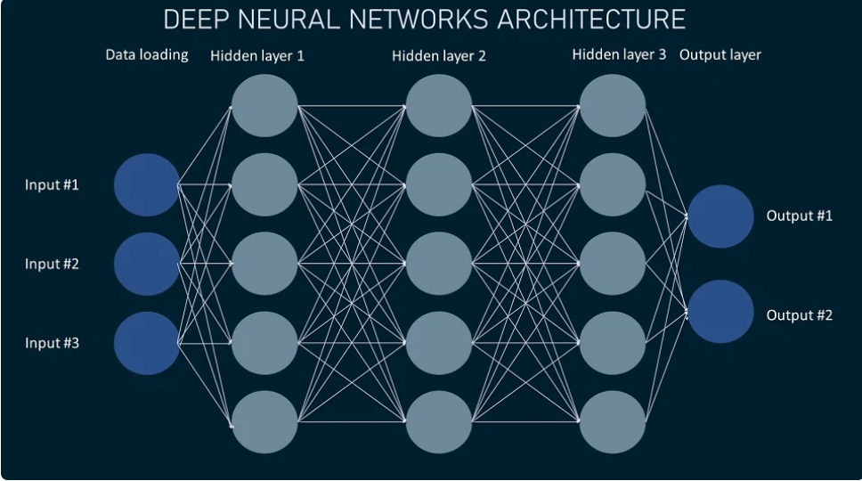

Mạng nơ-ron trong Deep Learning được xây dựng từ nhiều lớp, gọi là layer. Số lượng layer càng nhiều, mạng càng "sâu". Các layer được liên kết với nhau thông qua các kết nối nơ-ron và trọng số tương ứng.

Mỗi nơ-ron trong mạng có một hàm kích hoạt, chịu trách nhiệm xử lý đầu vào và tạo ra đầu ra. Hàm kích hoạt giúp chuẩn hoá đầu ra của mỗi nơ-ron.

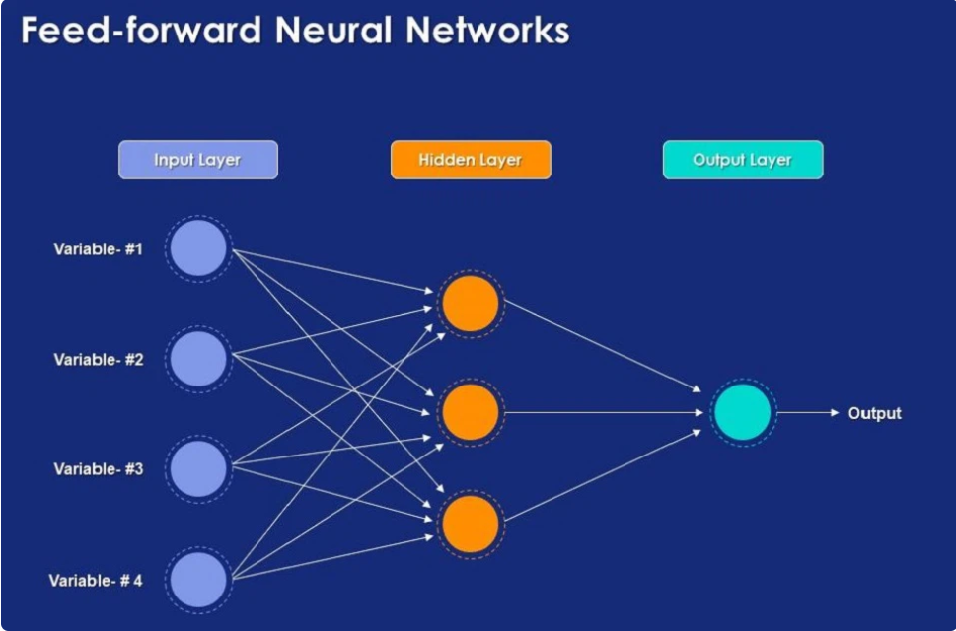

Dữ liệu được đưa vào mạng nơ-ron và truyền qua các layer theo chiều thuận từ layer đầu tiên đến layer cuối cùng, gọi là output layer.

Trong quá trình này, các trọng số của mạng nơ-ron được áp dụng cho các kết nối nơ-ron và tính toán đầu ra của mỗi nơ-ron dựa trên đầu vào và hàm kích hoạt.

Một hàm mất mát (loss function) được định nghĩa để đo lường sai lệch giữa kết quả dự đoán của mạng và giá trị thực tế.

Sau đó, thuật toán lan truyền ngược (backpropagation) được sử dụng để lan truyền lỗi từ output layer về các layer trước đó. Quá trình này tính toán độ lỗi và điều chỉnh các trọng số của mạng nơ-ron dựa trên độ lỗi để cải thiện dự đoán.

Các thuật toán tối ưu hóa như Gradient Descent được sử dụng để cập nhật các trọng số của mạng nơ-ron. Điều chỉnh các trọng số sao cho giá trị hàm mất mát giảm xuống và đạt được dự đoán chính xác hơn trên tập huấn luyện.

*Trong thuật toán sẽ có:*

*Trọng số*

Trọng số là các giá trị số thực được sử dụng trong quá trình tính toán của mạng nơ-ron. Chúng được sử dụng để điều chỉnh cách thức mà thông tin được truyền từ một lớp nơ-ron sang lớp tiếp theo. Trọng số quyết định mức độ mà một nơ-ron đầu vào ảnh hưởng đến nơ-ron đầu ra.

Trọng số được khởi tạo ngẫu nhiên và sau đó được cập nhật trong quá trình huấn luyện mạng nơ-ron. Quá trình này được thực hiện thông qua thuật toán lan truyền ngược (backpropagation), nơi mà mạng nơ-ron sử dụng gradient descent để tối ưu hóa trọng số và bias.

*Bias*

Bias là một giá trị số thực được thêm vào sau khi tất cả các trọng số đã được nhân với các giá trị đầu vào của nơ-ron. Bias giúp mô hình có thể điều chỉnh được hơn và giúp mô hình phù hợp tốt hơn với dữ liệu.

Giống như trọng số, bias cũng được khởi tạo ngẫu nhiên và sau đó được cập nhật trong quá trình huấn luyện. Bias giúp mô hình có thể thực hiện các dự đoán hoặc phân loại một cách chính xác hơn, đặc biệt là khi dữ liệu không phải là một hình dạng tuyến tính hoặc khi có sự không đồng nhất trong dữ liệu.

*Backpropagation*

Lan truyền ngược (backpropagation) là một kỹ thuật quan trọng trong mạng nơ-ron. Nó giúp tính toán gradient từ layer cuối cùng đến layer đầu tiên của mạng. Qua quá trình này, mạng sẽ điều chỉnh các tham số dựa trên hàm mất mát. Lỗi tính toán được lan truyền ngược lại để điều chỉnh các tham số cho phù hợp.

*Gradient Descent*

Gradient Descent là một phương pháp quan trọng trong Deep Learning để tìm giá trị nhỏ nhất (hoặc lớn nhất) của một hàm số. Thay vì tìm nghiệm toàn cục, chúng ta thường tìm các điểm cực tiểu địa phương.

Phương pháp Gradient Descent dựa trên việc tính toán đạo hàm của hàm mất mát và di chuyển theo hướng ngược với đạo hàm để tiến gần đến điểm cực tiểu. Điểm khởi đầu được chọn và thuật toán lặp lại quá trình này cho đến khi đạt được kết quả mong muốn.

Trong Deep Learning, phương pháp Gradient Descent kết hợp với lan truyền ngược (backpropagation) giúp tối ưu hóa mạng nơ-ron nhanh chóng, đáng kể so với các phương pháp truyền thống.

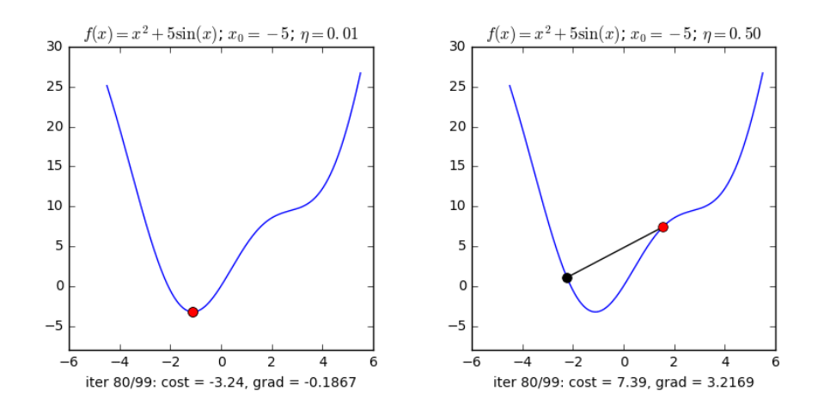

Giả sử, Với learning rate nhỏ η=0.01, tốc độ hội tụ rất chậm. Trong ví dụ này, chọn tối đa 100 vòng lặp nên thuật toán dừng lại trước khi tới đích, mặc dù đã rất gần. Trong thực tế, khi việc tính toán trở nên phức tạp, learning rate quá thấp sẽ ảnh hưởng tới tốc độ của thuật toán rất nhiều, thậm chí không bao giờ tới được đích. (Underfitting)

Với learning rate lớn η=0.5, thuật toán tiến rất nhanh tới gần đích sau vài vòng lặp. Tuy nhiên, thuật toán không hội tụ được vì bước nhảy quá lớn, khiến nó cứ quẩn quanh ở đích. (Overfitting)

Trong lập trình python:

Khi training dữ liệu, có 10 epochs, mỗi epochs sẽ có 1000 iterations, hiện tại ở epochs thứ 2 có cost function (loss function, tiếng việt là hàm mất mát) là 0.6802, quá trình training dữ liệu có độ chính xác 0.51

Learning rate sẽ phụ thuộc vào dữ liệu mà người cung cấp, tùy vào số lượng dữ liệu cần thiết để chỉnh mức độ learning rate sao cho không bị overfitting/underfitting, đem lại kết quả training như mong muốn, tương tự với số lượng epochs và iterations.

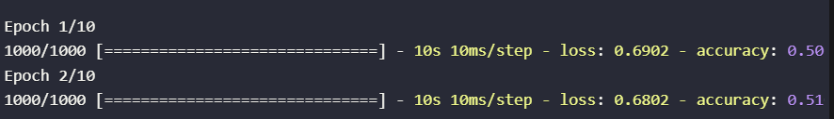

Sau khi mạng nơ-ron đã được huấn luyện, nó có khả năng dự đoán đầu ra cho các dữ liệu mới.

Đầu vào mới được đưa vào mạng nơ-ron và thông qua các trọng số đã được học để tạo ra dự đoán.

Deep Learning đòi hỏi phần cứng mạnh mẽ để xử lý lượng dữ liệu lớn và tính toán phức tạp. Thời gian huấn luyện mô hình Deep Learning có thể kéo dài từ vài giờ đến nhiều tháng, tùy thuộc vào kích thước của mạng và lượng dữ liệu.

**3.2.** **CNN (Convolution Neural Network) trong Deep Learning**

Mạng nơ-ron tích chập (CNN) là một kiến trúc Neural Network được sử dụng chủ yếu cho xử lý hình ảnh và các bài toán phức tạp. Trong CNN, tích chập là một phép biến đổi tín hiệu đầu vào thông qua việc áp dụng bộ lọc để trích xuất các đặc trưng quan trọng.

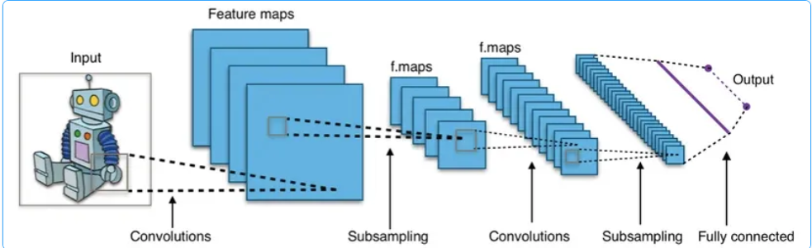

Các convolutional layer sẽ chứa các parameter có khả năng tự học, qua đó sẽ điều chỉnh và tìm ra cách lấy những thông tin chính xác nhất trong khi không cần chọn feature. Các convolutional layer sẽ chứa các parameter có khả năng tự học, qua đó sẽ điều chỉnh và tìm ra cách lấy những thông tin chính xác nhất trong khi không cần chọn feature.

*Convolutional layer*

Đây chính là lớp đóng vai trò mấu chốt của CNN, khi layer này đảm nhiệm việc thực hiện mọi tính toán. Stride, padding, filter map, feature map là những yếu tố quan trọng nhất của convolutional layer.

Cơ chế của CNN là tạo ra các filter áp dụng vào từng vùng hình ảnh. Các filter map này được gọi là ma trận 3 chiều, bên trong chứa các parameter dưới dạng những con số.

*Stride* là sự dịch chuyển filter map theo pixel dựa trên giá trị từ trái sang phải.

*Padding*: Là các giá trị 0 được thêm cùng lớp input.

Feature map: Sau mỗi lần quét, một quá trình tính toán sẽ được thực hiện. Feature map sẽ thể hiện kết quả sau mỗi lần filter map quét qua input.

*Relu layer*

Còn có tên gọi khác là activation function, đây là một hàm được kích hoạt trong Neural Network. Nó có tác dụng mô phỏng các neuron có tỷ lệ truyền xung qua axon. Trong activation function chúng còn có hàm nghĩa là: Relu, Tanh, Sigmoid, Maxout, Leaky,… Relu layer được ứng dụng phổ biến trong việc huấn luyện nơ-ron do sở hữu nhiều ưu điểm tiên tiến.

*Pooling layer*

Khi nhận phải đầu vào quá lớn, các lớp pooling layer sẽ được xếp giữa những lớp Convolutional layer nhằm mục đích giảm parameter. Pooling layer được chia thành 2 loại phổ biến là *max pooling* và *average*.

*Fully connected layer*

Khi 2 lớp convolutional layer và pooling layer nhận được ảnh truyền, lớp này sẽ có nhiệm vụ xuất kết quả. Khi ta nhận được kết quả là model đọc được thông tin ảnh, ta cần phải tạo sự liên kết để cho ra nhiều output hơn. Đây chính là lúc sử dụng fully connected layer. Hơn nữa, nếu fully connected layer có dữ liệu về hình ảnh thì chúng sẽ chuyển thành mục chưa được phân chia chất lượng.

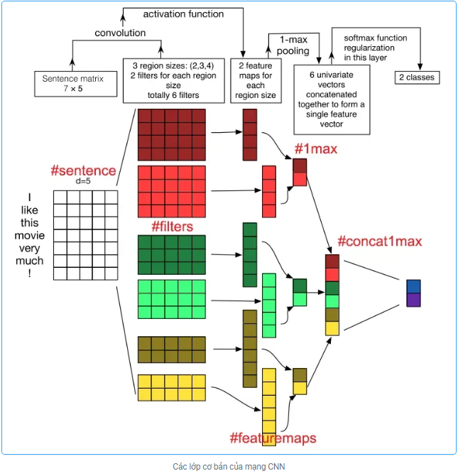

***Cấu trúc của mạng CNN là gì?***

Mạng CNN là một trong những tập hợp của lớp Convolution được chồng lên nhau. Mạng CNN còn sử dụng các hàm nonlinear activation (như ReLU và tanh) nhằm kích hoạt trọng số trong node. Khi đã thông qua hàm, lớp này sẽ thu được trọng số trong các node và tạo ra nhiều thông tin trừu tượng hơn cho các lớp kế cận.

***Convolutional Layer:***

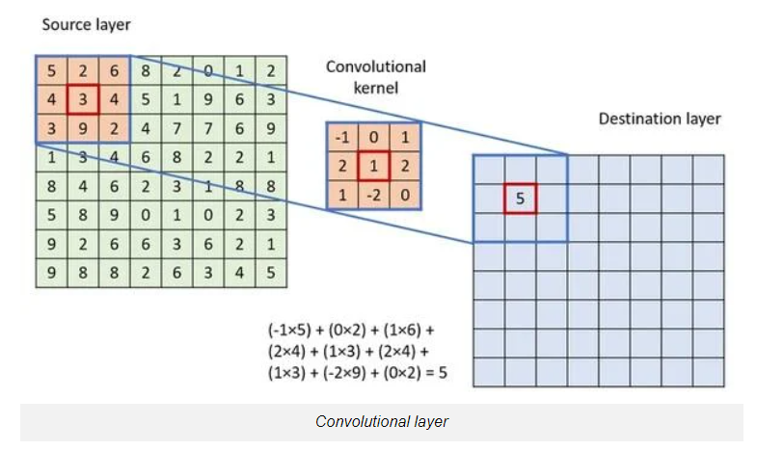

Convolutional layer Lớp này là phần quan trọng nhất của toàn mạng CNN, nó có nhiệm vụ thực thi các tính toán. Các yếu tố quan trọng trong lớp Convolutional là: padding, stride, feature map và filter map.

Mạng CNN sử dụng filter để áp dụng vào các vùng của ma trận hình ảnh. Các filter map là các ma trận 3 chiều, bên trong đó là những tham số và chúng được gọi là parameters.

*Stride* tức là bạn dịch chuyển filter map theo từng pixel dựa vào các giá trị từ trái qua phải.

*- Padding*: Thường, giá trị viền xung quanh của ma trận hình ảnh sẽ được gán các giá trị 0 để có thể tiến hành nhân tích chập mà không làm giảm kích thước ma trận ảnh ban đầu.

*- Feature map*: Biểu diễn kết quả sau mỗi lần feature map quét qua ma trận ảnh đầu vào. Sau mỗi lần quét thì lớp Convolutional  sẽ tiến hành tính toán.

***Relu (Rectified Linear Unit)***  
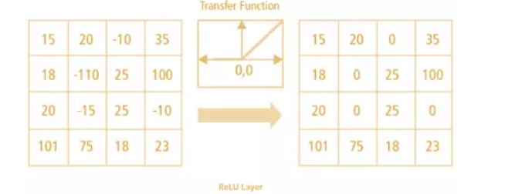

ReLU viết tắt của Rectified Linear Unit, 1 hàm phi tuyến. Đầu ra: ƒ (x) = max (0, x).

Tại sao ReLU lại quan trọng: ReLU giới thiệu tính phi tuyến trong ConvNet. Vì dữ liệu trong thế giới mà chúng ta tìm hiểu là các giá trị tuyến tính không âm. Lớp ReLU này là hàm kích hoạt trong mạng CNN, được gọi là activation function. Nó có tác dụng mô phỏng những nơ ron có tỷ lệ truyền xung qua axon. Các hàm activation khác như Leaky, Sigmoid, Leaky, Maxout,.. tuy nhiên hiện nay, hàm ReLU được sử dụng phổ biến và thông dụng nhất.

Hàm này được sử dụng cho những yêu cầu huấn luyện mạng nơ ron với những ưu điểm nổi bật điển hình là hỗ trợ tính toán nhanh hơn. Trong quá trình dùng hàm ReLU, bạn cần chú ý đến việc tùy chỉnh những learning rate và dead unit. Những lớp ReLU được dùng sau khi filter map được tính và áp dụng ReLU lên các giá trị của filter map.

***Pooling Layer***

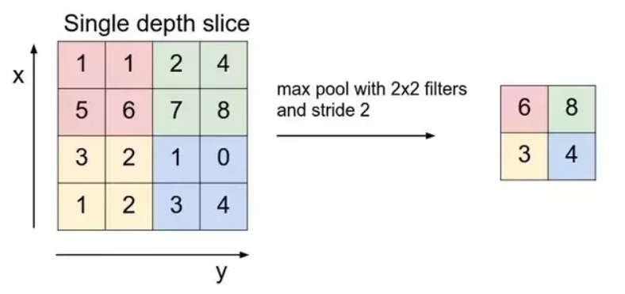

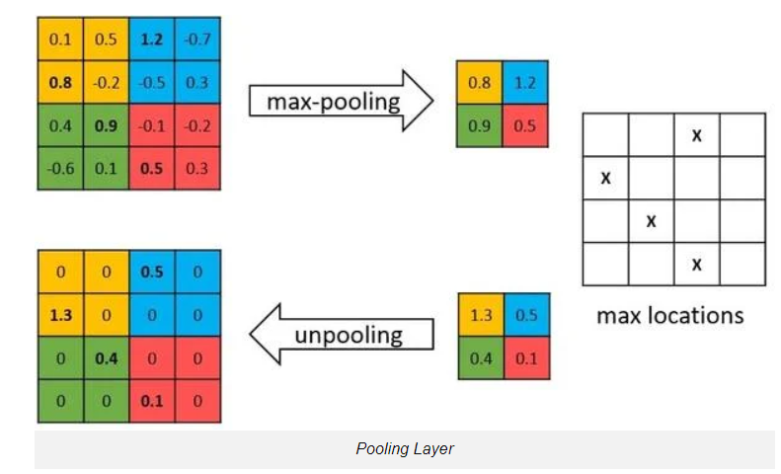

Pooling layer sẽ giảm bớt số lượng tham số khi hình ảnh quá lớn. Không gian pooling còn được gọi là lấy mẫu con hoặc lấy mẫu xuống làm giảm kích thước của mỗi map nhưng vẫn giữ lại thông tin quan trọng. Các pooling có thể có nhiều loại khác nhau:

+ Max Pooling

+ Average Pooling

+ Sum Pooling

Max pooling lấy phần tử lớn nhất từ ma trận đối tượng, hoặc lấy tổng trung bình. Tổng tất cả các phần tử trong map gọi là sum pooling

***Tối Ưu Hóa Mô Hình CNN***

Đặc điểm mô hình CNN có 2 khía cạnh cần phải đặc biệt lưu ý là tính bất biến và tính kết hợp, do đó độ chính xác hoàn toàn có thể bị ảnh hưởng nếu có cùng một đối tượng được chiếu theo nhiều phương diện khác biệt. Với các loại chuyển dịch, co giãn và quay, người ta sẽ sử dụng pooling layer và làm bất biến những tính chất này. Từ đó, CNN sẽ cho ra kết quả có độ chính xác ứng với từng loại mô hình.

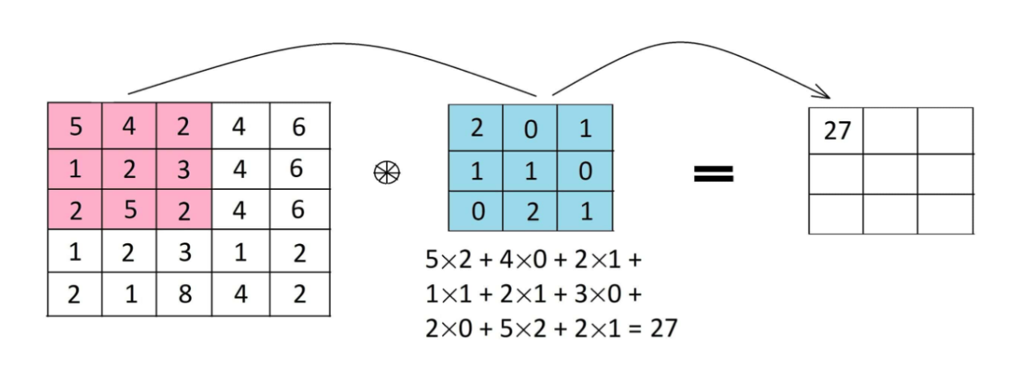

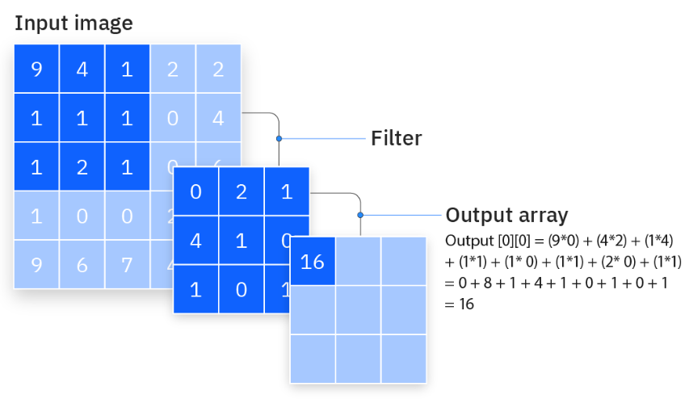

Hình minh họa cách hoạt động

*- Pooling layer* giúp tạo nên tính bất biến đối với phép dịch chuyển, phép co giãn và phép quay. Trong khi đó, tính kết hợp cục bộ sẽ thể hiện các cấp độ biểu diễn, thông tin từ mức độ thấp đến cao, cùng độ trừu tượng thông qua convolution từ các filter. Dựa trên *cơ chế* *convolution*, một mô hình sẽ liên kết được các layer với nhau.

Với cơ chế này, layer tiếp theo sẽ là kết quả được tạo ra từ convolution thuộc layer kế trước. Điều này đảm bảo bạn có được kết nối cục bộ hiệu quả nhất. Mỗi nơ-ron sinh ra ở lớp tiếp theo từ kết quả filter sẽ áp đặt lên vùng ảnh cục bộ của nơ-ron tương ứng trước đó. Cũng có một số layer khác như pooling/subsampling layer được dùng để chắt lọc lại các thông tin hữu ích hơn (loại bỏ các thông tin nhiễu).

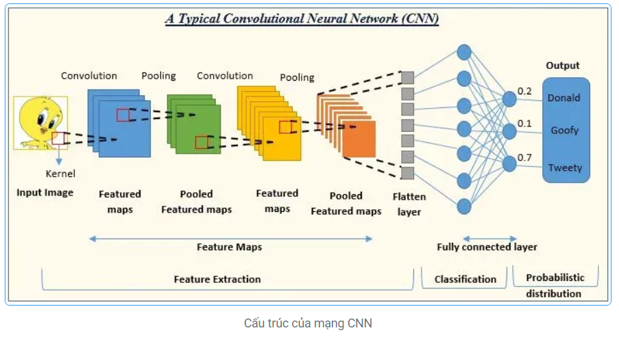

Suốt quá trình huấn luyện, CNN sẽ tự động học hỏi các giá trị thông qua lớp filter với “mẫu” là cách thức người dùng thực hiện. Điều này khá giống với cách bộ não con người nhận diện những vật thể trong tự nhiên.

cách chọn tham số cho CNN

Nhằm lựa chọn được tham số phù hợp nhất cho CNN, bạn nên lưu ý đến số lượng các yếu tố sau đây: Filter size, pooling size, số convolution và số lần train test.

*- Convolutional layer*: Nếu lớp này có số lượng lớn hơn,chương trình chạy của bạn sẽ càng được cải thiện và tiến bộ. Sử dụng layer với số lượng nhiều có thể giúp các tác động được giảm một cách đáng kể. Trong đa phần các trường hợp, chỉ cần khoảng 3 đến 5 lớp là bạn sẽ thu về kết quả như mong đợi.

*- Filter* size: Thông thường, các filter size sẽ có kích thước là 3×3 hoặc 5×5.

*- Pooling size*: Với các hình ảnh thông thường, bạn nên sử dụng loại kích thước 2×2. Nếu đầu vào xuất hiện dạng hình ảnh lớn hơn thì bạn nên chuyển sang dùng loại 4×4.

*- Train test*: Càng thực hiện nhiều lần train test, bạn càng có nhiều khả năng thu được các parameter tốt nhất, giúp mô hình “thông minh” và hiệu quả hơn.

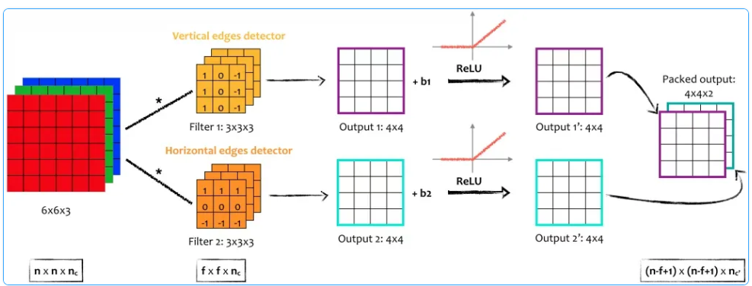

Convolutional Neural Network (ConvNet/CNN) là một thuật toán Deep Learning có thể lấy hình ảnh đầu vào, gán tầm quan trọng cho các khía cạnh / đối tượng khác nhau trong hình ảnh và có thể phân biệt hình ảnh này với hình ảnh kia.

**Các thành phần quan trọng trong quá trình huấn luyện mô hình CNN (Convolution Neural Network) trong Deep Learning**

***Các loại Gradient Descent***

*+ Batch Gradient Descent* là loại đơn giản nhất. Nó tính toán lỗi cho mỗi ví dụ trong tập dữ liệu huấn luyện, nhưng chỉ cập nhật mô hình sau khi đã đánh giá tất cả các ví dụ huấn luyện.

*+ Stochastic Gradient Descent* tính toán lỗi và cập nhật mô hình cho mỗi ví dụ trong tập dữ liệu huấn luyện.

*+ Mini Batch Gradient Descent* Thay vì duyệt qua tất cả các ví dụ, Mini Batch Gradient Descent tổng hợp lỗi trên một số lượng nhỏ hơn các ví dụ dựa trên kích thước batch và thực hiện một cập nhật cho mỗi batch này.

Stochastic Gradient Descent là một phương pháp phổ biến cho việc tối ưu hóa. Nó khá đơn giản về mặt khái niệm và thường có thể được thực hiện hiệu quả. Tuy nhiên, nó có một tham số (kích thước bước) cần phải được điều chỉnh thủ công. Đã đưa ra các lựa chọn khác nhau để tự động điều chỉnh tham số này. Một trong những lược đồ thành công là AdaGrad. Trái với các phương pháp con trỏ tối ưu hóa stochastic chuẩn chỉ tuân theo một lịch trình được xác định trước mà bỏ qua các đặc điểm của dữ liệu đang được quan sát. Ngược lại, thuật toán AdaGrad động tích hợp kiến thức về hình học của dữ liệu đã quan sát trong các lần lặp trước để thực hiện học dựa trên gradient thông tin hơn. AdaGrad đã được phát hành trong hai phiên bản. AdaGrad hình chữ nhật (phiên bản này là phiên bản được sử dụng trong thực tế), đặc điểm chính của nó là duy trì và điều chỉnh một tốc độ học cho mỗi chiều; phiên bản thứ hai được biết đến như AdaGrad đầy đủ, duy trì một tốc độ học cho mỗi hướng (ví dụ, một ma trận PSD đầy đủ). Thuật toán Gradient Tích lũy (Adagrad) là một thuật toán cho tối ưu hóa dựa trên gradient. Tốc độ học được điều chỉnh theo từng thành phần để bao gồm kiến thức về các quan sát trước đó. Nó thực hiện các cập nhật lớn hơn (ví dụ, tốc độ học cao) cho những thành phần liên quan đến các đặc trưng hiếm khi xuất hiện và các cập nhật nhỏ hơn (tức là tốc độ học thấp) cho những đặc trưng thường xuyên. Do đó, nó phù hợp tốt khi xử lý dữ liệu thưa (NLP hoặc nhận dạng hình ảnh). Mỗi thành phần có tốc độ học riêng của nó, cải thiện hiệu suất trên các vấn đề với gradient thưa.

***Momentum***

Gradient Descent với *Momentum* là một thuật toán tối ưu hóa được sử dụng để cập nhật các tham số của mô hình học máy. Đây là một phần mở rộng của thuật toán Gradient Descent cơ bản, sử dụng gradient của hàm mất mát để cập nhật các tham số. Thuật toán này thêm vào thuật toán cập nhật một thành phần momentum để tăng tốc quá trình tối ưu hóa bằng cách cho phép các cập nhật tích lũy theo hướng của độ dốc dốc nhất.

Thành phần momentum giúp tăng tốc quá trình tối ưu hóa bằng cách cho phép các cập nhật tích lũy theo hướng của độ dốc dốc nhất. Điều này có thể giúp vượt qua đỉnh cục bộ và đạt được tốc độ hội tụ nhanh hơn. Tham số siêu beta kiểm soát trọng số của các gradient trong quá khứ, và một giá trị beta cao hơn có nghĩa là nhiều gradient từ quá khứ sẽ được xem xét.

Thành phần momentum được tính như một trung bình di chuyển của các gradient trong quá khứ, và trọng số của các gradient trong quá khứ được kiểm soát bởi một tham số siêu (hyperparameter) gọi là Beta (0 ≤ β ≤ 1). Quy tắc cập nhật cho Gradient Descent với Momentum là:

w(t+1) = w(t) - α * (Δw(t) + β * Δw(t-1))

trong đó w(t) là trọng số tại thời điểm t, α là tốc độ học (learning rate), Δw(t) là gradient tại thời điểm t, và β là tham số siêu momentum.

*Gradient Descent với Momentum có nhiều ưu điểm so với thuật toán Gradient Descent cơ bản:*

- Tốc độ hội tụ nhanh hơn

- Ổn định hơn

- Khả năng vượt qua đỉnh cục bộ (local minima)

- Triển khai

***Root Mean Square Propagation (RMSProp)***

Root Mean Square Propagation (RMSProp) là một thuật toán tối ưu hóa được sử dụng trong học máy, đặc biệt là trong mạng nơ-ron. Đây là một phương pháp tốc độ học điều chỉnh, chia tốc độ học cho một trung bình giảm dần theo mũ của gradient bình phương. Điều này giúp ổn định quá trình học và ngăn chặn tốc độ học trở nên quá lớn hoặc quá nhỏ.

*Một số đặc điểm chính của RMSProp:*

- Tốc độ học điều chỉnh: RMSProp điều chỉnh tốc độ học cho mỗi tham số dựa trên độ lớn của gradient.

- Giảm dần theo mũ: Tốc độ học được chia cho một trung bình giảm dần theo mũ của gradient bình phương, giúp ổn định quá trình học.

- Không cần điều chỉnh thủ công: RMSProp không yêu cầu điều chỉnh thủ công của các tham số siêu (hyperparameters), vì tốc độ học được điều chỉnh tự động.

Hội tụ nhanh: RMSProp có thể hội tụ nhanh hơn các thuật toán tối ưu hóa khác, như gradient descent ngẫu nhiên, do tốc độ học điều chỉnh.

RMSProp thường được sử dụng kết hợp với các thuật toán tối ưu hóa khác, như momentum hoặc tăng tốc Nesterov, để cải thiện thêm quá trình hội tụ.

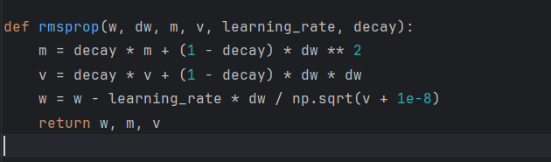

Trong ví dụ này, w là tham số mô hình, dw là gradient của mất mát so với w, m là trung bình di chuyển của gradient bình phương, v là trung bình di chuyển của gradient bình phương, learning_rate là tốc độ học, và decay là tốc độ giảm dần. Thuật toán cập nhật tham số mô hình w sử dụng công thức w = w - learning_rate * dw / sqrt(v + 1e-8), trong đó v là trung bình di chuyển của gradient bình phương.

***Adam (Adaptive Moment Estimation)***  
*Adam (Adaptive Moment Estimation)* là một thuật toán tối ưu hóa được sử dụng để cập nhật các tham số của mạng nơ-ron, tối ưu hơn Stochastic Gradient Descent. Nó kết hợp các khái niệm về momentum và giảm tốc độ học (learning rate decay). Thuật toán Adam là một phương pháp tốc độ học điều chỉnh, sử dụng các gradient trong quá khứ để điều chỉnh tốc độ học. Điều này giúp thuật toán hội tụ nhanh hơn và ổn định hơn. Thuật toán Adam được coi là một trong những thuật toán tối ưu hóa tốt nhất cho việc huấn luyện mạng nơ-ron sâu.

**CHƯƠNG 2: XÂY DỰNG CHƯƠNG TRÌNH QUẢN LÝ SINH VIÊN**

1. **Quá Trình Xây Dựng Chương Trình Quản Lý Sinh Viên**

Trong ứng dụng quản lý sinh viên, sẽ có 3 GUIs:  
-Login

-Main

-Admin

Khi mở ứng dụng, GUI đầu tiên sẽ là Login, với mục đích xác nhận xem liệu người sử dụng trước màn hình có phải là sinh viên đang học tại trường đó không, sau khi đăng nhập thành công, sẽ dẫn người dùng tới GUI Main, là nơi chứa mọi thông tin của sinh viên, các bảng điểm học kỳ cũng như là thành tích của sinh viên, với người quản lý thì đó là nơi sẽ kiểm soát cũng như là quan sát thời gian điểm danh của sinh viên. GUI Admin là GUI đặc quyền, chỉ dành riêng cho người quản lý (cụ thể là giáo viên, người chủ trì, quản trị viên, các đối tượng quản lý khác), nơi mà người quản lý sẽ chỉnh sửa mọi thông tin, đối tượng nếu cần thiết.

**1.1. Module**

***Các module có sẵn cần chuẩn bị trước khi xây dựng chương trình quản lý sinh viên:***

-tkinter

-customtkinter

-pillow

-opencv-python-contrib

-datetime

-threading

-time

-mysql.connector

***Các module chương trình cần chuẩn bị trước khi xây dựng chương trình quản lý sinh viên:***  
-managing_function/conncection (thật ra là connection) thực hiện kết nối với cơ sở dữ liệu

-excel_attandance thực hiện chức năng sao lưu lịch sử điểm danh, truy xuất file excel.

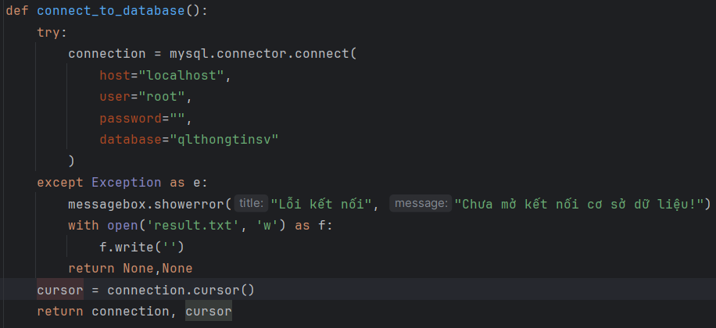

*Kết nối cơ sở dữ liệu trong module managing_function*

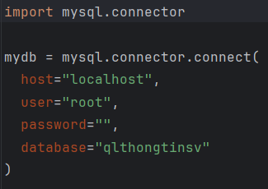

*Kết nối cơ sở dữ liệu trong module conncection*

2 cách kết nối cơ sở dữ liệu mình sử dụng cách nào cũng được, ở managing_function sẽ trả về connection(True,False) và cursor (dữ liệu database), sẽ hiện messagebox error (tkinter) nếu kết nối thất bại và trả connection về False.

Lí do vì sao lại sử dụng try… except ở managing_function thì cụ thể nó được sử dụng trong phần nhận diện khuôn mặt, với mục đích là debug nếu chưa kết nối cơ sở dữ liệu, sẽ thực hiện except, xuất hiện error messagebox.

**1.2. Đặc điểm chung của các GUI**

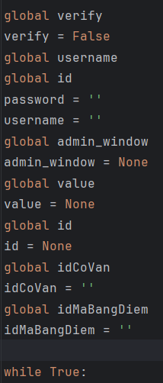

*Code minh họa*

Tất cả các hàm, điều kiện sẽ nằm trong điều kiện *While True:* với mục đích thực hiện thao tác giữa các GUI lặp đi lặp lại mà không phải gán lại biến mỗi khi thoát GUI, khi nào muốn tắt/thoát toàn bộ chương trình chỉ cần dùng lệnh exit(0)

Mỗi GUI sẽ có nhiều bức ảnh khác nhau được đặt tại các vị trí tùy người lập trình muốn nhờ vào module PIL (chỉ PNG)

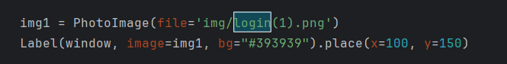

*Code minh họa*

Trong đó, file=’img.png’ sẽ là ảnh mà người lập trình muốn chèn vào, sau đó sẽ tạo 1 label riêng thông tkinter hoặc customtkinter và đặt nó ở bất cứ đâu, trang trí background nếu muốn.

Các widgets khác (Entry, Button, Frame,… ) đều có các đặc điểm/tham số khá tương đồng để khởi tạo như fg_color, bg_color, bd_width,…

Riêng tkinter sẽ đơn giản hơn và ít tham số để trang trí hơn customtkinter, mặc dù vậy customtkinter hay gặp lỗi khá là nhiều, đặc biệt là nếu kết hợp các widgets với nhau từ tkinter và customtkinter qua lại với nhau, thao tác chức năng với nhau.

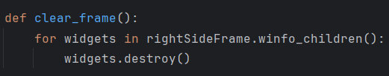

*Code minh họa*

Mỗi khi chuyển Frame tướng ứng với nội dung chức năng, sẽ sử dụng phương thức hủy diệt các widgets con của widget cha qua <biến>.winfo_children().

Hàm exit được sử dụng chung 1 thao tác, cùng chung 1 format thực hiện chức năng.

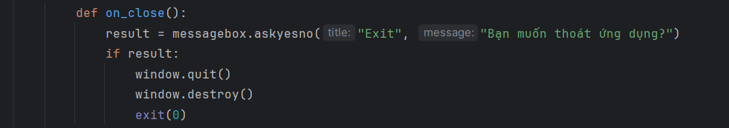

*Code minh họa*

*window.quit()*: Phương thức này dừng vòng lặp chính (mainloop) của cửa sổ Tkinter. Khi mainloop kết thúc, toàn bộ ứng dụng Tkinter cũng sẽ kết thúc. Tuy nhiên, quit() không phá hủy các widget bên trong cửa sổ. Nó chỉ dừng vòng lặp chính, cho phép thực hiện các thao tác sau khi cửa sổ đã đóng .

*window.destroy()*: Phương thức này không chỉ dừng vòng lặp chính mà còn phá hủy cửa sổ và tất cả các widget bên trong cửa sổ. Khi destroy() được gọi, cửa sổ sẽ bị đóng và tất cả các widget bên trong cửa sổ sẽ bị hủy. Điều này có thể hữu ích khi muốn đảm bảo rằng tất cả các tài nguyên được giải phóng khi cửa sổ đóng.

**1.3. Phân tích và xây dựng GUI Login**

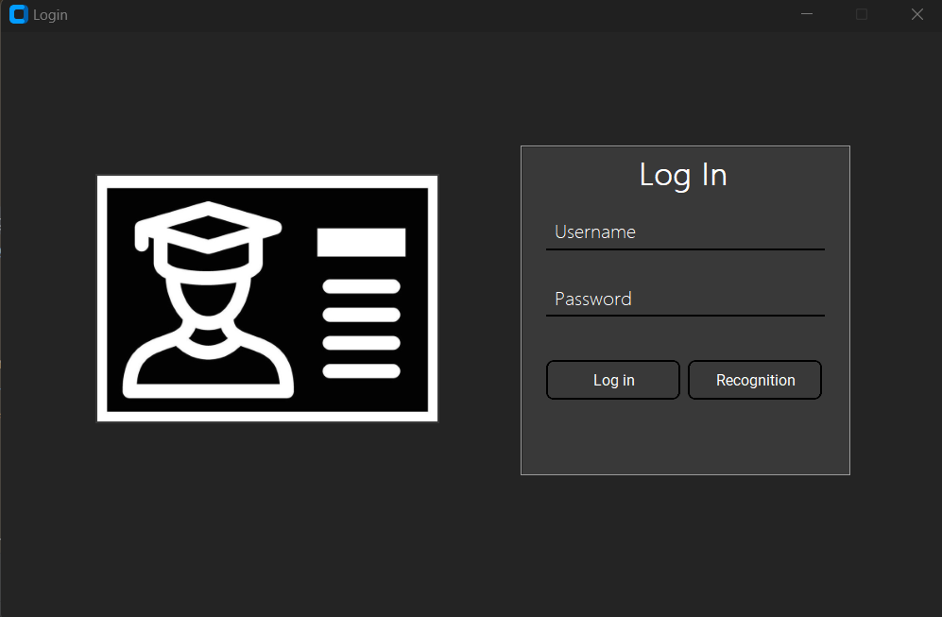

*Hình minh họa GUI Login*

Ở GUI Login, sẽ có 1 form login cho người dùng được tạo ra nằm trong 1 frame (customtkinter.CTkFrame), 2 ô nhập từ người dùng, 2 nút chức năng trong đó 1 nút là Login và 1 nút là nhận diện cùng chung một mục đích là đăng nhập.

***1.3.1. Entry Nhập Dữ Liệu Đăng Nhập***

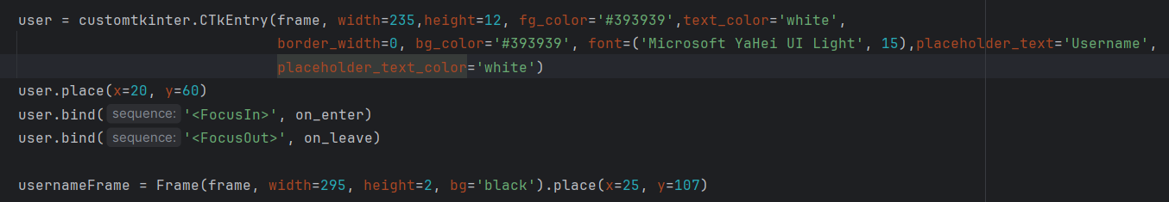

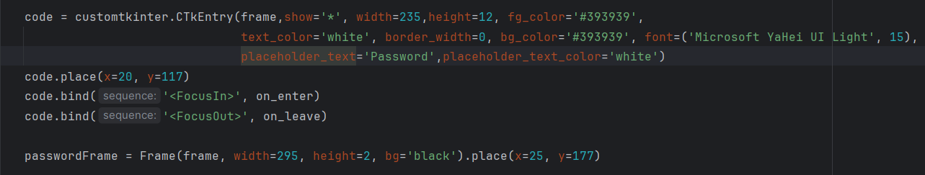

Để tạo 2 ô nhập username và password, ta dùng customtkinter.CTkEntry. Ở hình trên, user là viết tắt cho username, code là password. Ở phần code (password), sẽ có một đặc điểm riêng khác với các entry bình thường khác là show=’*’, với mục đích là hiện mật khẩu với dạng kí tự *.

Frame của username và password được tạo ra với mục đích trang trí.

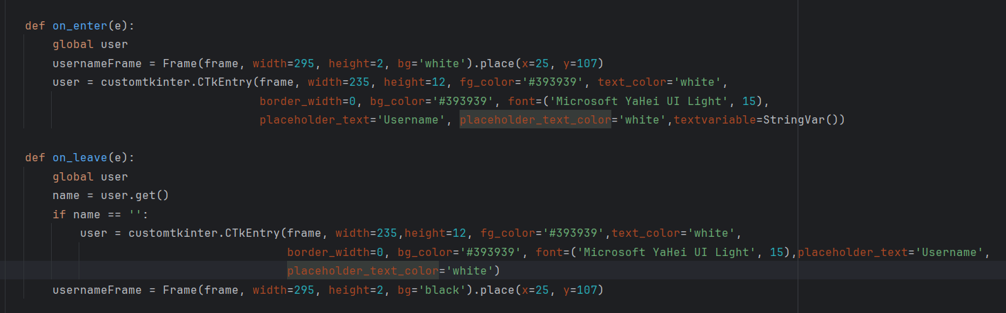

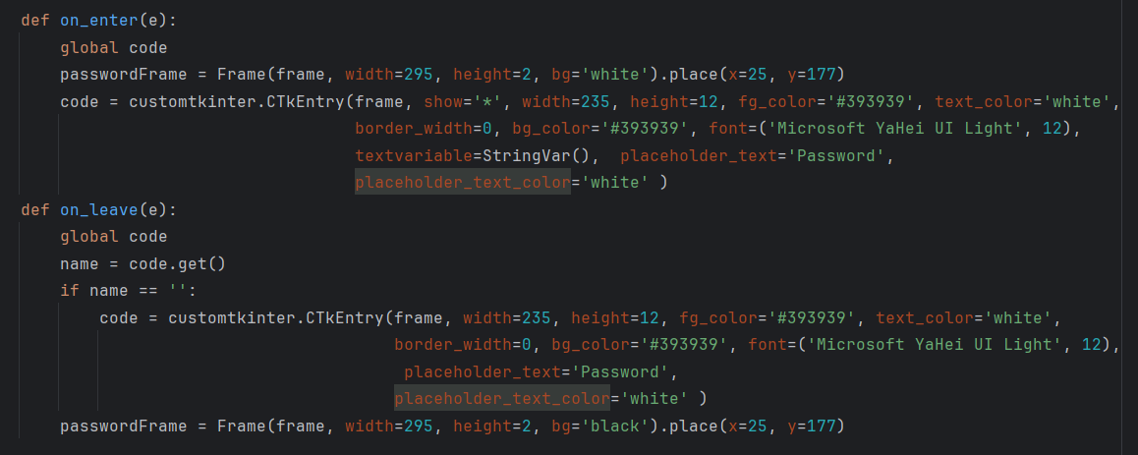

*<biến>.bind('<FocusIn>', on_enter)*: Khi widget user nhận được focus (ví dụ: khi người dùng nhấn vào trường nhập liệu hoặc chọn nó bằng cách sử dụng bàn phím), sự kiện <FocusIn> sẽ được kích hoạt. Hàm on_enter sẽ được gọi để xử lý sự kiện này. Trong hàm on_enter, bạn có thể thực hiện các hành động như thay đổi màu sắc của widget để thông báo cho người dùng rằng widget đang được chọn.

*<biến>.bind('<FocusOut>', on_leave)*: Khi widget user mất focus (ví dụ: khi người dùng nhấn vào một widget khác hoặc nhấn phím Tab để di chuyển focus), sự kiện <FocusOut> sẽ được kích hoạt. Hàm on_leave sẽ được gọi để xử lý sự kiện này. Trong hàm on_leave, bạn có thể thực hiện các hành động như thay đổi màu sắc của widget trở lại màu ban đầu để thông báo cho người dùng rằng widget không còn được chọn.

Ví dụ như Frame (ảnh dưới), khi Entry chưa được chọn sẽ mặc định màu là đen xám (#393939), nhưng khi được chọn rồi thì sẽ là màu trắng.

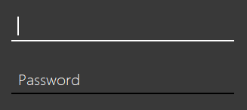

*Hình ảnh minh họa*

Tiếp đến là 2 nút thực hiện chức năng đăng nhập, như đã đề cập ở trên cùng, sẽ có nút Login (đăng nhập thủ công qua text) và nút nhận diện Recognition (đăng nhập qua nhận diện khuôn mặt).

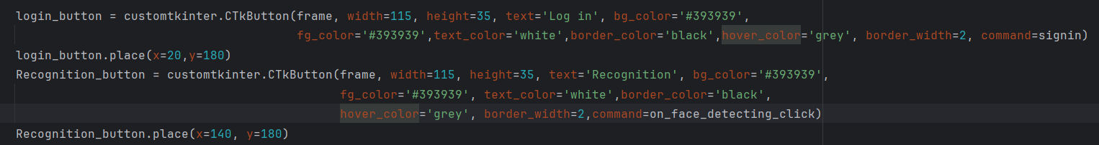

Để tạo được 2 nút, ta sử dụng customtkinter.CTkButton, sử dụng các tham số sao cho phù hợp với form, mỗi nút sẽ được gán command=<hàm nào đó> để thực hiệnchức năng khi người dùng thao tác vào nó.

***1.3.2. Nút Log in***

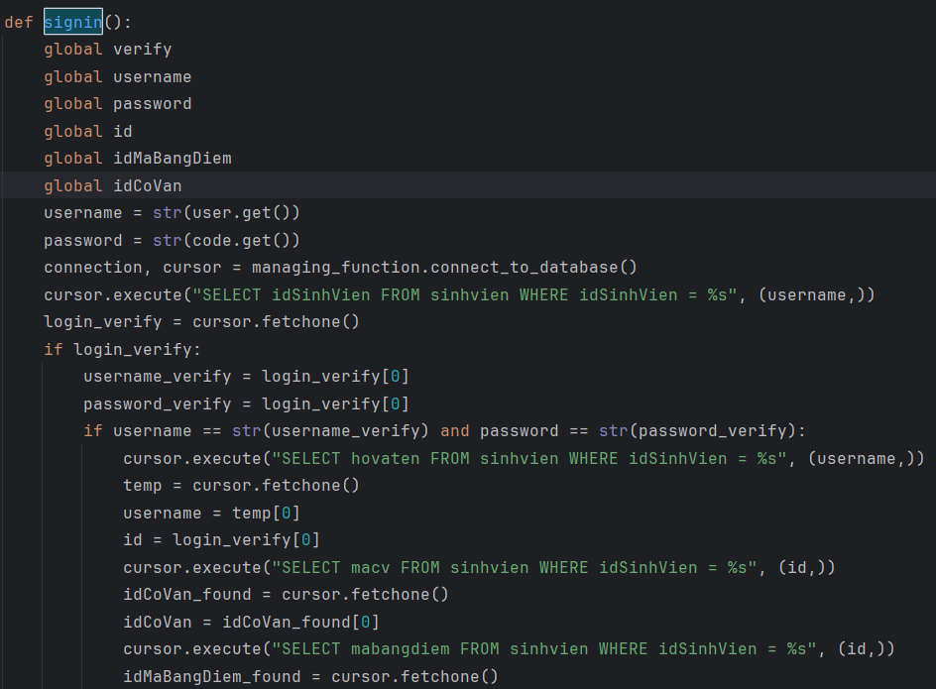

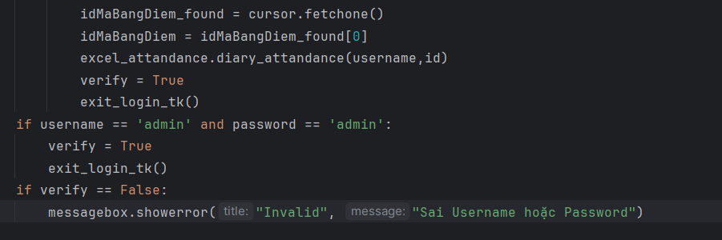

*Chức năng của nút Login*

Khai báo các biến toàn cục verify, username, password, id, idMaBangDiem, và idCoVan. Các biến này được sử dụng để lưu trữ thông tin về người dùng đang đăng nhập và các thông tin liên quan.

Lấy thông tin đăng nhập từ người dùng thông qua các widget user và code (<biến>.get()), sau đó chuyển đổi thông tin này thành chuỗi.

Sử dụng một hàm managing_function.connect_to_database() để kết nối với cơ sở dữ liệu và thực hiện lệnh truy vấn SQL, <biến>.execute, để kiểm tra xem tên đăng nhập nhập vào có tồn tại trong cơ sở dữ liệu hay không. Nếu tìm thấy, hàm sẽ lấy thông tin chi tiết của sinh viên từ cơ sở dữ liệu, bao gồm tên đầy đủ, mã cố vấn, và mã bảng điểm.

Nếu thông tin đăng nhập thành công, hàm sẽ thực hiện các thao tác tiếp theo, bao gồm gọi hàm excel_attandance.diary_attandance(username,id) để quản lý điểm danh vào excel, và sau đó thoát khỏi màn hình đăng nhập bằng cách gọi hàm exit_login_tk() (cụ thể như hàm on_close để thoát GUI).

Nếu người dùng nhập tên đăng nhập và mật khẩu là 'admin', hàm sẽ cho phép đăng nhập thành công và thoát khỏi màn hình đăng nhập vào với tư cách là nhà quản trị. Đây là đặc quyền vì nó sẽ chuyển đến GUI Main, dù cùng GUI nhưng lại khác về lựa chọn menubars.

Nếu thông tin đăng nhập không đúng, hàm sẽ hiển thị một thông báo lỗi thông qua messagebox.showerror("Invalid", "Sai Username hoặc Password"), thông báo cho người dùng biết rằng tên đăng nhập hoặc mật khẩu không đúng.

***1.3.3. Nút Recognition***

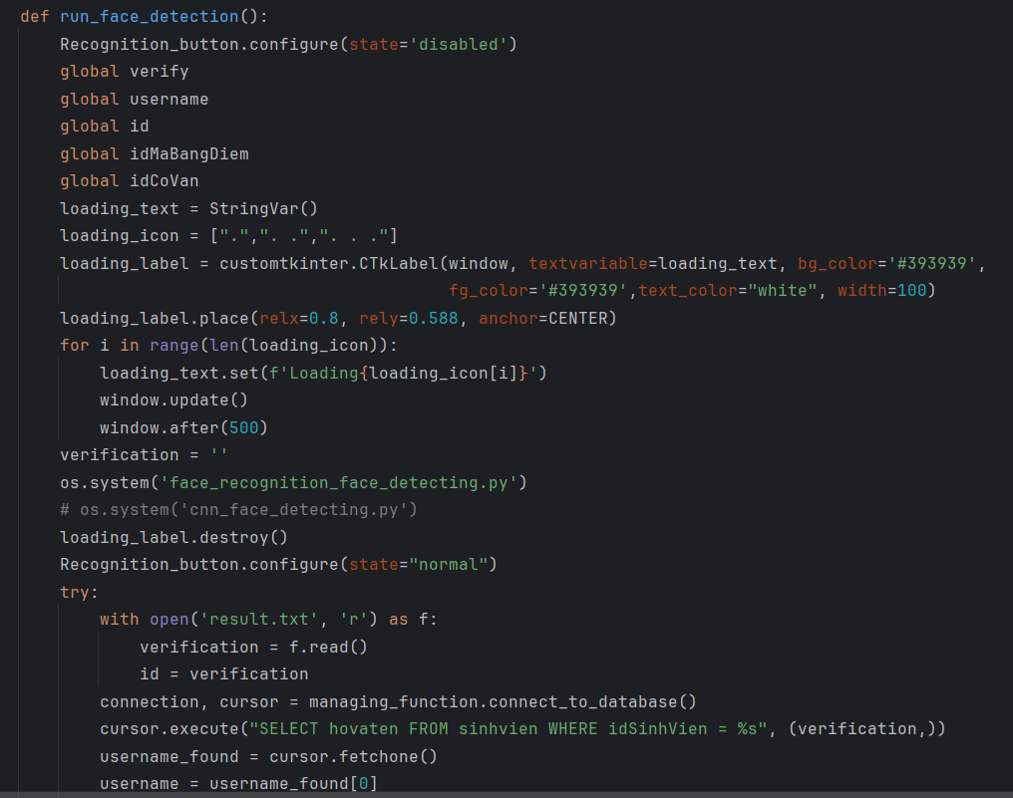

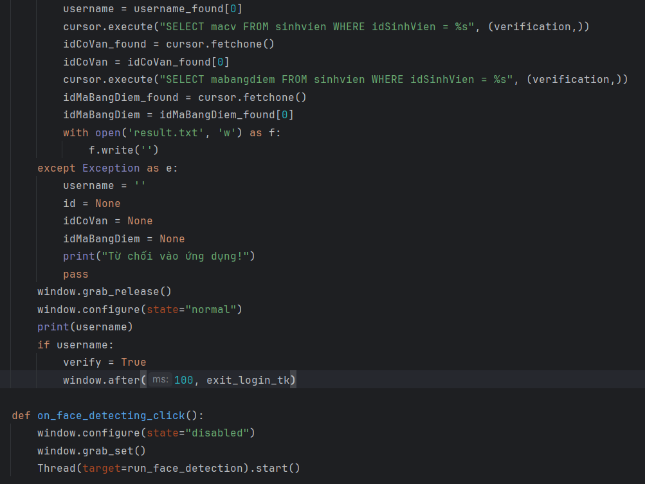

*Các chức năng của Recognition*

*Hàm run_face_detection()*

Bắt đầu bằng việc vô hiệu hóa nút nhận dạng (Recognition_button) để ngăn người dùng tương tác trong khi quá trình nhận dạng đang diễn ra.

Khởi tạo các biến toàn cục như verify, username, id, idMaBangDiem, và idCoVan để lưu trữ thông tin về người dùng và các thông tin liên quan.

Hiển thị thông báo "Loading" với một dòng text loading đơn giản với mục đích trang trí.

os.system() để chạy một script Python (face_recognition_face_detecting.py) mà có thể được thiết kế để nhận dạng khuôn mặt và lưu kết quả vào một file (result.txt). Còn về chương trình face_recognition_face_detecting sẽ giải thích ở phần Nhận diện khuôn mặt (Face_recognition)

Sau khi script nhận dạng khuôn mặt hoàn tất, đọc kết quả từ file result.txt và lưu vào biến verification. Kết quả này có thể là một ID sinh viên hoặc một thông báo lỗi.

Nếu kết quả nhận dạng hợp lệ, hàm sẽ kết nối với cơ sở dữ liệu để lấy thông tin chi tiết của người dùng dựa trên ID sinh viên, bao gồm tên đầy đủ, mã cơ quan, và mã bảng điểm.

Nếu có lỗi xảy ra trong quá trình nhận dạng hoặc lấy thông tin từ file result.txt (Empty hoặc Null), hàm sẽ xử lý lỗi và in ra thông báo "Từ chối vào ứng dụng!".

Cuối cùng là delay 500ms và cho phép người dùng tiếp tục tương tác qua *window.after(<time(ms)>,<function>)*

*Hàm on_face_detecting_click()*

Được gọi khi người dùng nhấp vào nút nhận dạng khuôn mặt, Recognition. Nó sẽ khởi tạo một luồng mới để chạy hàm run_face_detection() mà không cần đợi hàm này hoàn thành. Điều này giúp ứng dụng không bị treo khi đang chạy quá trình nhận dạng khuôn mặt.

Trước khi khởi tạo luồng mới, hàm sử dụng *window.grab_set()* để ngăn người dùng tương tác với các widget khác trong khi quá trình nhận dạng đang diễn ra, để đảm bảo hơn thì sẽ đi kèm với *window.configure(state=”disabled”)* để vô hiệu hóa window. Đến khi nhận diện thành công sẽ khởi động lại với *state=”normal”* và *window.grab_release()*

**1.4. Phân tích và xây dựng GUI Main**

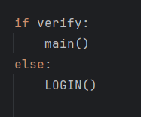

Thao tác giữa 2 GUIs, Login và Main, cụ thể là, nếu hàm LOGIN/GUI Login/Form Login sau khi đăng nhập thành công, lấy tất cả các thông tin cần thiết như username và id, thì verify sẽ được gán True (verify sẽ được khai báo toàn cục), nếu True sẽ đi tới hàm main(), False/None/Null (mặc định) sẽ trả về hàm LOGIN(), verify sẽ trả về False ngay sau khi ta thao tác chức năng gọi là “Đăng Xuất”. Điều này sẽ giúp thao tác chuyển GUI giữa 2 GUIs dễ dàng hơn.

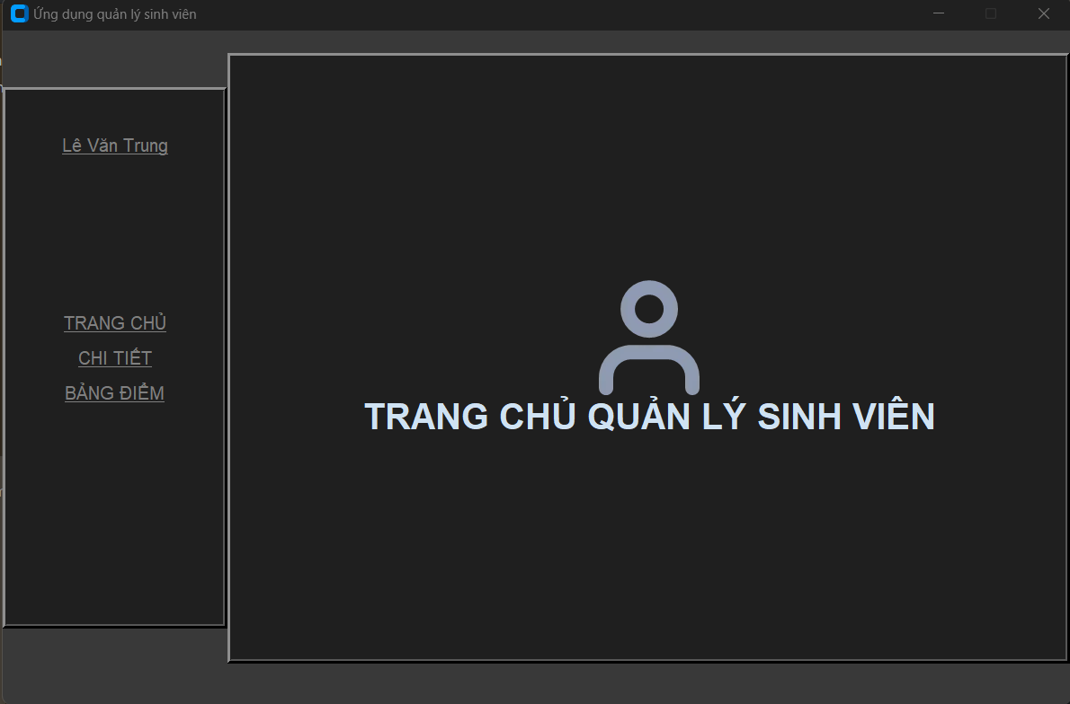

*Hình minh họa GUI Main (Sinh viên)*

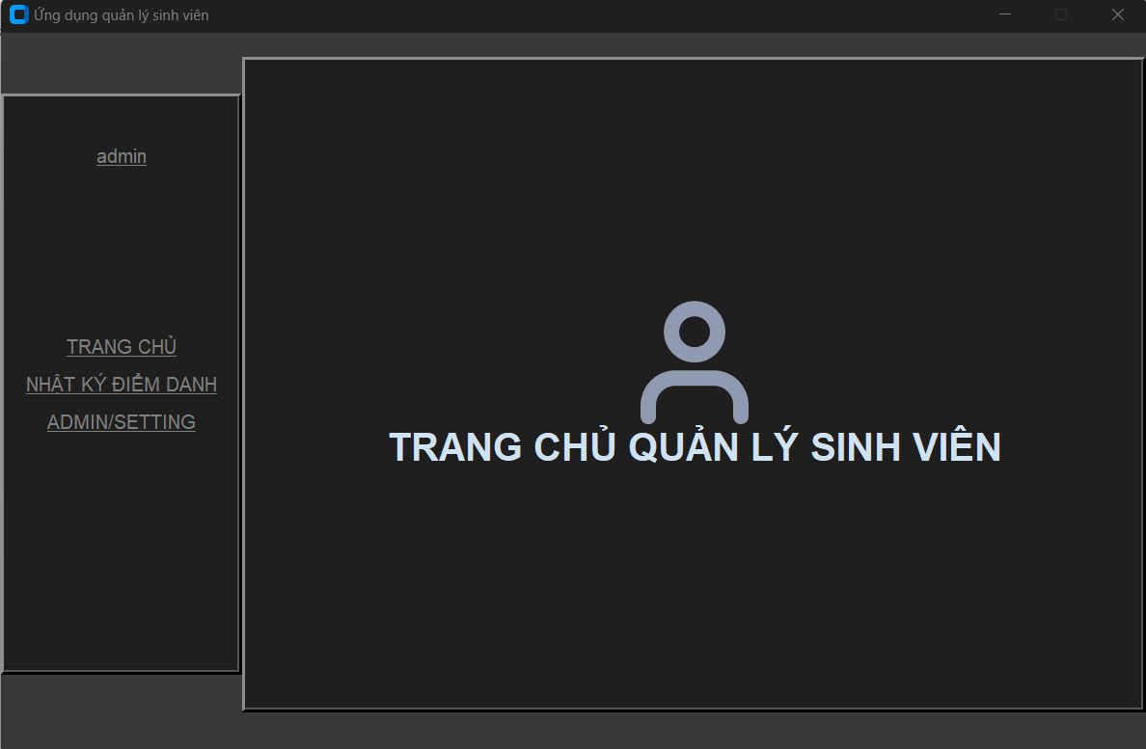

*Hình minh họa của GUI Main (Admin)*

Ở GUI Main, sẽ có 2 Frame, Frame bên trái sẽ hiển thị các menubars, Frame bên trái sẽ hiển thị các thông tin, chức năng tương ứng với từng menubars. Thế nhưng, Frame hiển thị các menubars sẽ thể hiện riêng với 2 đối tượng cụ thể, admin (người quản lý) và sinh viên.

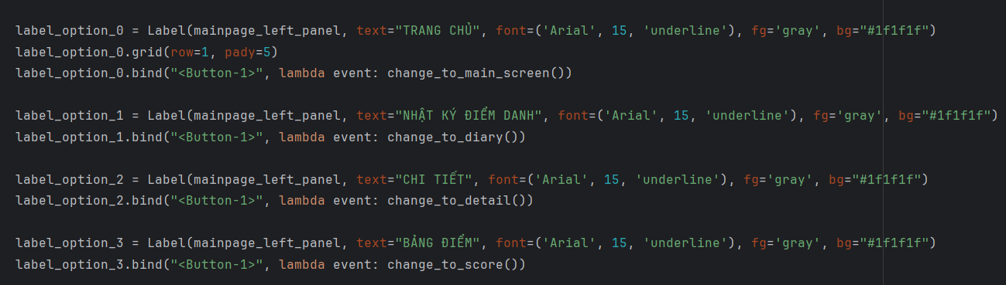

Các menubars ở Frame bên trái thay vì dùng Button để thao tác, thì ta dùng Label, mỗi Label sẽ được *.bind(<Button-1>,<function/event>)*.

Cụ thể, ví dụ ở ảnh trên "<Button-1>" là một sự kiện nhấp chuột trái vào widget.

*lambda event: change_to_diary()* là một hàm lambda, một hàm nhỏ, đơn giản được tạo ra trực tiếp trong mã. Hàm này nhận vào một đối số event, gọi hàm change_to_diary().

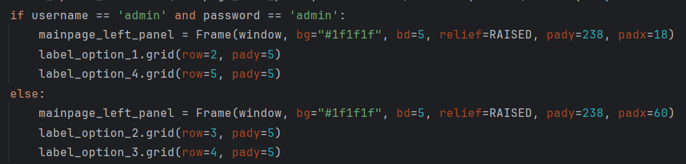

*Options dựa trên đối tượng đăng nhập*

Khi đăng nhập vào với tư cách 1 trong 2, admin hoặc sinh viên, sẽ hiển thị Label menubars tương ứng với đối tượng đó.

***1.4.1. Log Out***

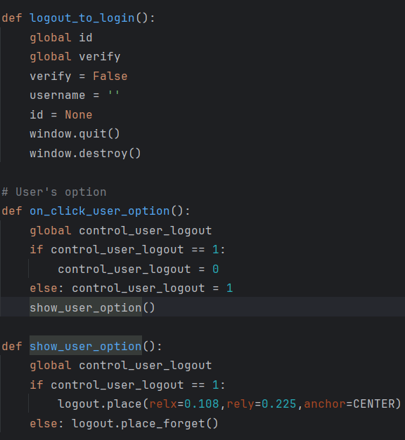

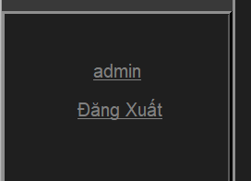

*Log out*

Nếu người dùng muốn đăng xuất ra màn hình đăng nhập, ấn vào Label username sẽ xuất hiện Label đi kèm ở bên dưới “Đăng Xuất”, ta có thể ẩn đi bằng cách ấn Label username lần nữa, khi ấn vào “Đăng Xuất” sẽ quay về GUI Login, lúc này verify sẽ trả về False và gán tất cả các biến thành ‘ ‘ hoặc None.

***1.4.2. Các Forms của GUI Main***

***1.4.2.1. Form Trang Chủ***

Đây chỉ là Form mặc định khi mới vào GUI, được thấy ở ảnh *Hình minh họa của GUI Main.*

***1.4.2.2. Form Chi Tiết***

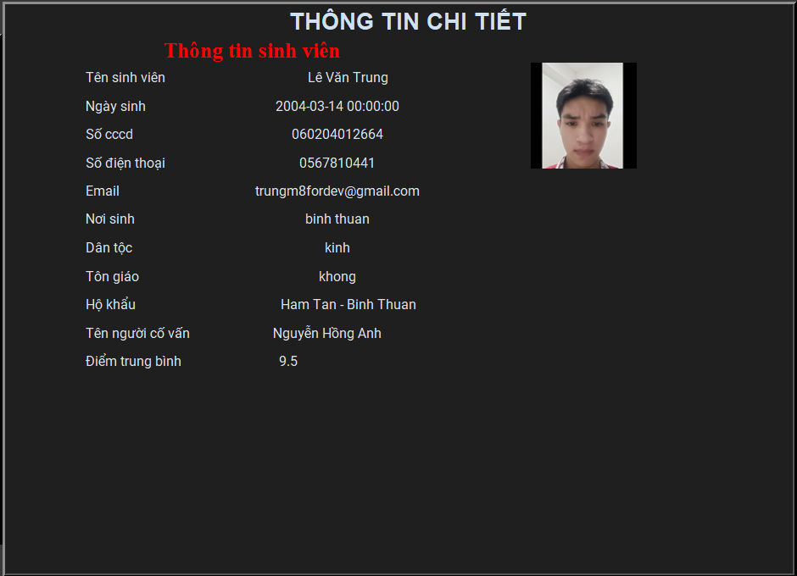

*Hình minh họa Form Chi Tiết*

Là trang hiển thị thông tin sinh viên: họ tên, ngày sinh, số điện thoại, số căn cước công dân, …dữ liệu được trích xuất từ database giúp dễ nhìn, quản lý hiệu quả.

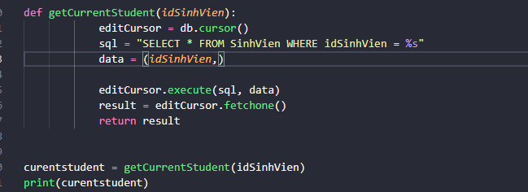

Hàm getCurrentStudent() lấy thông tin sinh viên(Họ tên, Ngày sinh, Số cccd, …) của một sinh viên từ cơ sở dữ liệu dựa trên idSinhVien được cung cấp

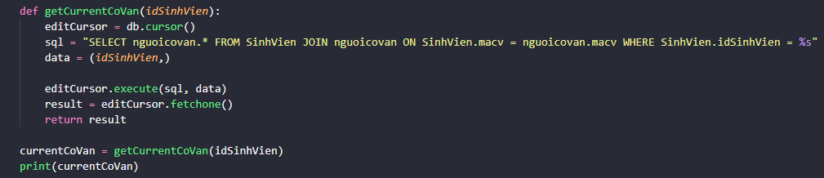

Tương tự hàm getCurrentCoVan() lấy thông tin cố vấn(Mã cố vấn, Tên cố vấn, …) từ cơ sở dữ liệu dựa trên macv

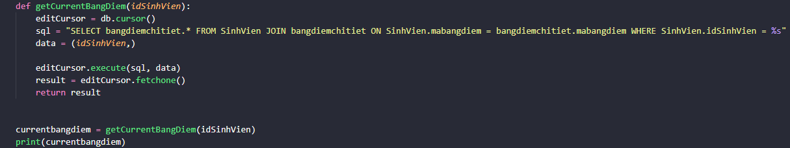

Hàm getCurrentBangDiem() lấy giá trị điểm giữa kỳ và cuối kỳ của sinh viên để tính giá trị trung bình

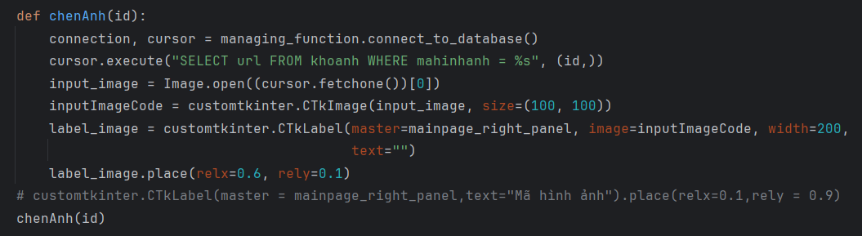

Hàm chenAnh() chèn ảnh sinh viên có id tương ứng

***1.4.2.3 Form Bảng Điểm***

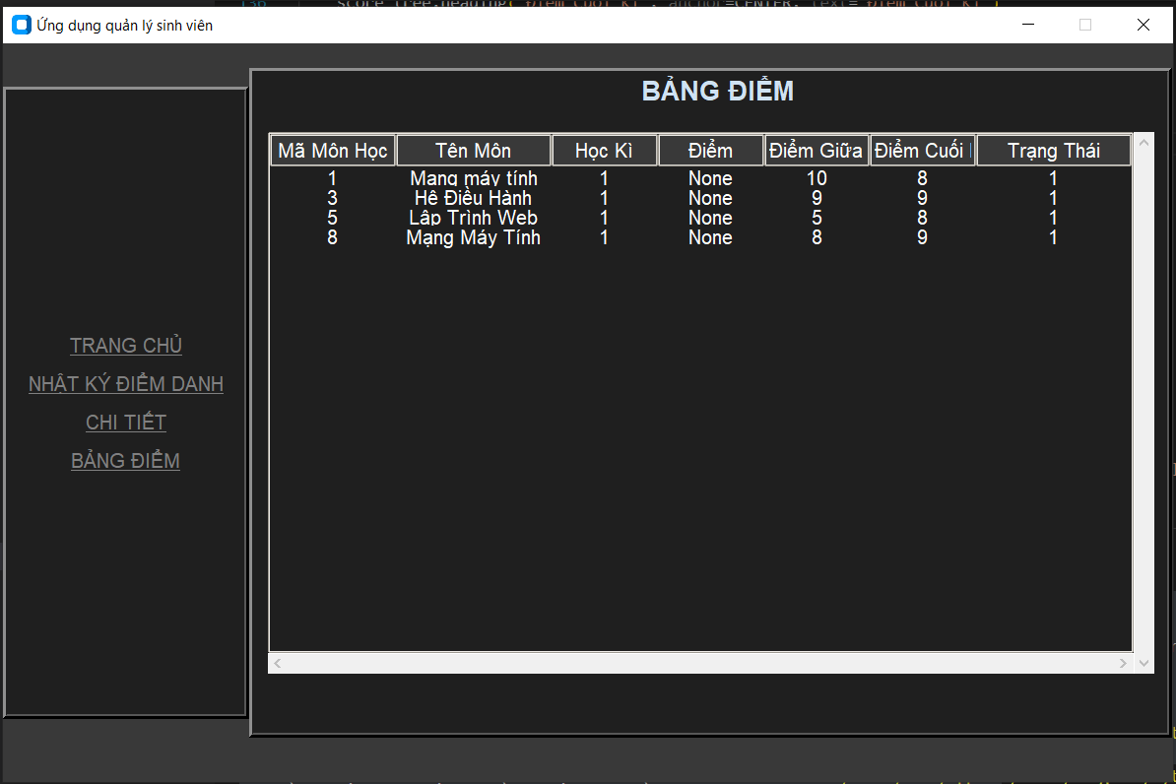

*Hình minh họa Form Bảng Điểm*

Form bảng điểm sẽ hiển thị tất cả các số điểm của sinh viên, các thông tin về quá trình, điểm của môn học kì đó, các thông tin sẽ được thể hiện từng hàng và từng cột, đầy đủ.

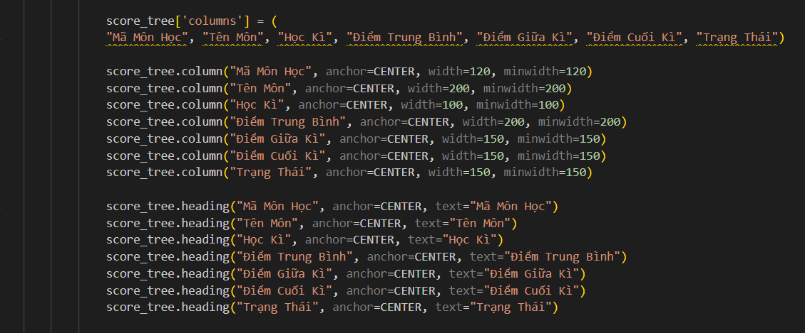

Sẽ có nhiều code khác để hiển thị cả form bảng điểm, nhưng ở đây sẽ có những code chính để hiển thị bảng điểm gồm có các cột tương ứng và có các thông tin để hiển thị kích thước các cột

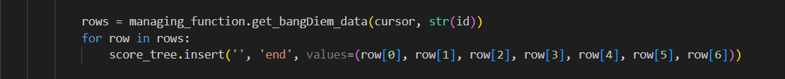

Đây là code để hiển thị dữ liệu sau khi lấy dữ liệu từ database biến rows là biến lưu trữ dữ liệu sau khi lấy dữ liệu từ database, cụ thể hơn code để lấy dữ liệu từ database là *managing_function.get_bangDiem_data(cursor, str(id))* lấy được dữ liệu ta gán vào rows sau đó dùng vòng lặp for để hiển thị dữ liệu lên bảng bằng đoạn code trên ảnh.

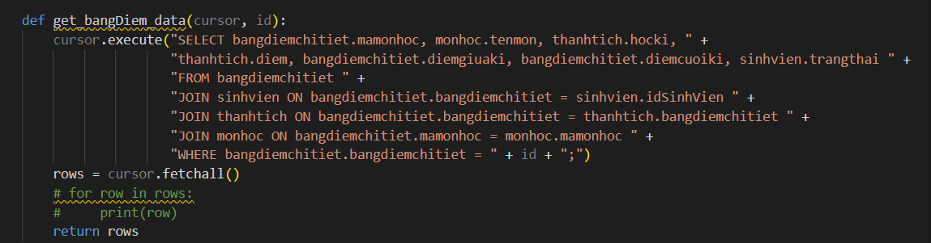

Biến cursor là biến được gán giá trị trả về sau khi kết nối được với database. Bên dưới thì có câu lệnh sql để lấy bảng dữ liệu được join từ 4 bảng dữ liệu trong database với các điều kiện quan trọng là điều kiện phải trùng với biến id được truyền vào hàm còn biến rows là biến được gán dữ liệu sau khi lấy dữ liệu và return rows

***1.4.2.4 Form Nhật Ký Điểm Danh***

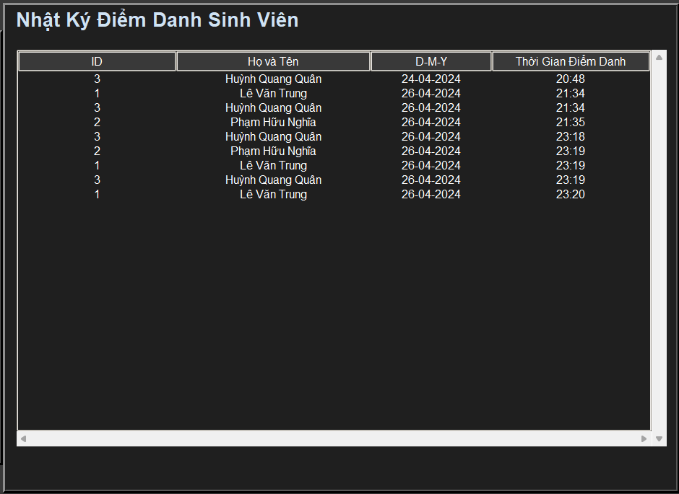

*Hình minh họa Form Nhật Ký Điểm Danh*

Form này sẽ rà soát lịch sử điểm danh sinh viên, thông qua việc đăng nhập thủ công (Log in) hoặc đăng nhập qua nhận diện khuôn mặt (Recognition) thành công.

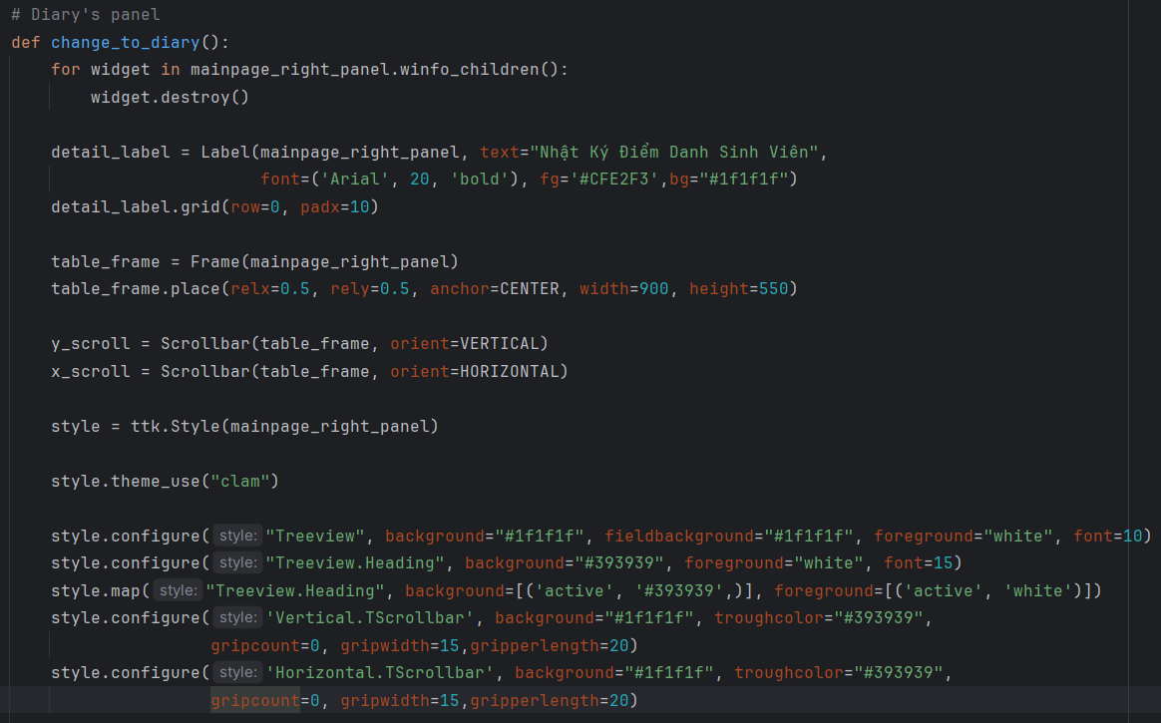

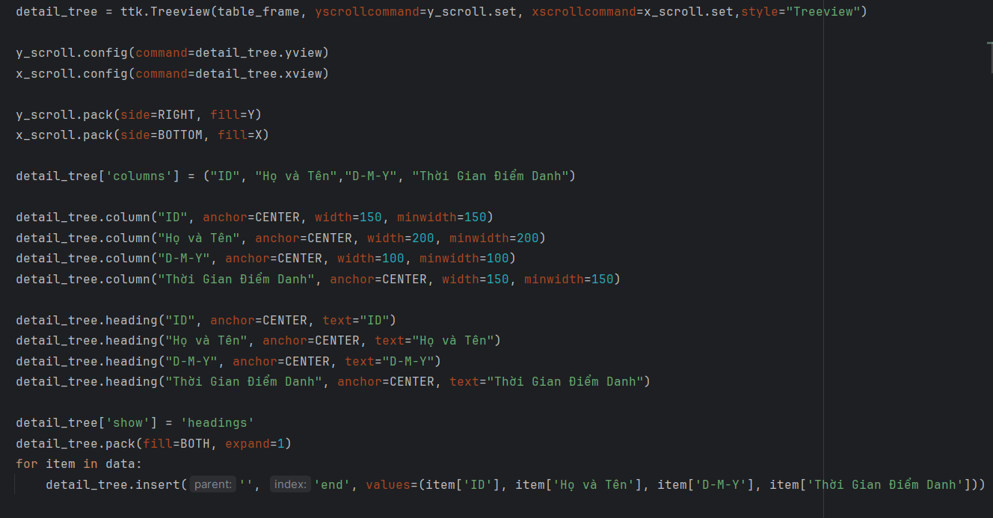

Đầu tiên, hàm sẽ duyệt qua tất cả các widget con của mainpage_right_panel và gọi phương thức destroy() để xóa chúng. Điều này giúp làm sạch khi muốn thay đổi nội dung của Frame.

Một Frame mới, table_frame, được tạo và đặt vào mainpage_right_panel bằng cách sử dụng phương thức place(). Frame này sẽ chứa bảng hiển thị dữ liệu.

Tạo hai thanh cuộn Scrollbar, dọc (VERTICAL) và ngang (HORIZONTAL), được tạo và đặt vào detail_tree. Chúng cho phép người dùng cuộn qua dữ liệu nếu nó vượt quá kích thước của bảng.

Style từ thư viện ttk được tạo để tùy chỉnh giao diện của Treeview. Giao diện sẽ được tùy chỉnh với yêu cầu tương ứng với style được đề cập như “Treeview”, “Treeview.Heading”,…

Một Treeview mới được tạo và đặt vào khung bảng. Treeview này sẽ hiển thị dữ liệu từ data excel, một danh sách chứa các đối tượng và thời gian điểm danh của họ.

Các cột và tiêu đề được cấu hình để hiển thị các thông tin cụ thể như ID, tên, ngày, và thời gian điểm danh.

Cuối cùng, hàm duyệt qua từng mục trong data excel và thêm chúng vào Treeview bằng cách sử dụng phương thức insert() của Treeview.

**1.5. Phân tích và xây dựng GUI Admin**

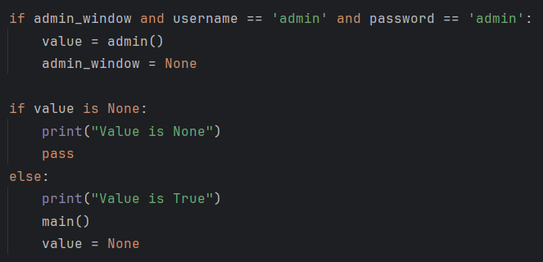

Để đi đến GUI đặc quyền, GUI Admin, ở trên ảnh *Hình ảnh minh họa của GUI Main (Admin)* sẽ có 1 Label option là ADMIN/SETTING, khi click chuột trái vào nó sẽ gán giá trị admin_window từ None/Null (mặc định) thành True/Not None/Not Null, sau đó sẽ thoát GUI Main dựa trên hàm exit đã giải thích ở phần *Đặc điểm chung của các GUI*. Khi thoát GUI Admin, value sẽ được gán True, value =admin() đơn thuần là để kích hoạt GUI Admin, việc trả giá trị value về True sẽ nằm ở việc gán qua hàm exit của GUI Admin. Điều này sẽ giúp cố định, quản lý dễ dàng hơn giữa GUI Admin và GUI Main mà không gặp lỗi.

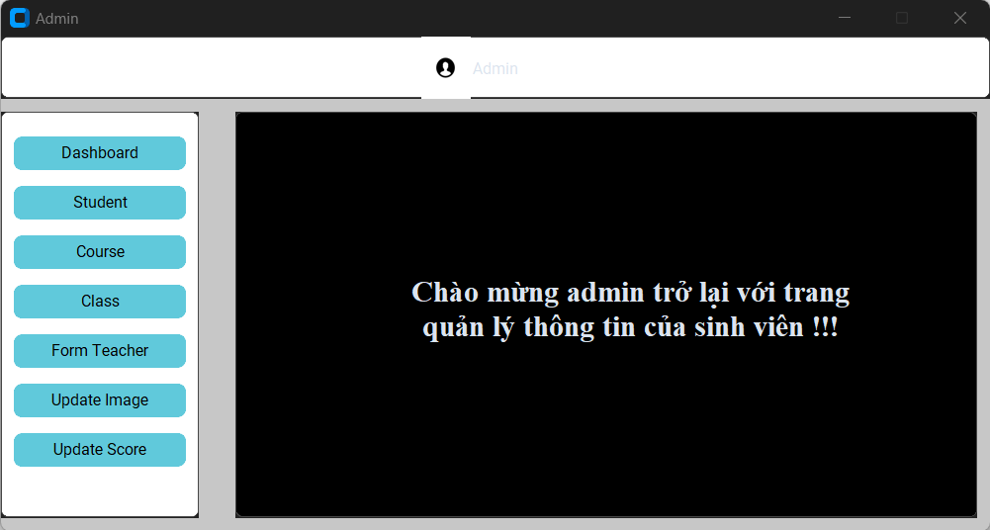

*Hình minh họa của GUI Admin*

Ở GUI Admin, tương tự với GUI Main, sẽ có 3 Frame, Top Frame (Header), dùng để trang trí, hiển thị logo và tên admin, Frame trái sẽ hiển thị các menubars chuyển đổi Frame phải tương ứng với từng đối tượng, Frame phải là nơi sẽ hiển thị mọi nội dung của đối tượng tương ứng với các menubars của Frame bên trái.

***1.5.1. Các chức năng tương tác với cơ sở dữ liệu***

Hầu hết các Form trong GUI Admin là chỉnh sửa và cập nhật tương tác với cơ sở dữ liệu, tất cả đều cùng chung một format thêm, xóa, sửa, tương tác với cơ sở dữ liệu. Vì thế các hình ảnh sau đây sẽ là các lệnh truy vấn format chung được sử dụng trên các Form tương tác với cơ sở dữ liệu (Lấy từ sinh viên là minh họa điển hình cho các dối tượng về sau)  
  
***Chức năng Thêm***

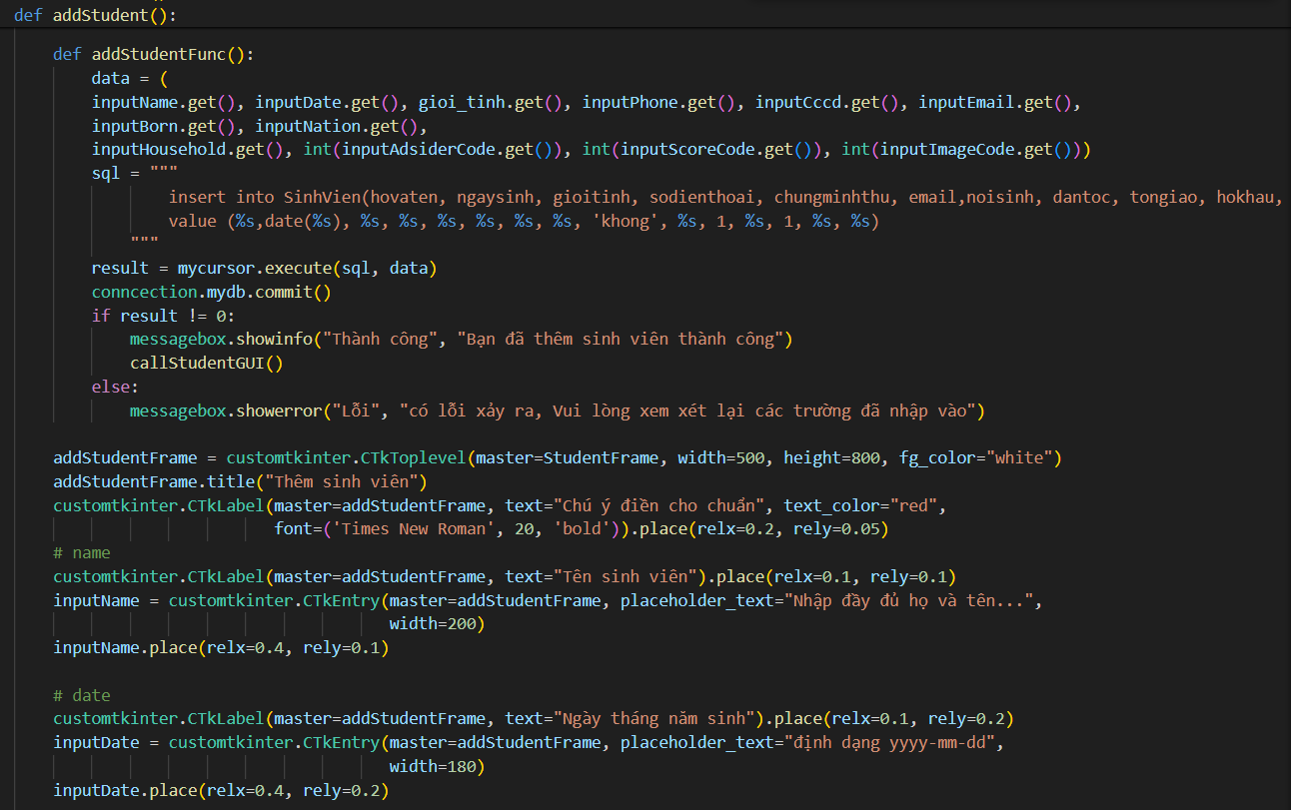

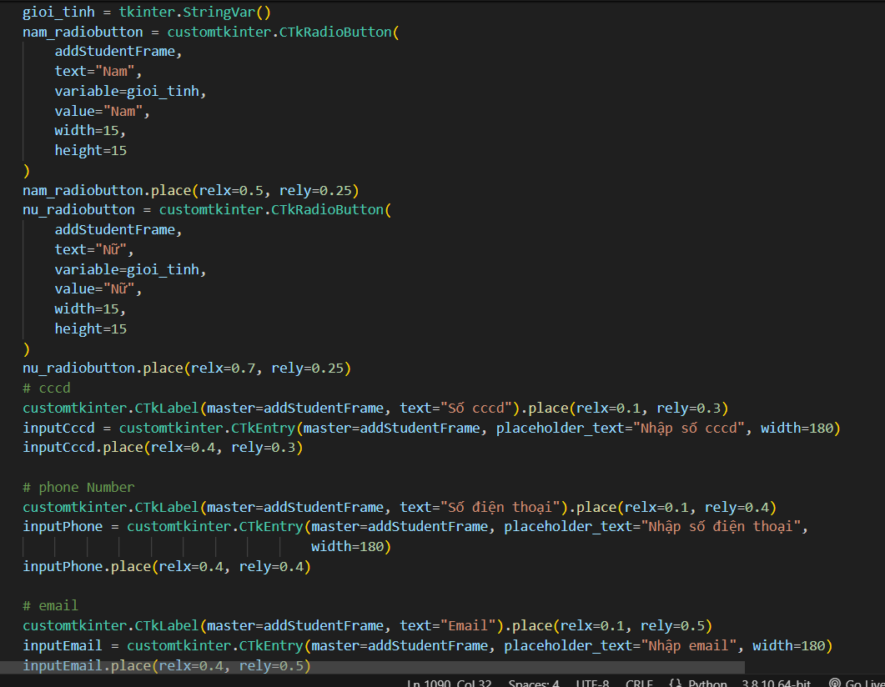

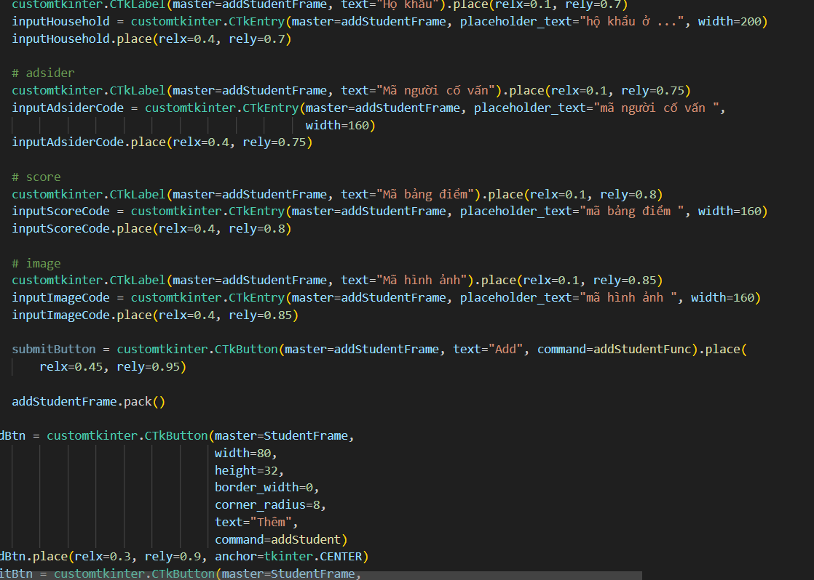

*Code minh họa cho các chức năng thêm*

***Chức năng Xóa***

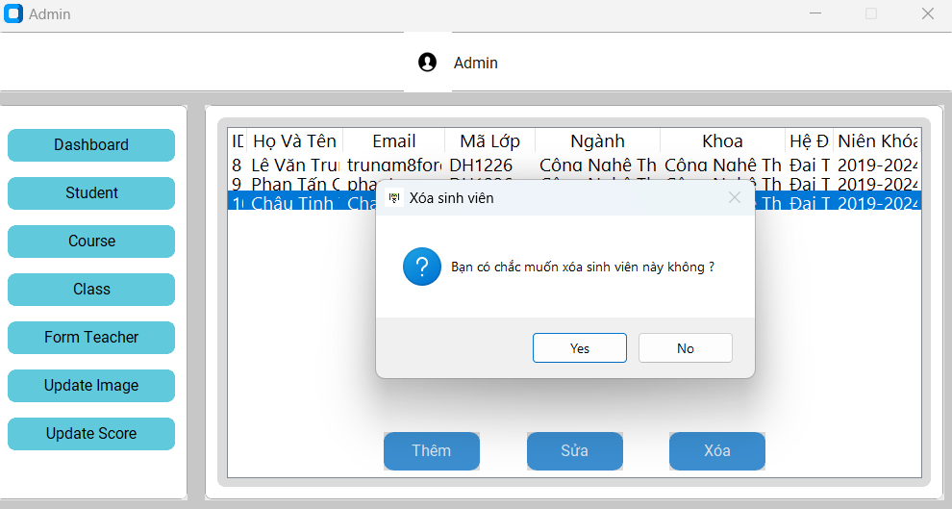

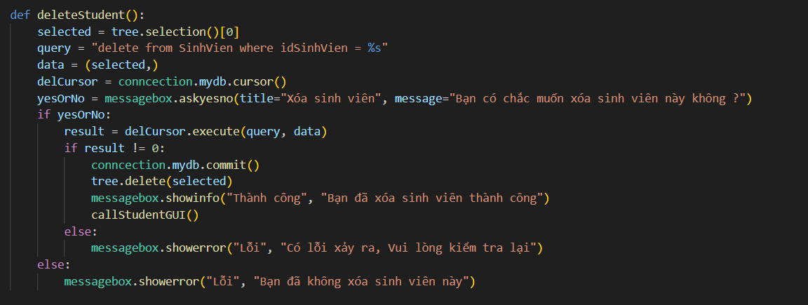

*Code minh họa cho các chức năng xóa*

***Chức năng Sửa***

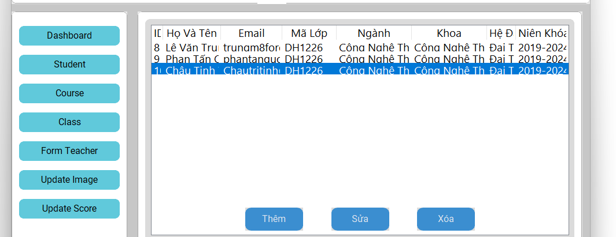

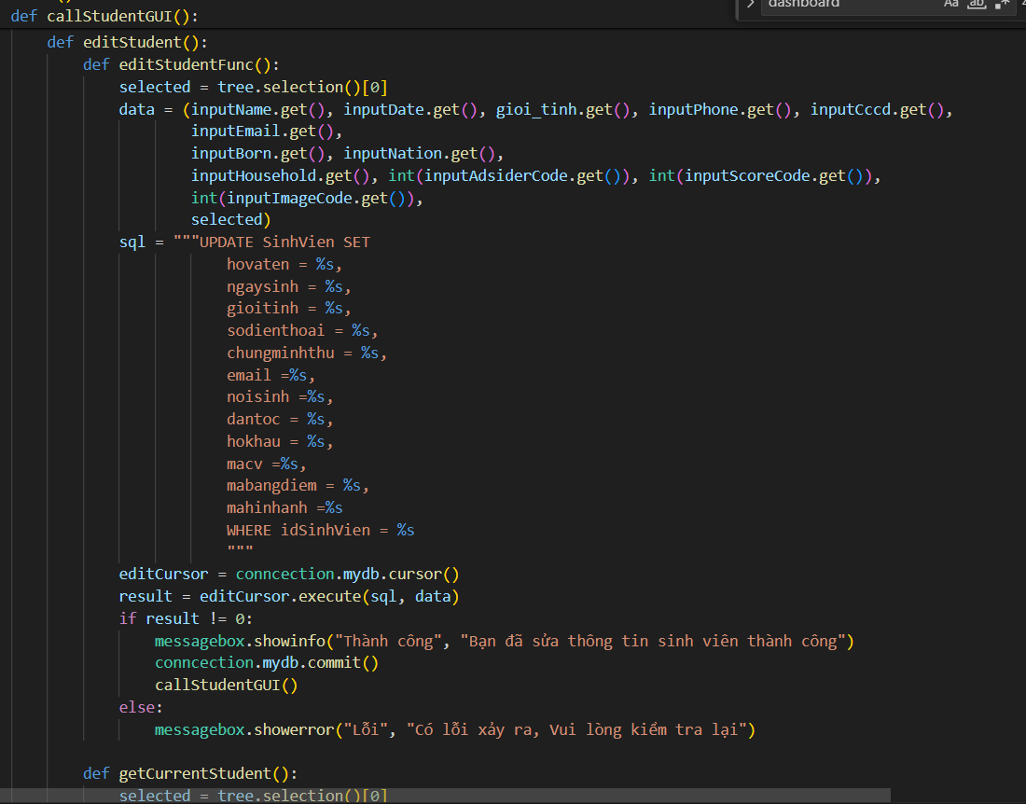

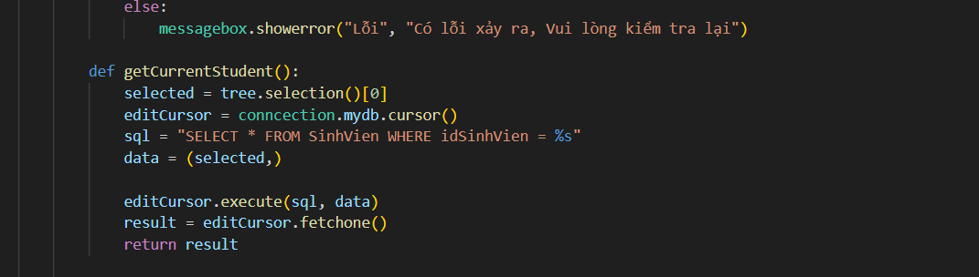

*Code minh họa cho các chức năng sửa*

***1.5.2. Các Forms của GUI Admin***

***1.5.2.1. Form Dashboard***

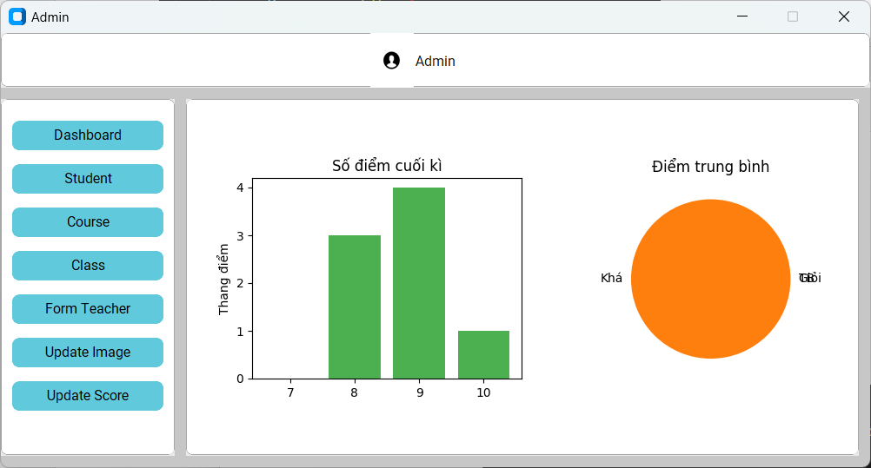

*Hình minh họa của Form Dashboard*

Dashboard được xây dựng chủ yếu để trang trí, hiển thị các thông tin tổng quan nhất cho hệ thống điểm số của các sinh viên.

Hiện tại đang được vẽ lên 2 biểu đồ nhỏ được xây dựng dựa trên thư viện matplotlib trong kho thư viện python.

Biểu đồ 1: Thể hiện cho số lượng các con điểm sinh viên đang có được để phản ánh được tình hình, chất lượng của sinh viên theo học

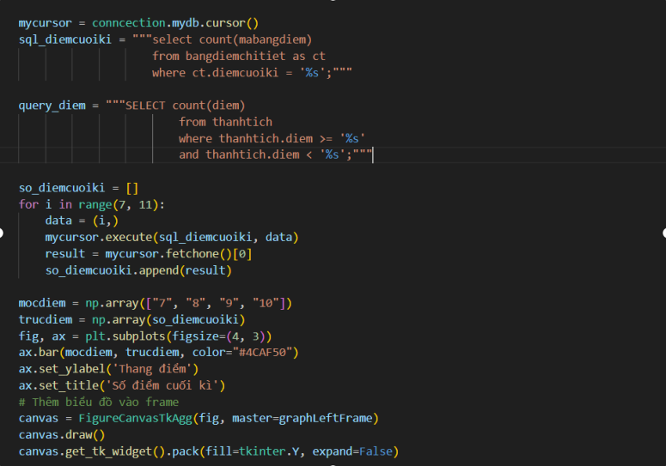

Dùng vòng lặp để thực hiện câu *sql_diemcuoiki* để đếm được số lượng điểm từ 7 – 10 và append số lượng điểm đó vào một array để làm dữ liệu hiển thị lên biểu đồ.

Dùng hàm *subplots* trong thư việt matplotlib.pyplot để khởi tạo biểu đồ, và dùng các giá trị của hàm này để thêm giá trị vào cho biểu đồ.

* *ax.bar()*  hàm đang nhận 3 giá trị, thứ nhất là trục x của biểu đồ, thứ hai là giá trị của từng móc điểm, thứ ba là xác định màu cho cột của biểu đồ.

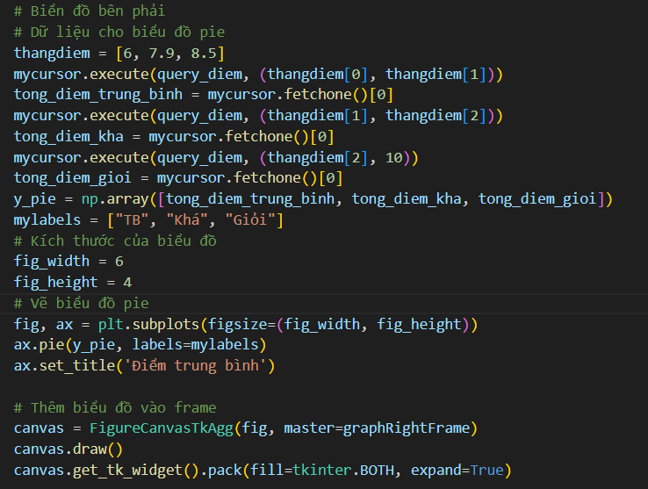

Biểu đồ bên phải đang thể hiện số điếm trung bình của các sinh viên, hệ thống đã định ra các thang điếm được tính như sau:

* từ 6 -> 7.9 được tính là điểm trung bình
* từ 8 -> 8.5 được tính là điểm khá
* trên 8.6 là điểm giỏi

dữ liệu được hiển thị trong biểu đồ được lấy bằng cách đếm số lượng sinh viên có điểm trung bình theo khoảng đã được định sẵn, thực hiện câu *query_diem* và truyền hai tham số theo dạng tuple để thực hiện lấy số lượng điểm trung bình cần hiển thị.

* ax.pie() để hiển thị giá trị theo dạng hình tròn với giá giá trị và label được truyền vào bởi biến y_pie và mylabels.

***1.5.2.2. Form Student***

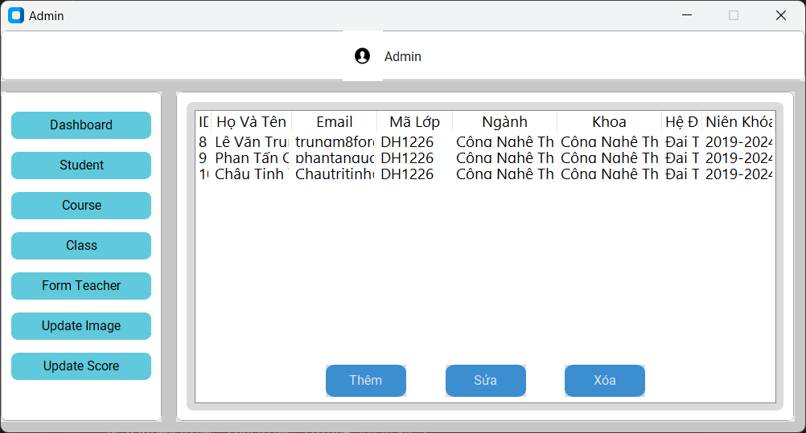

*Hình minh họa của Form Student*

Student gui được tạo ra để thực hiện các chức năng liên quan đến sinh viên như thêm sửa xóa thông tin sinh viên. Đầu tiên sẽ hiển thị toàn bộ sinh viên có trong hệ thống, đây chỉ là các thông tin cơ bản.

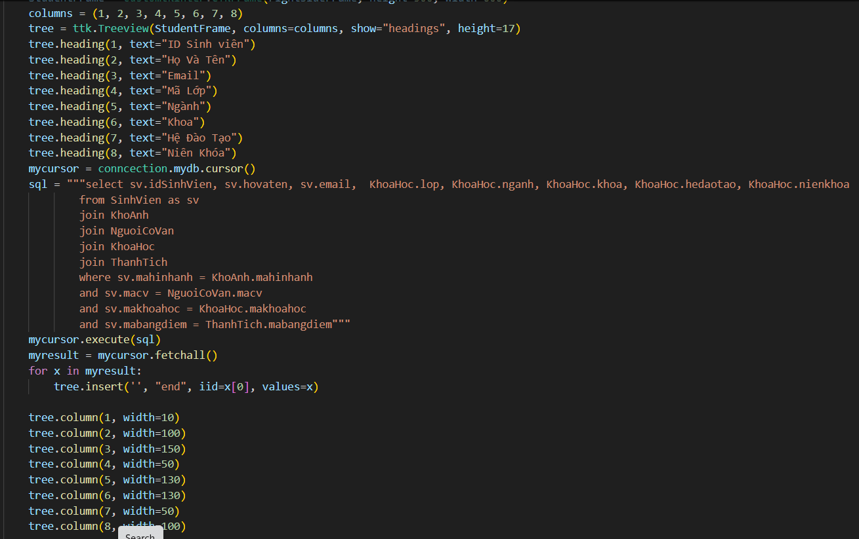

Hệ thống đang sử dụng treeview để hiển thị các thông tin cơ bản đấy lên màn hình hiện thị, tạo ra các column và đặt tên cho các cột bằng hàm có sẵn trong treeView ( heading() ),

Kết nối đế database và lấy dữ liệu ra, thêm các dòng lấy được bằng vòng lặp for, trong mỗi dòng được thêm thì đồng thời đã gán một id của dòng trong tree bằng giá trị id của sinh viên đó ( iid = x[0] ) để thuận tiện hơn cho việc thêm sửa xóa sau này.

**Thêm sinh viên:**

Thêm sinh viên sẽ được tạo trên một TopLevel để thực hiện chức năng thêm sinh viên.

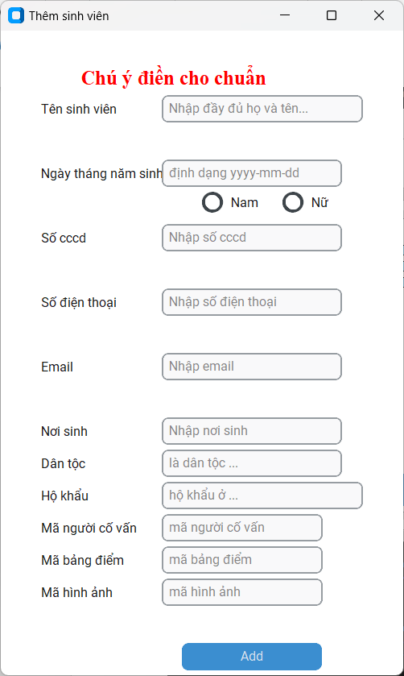

Phần này đang dùng các widgets có sẵn để lấy dữ liệu truyền vào cho database, dùng các entry để lấy dữ liệu nhập vào và các radio button để lấy sự lựa chọn.

Sau khi đã điền chính xác các thông tin thì có thể nhấn nút add để thêm vào cơ sở dữ liệu.

**Sửa thông tin sinh viên:**

Khi muốn sửa thông tin sinh viên, phải chọn sinh viên muốn sửa thông tin, có thể thực hiện việc chọn ngay trên treeview hiển thị sinh viên.



Sau khi chọn được sinh viên muốn sửa thì nhấn nút sửa.

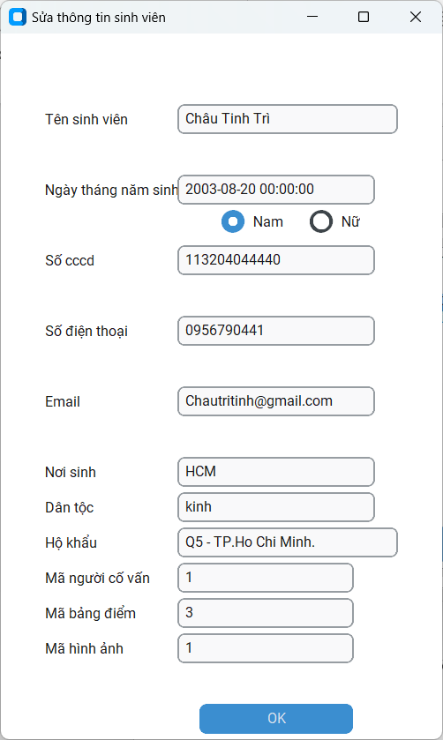

Form để sửa thông tin sinh viên sẽ được hiện ra. Với các giá trị hiện tại của sinh viên để admin có thể biết được thông tin hiện tại trên hệ thống là gì trước khi sửa.

Sau khi thêm các thông tin cần sửa thì bấm nút OK để gọi hàm, hàm đảm nhận việc lấy các giá trị ở các trường và thực hiện cập nhật mới cho sinh viên.

**Xóa sinh viên**

Để xóa một sinh viên chỉ cần chọn sinh viên cần xóa dựa trên tree đang được hiển thị và nhấn nút xóa.



Sẽ có một thông báo hiện lên để xác nhận có muốn xóa sinh viên này hay không.

Nếu chọn yes thì hàm xóa sinh viên sẽ được thực hiện, hàm sẽ lấy ra id của phần tử đang được chọn và truy xuất vào database để thực hiện việc xóa sinh viên này.

***1.5.2.3. Form Course***

Phần GUI này sẽ thực hiện các chức năng như thêm sửa xóa môn học đang có trong hệ thống, cũng tương tự với Form Student.

Giao diện chính của trang môn học:

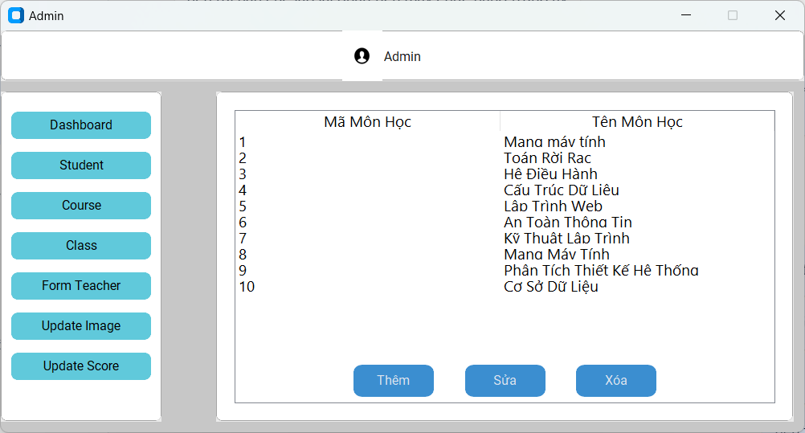

*Hình minh họa của Form Course*

***1.5.2.4. Form Class***

Trang này có các chức năng và các hiển thị khá giống trang quản lý cố vấn, giúp hiển thị các khóa học, khoa,… của sinh viên.

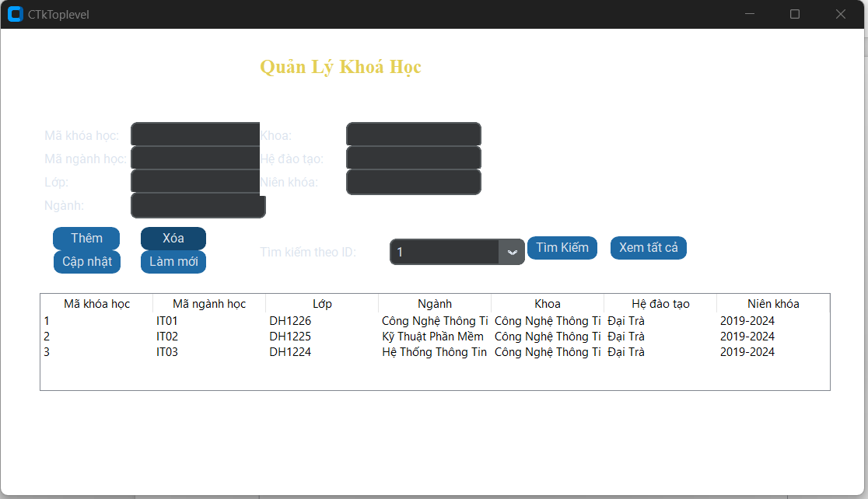

*Hình minh họa Form Class*

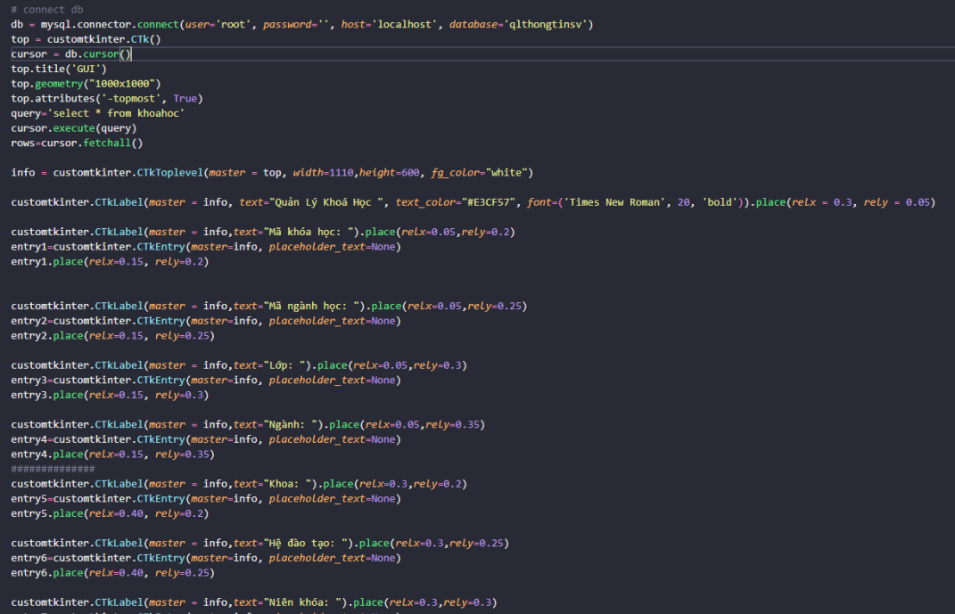

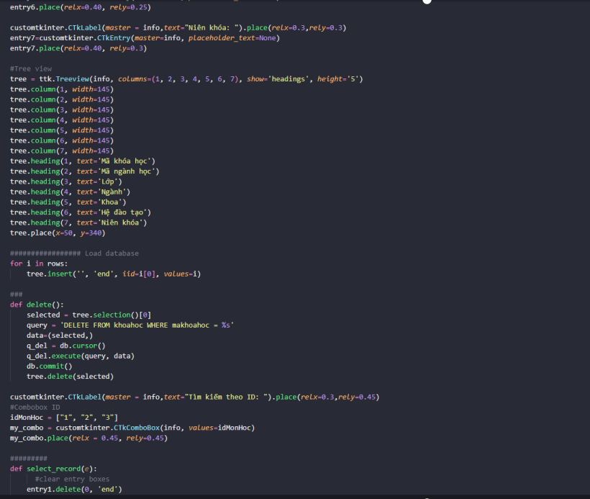

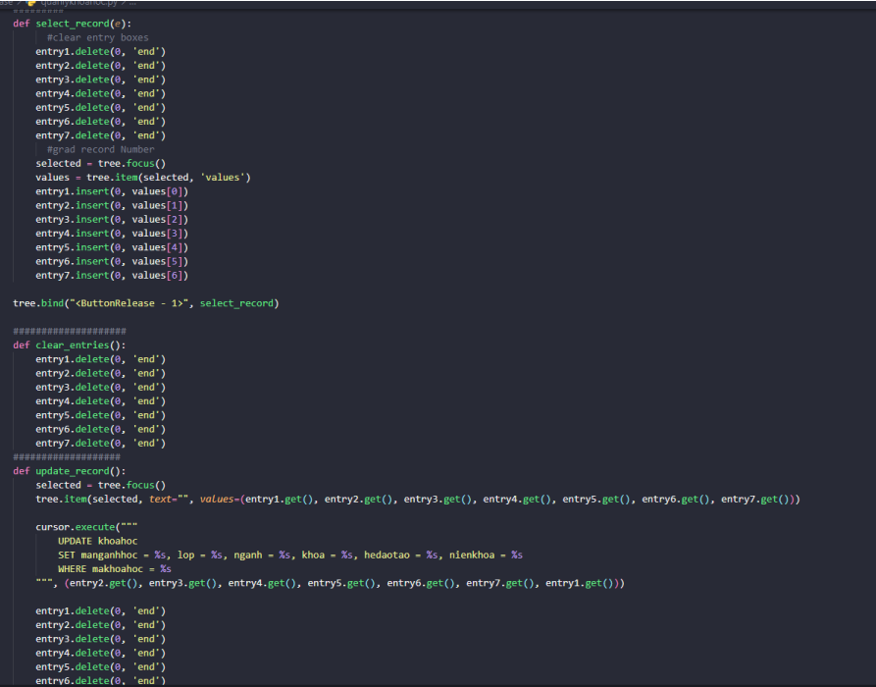

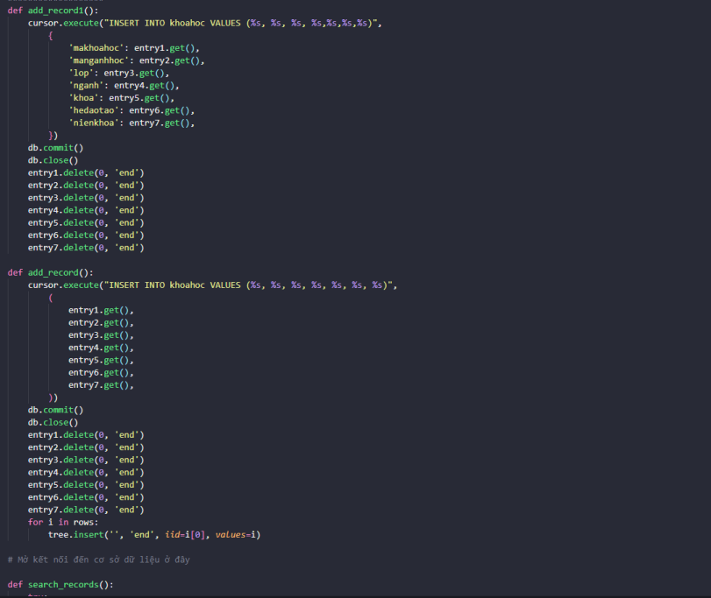

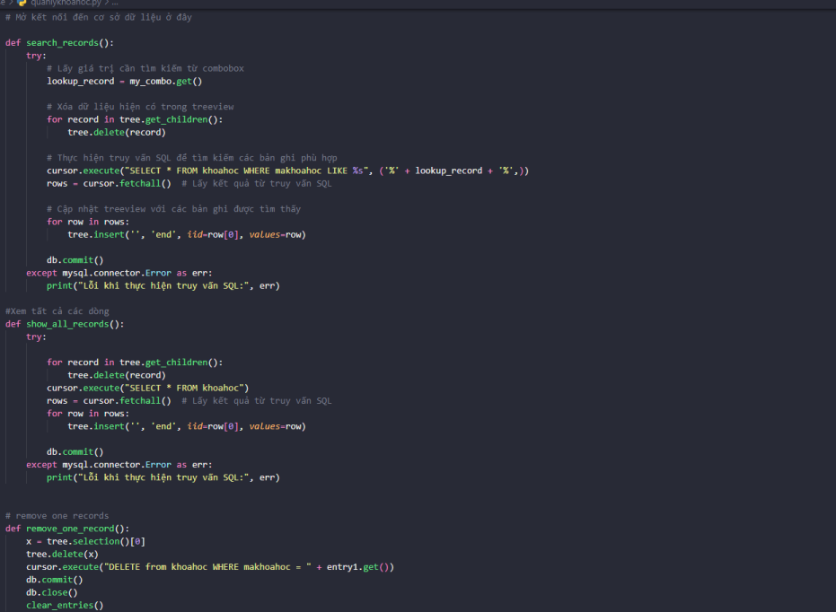

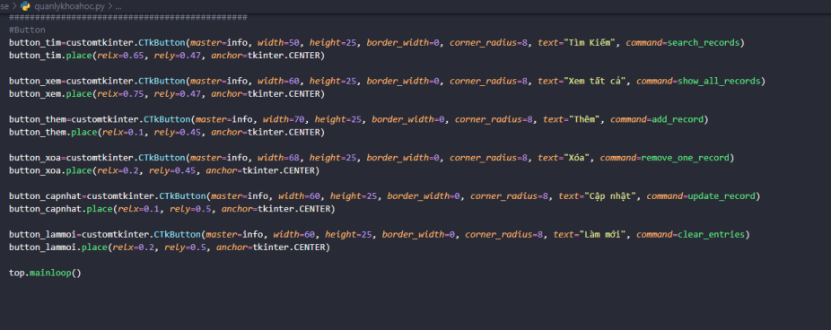

*Các dòng code của Form Class*

Vì các dòng code rất giống và tương đồng với Form Adviser, vì thế nên hãy cùng tiến đến phần tiếp theo là *Form Form Teacher/Adviser* để hiểu rõ cơ chế hoạt động của các chức năng tương tác*.*

***1.5.2.5. Form Form Teacher/Adviser***

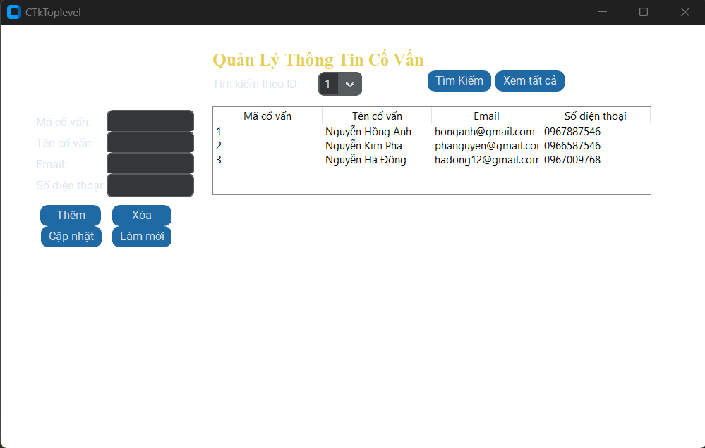

Là trang dùng để hiển thị và thực hiện các chức năng thêm, xóa, sửa, cập nhật, … cố vấn học tập.

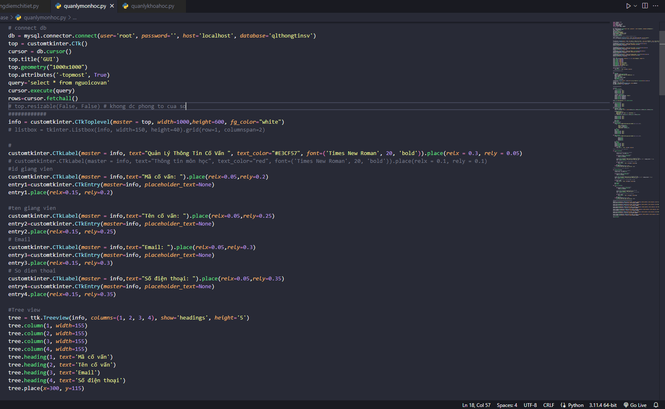

Trước tiên ta lấy dữ liệu gồm các thông tin cơ bản của cố vấn học tập và hiển thị lên treeview

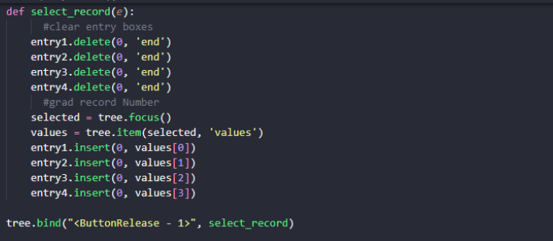

Hàm select_record(e): dùng để xử lý sự kiện khi người dùng click chọn 1 hàng trong treeview, nó sẽ xóa thông tin hiện có từ các entry1, entry2, entry3 và entry4 để hiển thị thông tin mới khi người dùng chọn vào hàng khác của treeview.

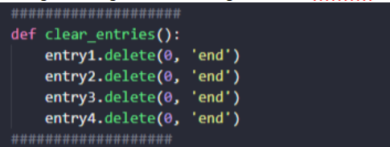

Hàm clear_entries(): dùng để xóa nội dung hiện tại của entry1, entry2, entry3, entry4

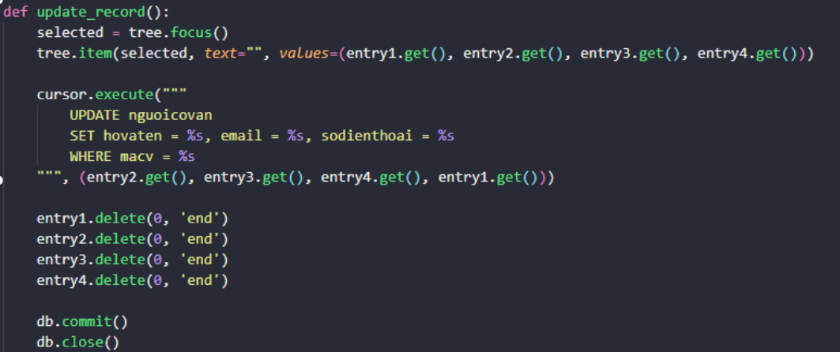

Hàm update_record(): dùng để cập nhật thông tin của một bản ghi trong treeview và cơ sở dữ liệu

+ Lấy dữ liệu từ các entry1, entry2, entry3, entry4

+ Cập nhật treeview

+ Cập nhật cơ sở dữ liệu bằng các câu lệnh truy vấn

+ Xóa nội dung các entry1, entry2, entry3, entry4

+ Đóng kết nối

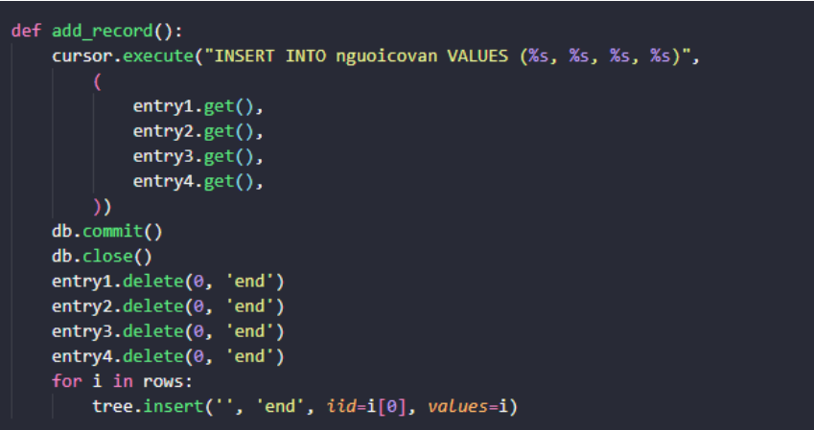

Hàm add_record(): có tác dụng thêm một dòng dữ liệu mới vào treeview và cơ sở dữ liệu

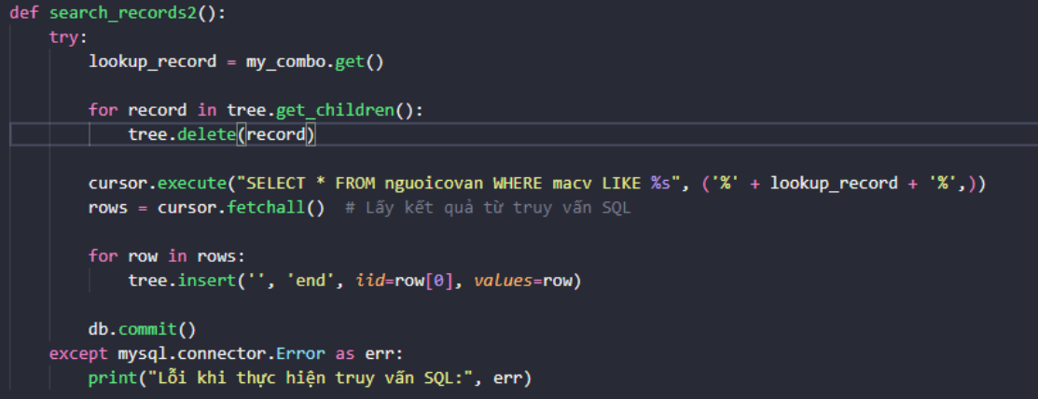

Hàm search_records2(): dùng để tìm kiếm dòng dữ liệu có macv tương ứng trong combobox

+ Lấy từ khóa tìm kiếm: sử dụng phương thức get() của combobox

+ Xóa các dòng hiện có trong treeview: trước khi thực hiện tìm kiếm mới, nó xóa tất cả các dòng hiện có trong cây bằng cách sử dụng vòng lặp for và phương thức delete()

+ Thực hiện truy vấn SQL để tìm kiếm các dòng trong cơ sở dữ liệu có macv cần tìm

+ Thêm dòng tìm được vào treeview

+ Commit

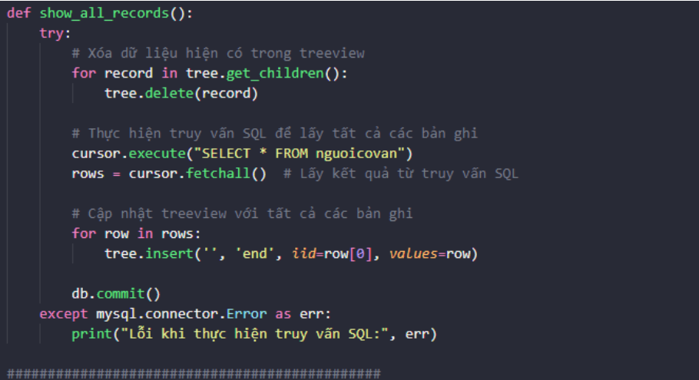

Hàm show_all_records(): hiển thị tất cả dữ liệu có trong database lên treeview

+ Xóa các bản ghi hiện có trong cây

+ Thực hiện truy vấn SQL để lấy tất cả các dòng

+ Thêm các dòng vào cây

+ Commit

***1.5.2.6. Form Update Image***

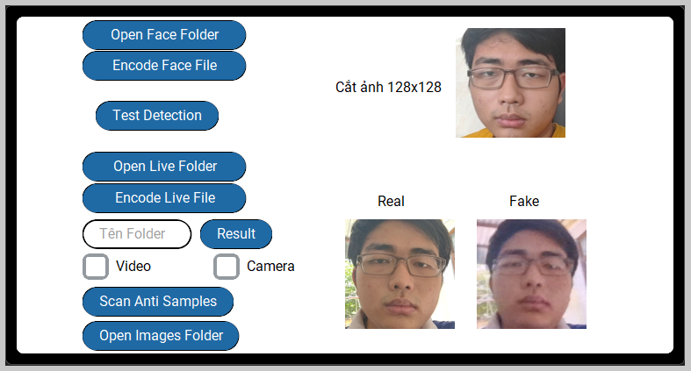

*Hình minh họa của Form Update Image*

Form Update Image sẽ đảm nhiệm việc lấy Samples, test nhận diện cũng như là cập nhật dữ liệu ảnh từ sinh viên. Ở bên phải sẽ là mẫu để người quản lý dựa vào mẫu ảnh để lấy.

Bên phải sẽ là các chức năng thao tác trong việc thực hiện lưu trữ, cập nhật và lấy mẫu.

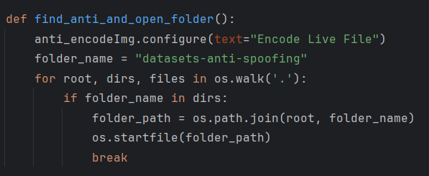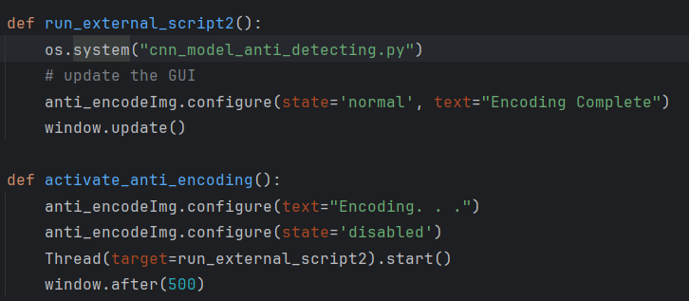

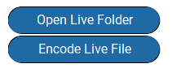

*Hình minh họa cho các nút mở Folder*

Bắt đầu là cập nhật nút Encode File, với mục đích trang trí. Sau khi Encode thành công (Encoding Complete), khi nhấn vào Open Live Folder sẽ thay đổi text từ Encoding Complete thành Encode Live File.

Tiếp theo, nó định nghĩa một biến folder_name với giá trị "datasets-anti-spoofing". Biến này được sử dụng để chỉ định tên của thư mục mà hàm sẽ tìm kiếm trong hệ thống tệp.

Sử dụng *os.walk('.')* để duyệt qua hệ thống tệp bắt đầu từ thư mục hiện tại (được biểu thị bằng '.'). os.walk() là một hàm tạo ra các tên tệp trong cây thư mục bằng cách đi qua cây từ trên xuống hoặc từ dưới lên. Đối với mỗi thư mục trong cây gốc tại thư mục hiện tại, nó trả về một 3-tuple chứa đường dẫn thư mục (root), tên của các thư mục con trong root (dirs), và tên của các tệp không phải thư mục trong root (files).

Trong vòng lặp, hàm kiểm tra xem folder_name có tồn tại trong danh sách các thư mục (dirs) cho root hiện tại không. Nếu tìm thấy thư mục, nó xây dựng đường dẫn đầy đủ đến thư mục bằng cách sử dụng os.path.join(root, folder_name) và gán nó cho biến folder_path.

Sau khi tìm thấy đường dẫn thư mục, hàm sử dụng *os.startfile(folder_path)* để mở thư mục bằng chương trình liên quan. os.startfile() là một phương thức cho phép mở một tệp bằng chương trình liên quan của nó, tương tự như việc nhấp đúp vào một tệp trong trình duyệt tệp. Trong trường hợp này, nó mở thư mục trong ứng dụng trình duyệt tệp mặc định trên hệ thống của người dùng.

Sau khi mở thư mục, hàm thoát khỏi vòng lặp, ngừng tìm kiếm các lần xuất hiện tiếp theo của thư mục.

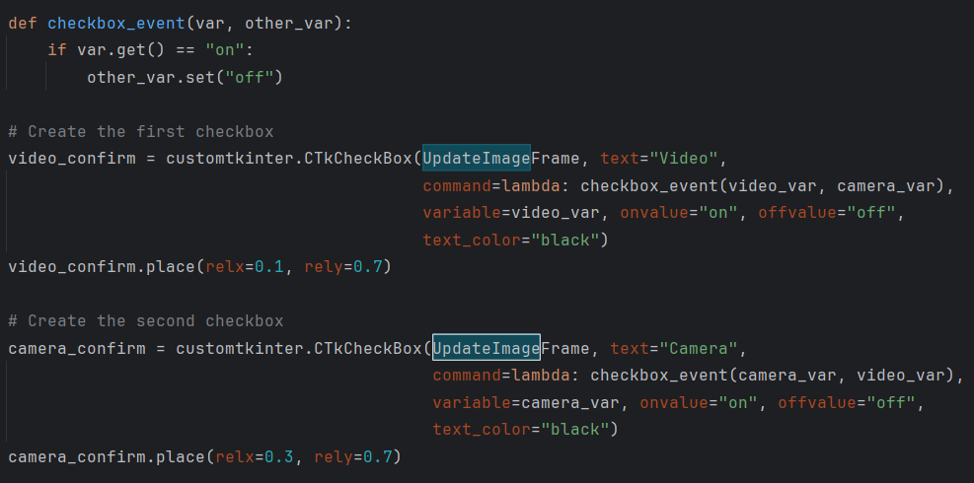

Sẽ có 2 checkboxes cho người quản lý lựa chọn chế độ lấy mẫu hình ảnh, Camera và Video, với Video, ta sẽ lấy mẫu gián tiếp từ video mà người quản lý thu thập được, Camera sẽ lấy mẫu trực tiếp trước mặt màn hình. Vì chỉ được lựa chọn 1 trong 2, vì thế sẽ có một hàm thực hiện chức năng như groupbox, khi chọn Camera (“on”) thì Video sẽ trả về ô trắng (“off”) và ngược lại.

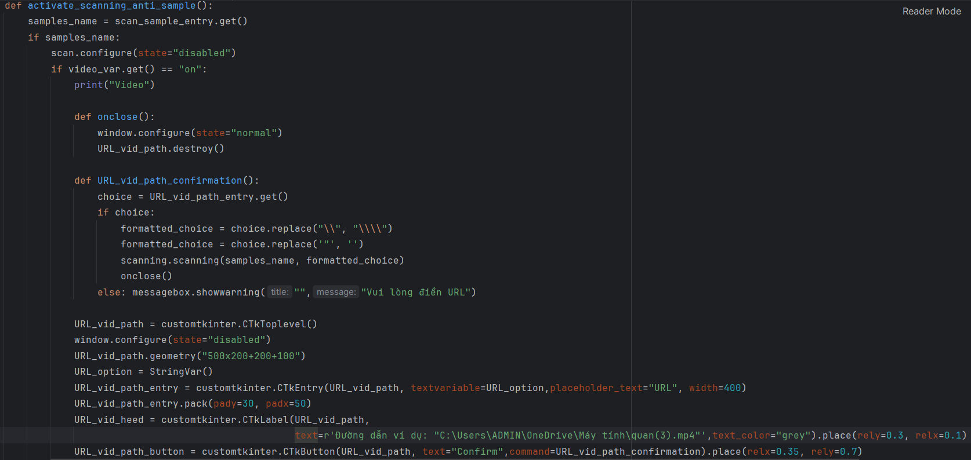

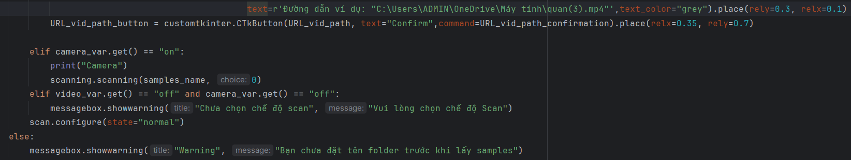

Lấy giá trị từ một đối tượng có tên là scan_sample_entry, có thể là một trường nhập liệu trong GUI, và gán nó cho biến samples_name.

Nếu samples_name không rỗng, hàm tiếp tục thực hiện các bước tiếp theo. Nếu rỗng, nó hiển thị một cảnh báo thông qua messagebox.showwarning với thông điệp "Bạn chưa đặt tên folder trước khi lấy samples".

Vô hiệu hóa nút quét *state="disabled"* để ngăn người dùng thực hiện thao tác quét trong khi quá trình quét đang chạy.

Nếu biến video_var có giá trị "on", hàm sẽ in ra "Video" và thực hiện các bước sau: onclose() được gọi sau khi scan xong sẽ đóng cửa sổ URL_vid_path, khôi phục trạng thái của cửa sổ chính (window).

URL_vid_path_confirmation() được gọi khi người dùng nhấn nút "Confirm" trong cửa sổ URL_vid_path, lấy giá trị từ URL_vid_path_entry, thực hiện một số thay thế chuỗi để định dạng URL, sau đó gọi scanning.scanning (samples_name,URL được định dạng). Nếu không có giá trị nào được nhập, nó sẽ hiển thị một cảnh báo.

Tạo một cửa sổ mới (URL_vid_path) với các widgets như CTkEntry để nhập URL, CTkLabel để hiển thị hướng dẫn, và CTkButton để xác nhận.

Nếu biến camera_var là "on" => scanning.scanning(samples_name,0).

Nếu cả video_var và camera_var đều là "off", một cảnh báo thông qua messagebox.showwarning với thông điệp "Chưa chọn chế độ scan" xuất hiện.

Cuối cùng, hàm khôi phục trạng thái của nút quét (scan) để nó có thể được sử dụng lại.

Chức năng “Test Detection” trong Form cụ thể là chương trình nhận diện như Face_recognition, nhưng ít chức năng hơn và chỉ nhận diện với dữ liệu anti-spoofing.

***1.5.2.6. Form Update Score***

Phần này xử lý liên quan đến điểm số của sinh viên, muốn sửa được điểm của sinh viên thì cần nhập id của sinh viên cần sửa .

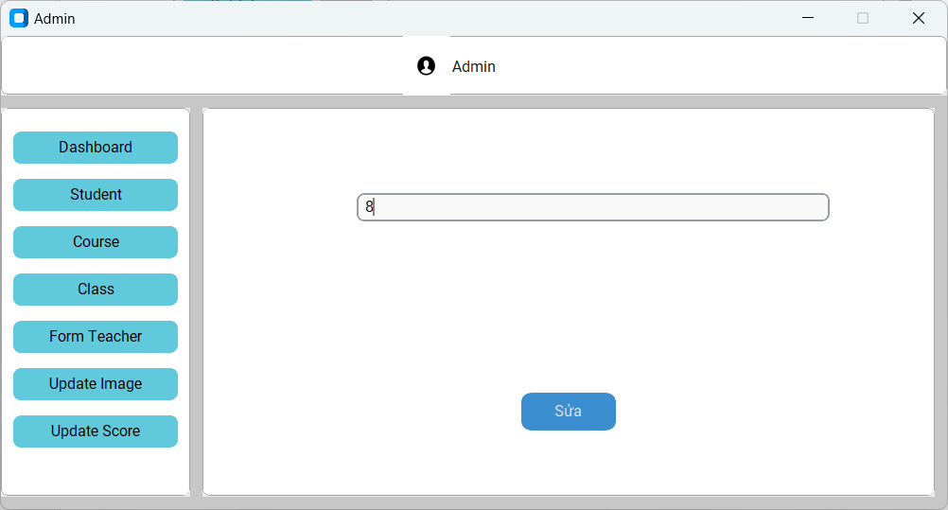

Tiếp tục bằng cách nhấn Sửa, nếu id sinh viên đó không tồn tại trong hệ thống thì sẽ được thông báo cho admin biết để sửa lại, nếu có tồn tại trong hệ thống thì form sửa điểm sẽ được hiện ra.

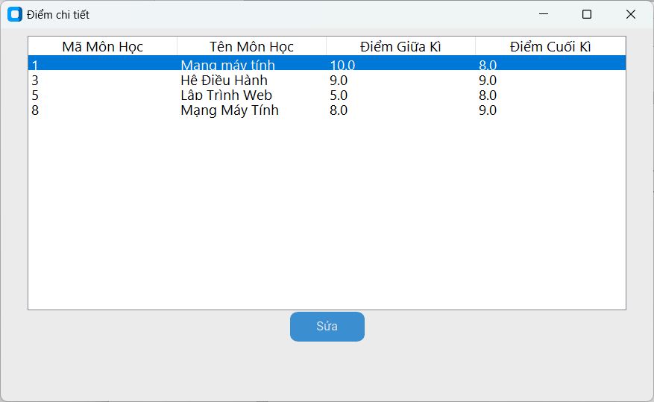

Để thực hiện việc sửa điểm cho môn học nào đó, cần phải chọn vào môn muốn sửa và nhấn nút Sửa.

Một TopLevel sửa điểm sẽ được hiện lên.

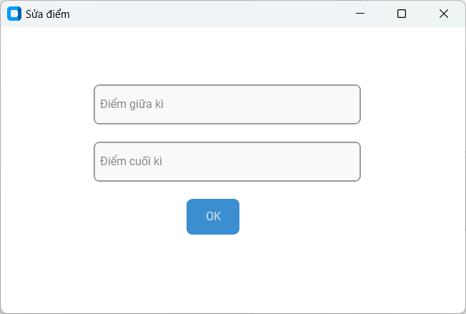

Nhập điểm cần sửa và nhấn ok để thực hiện việc sửa điểm cho sinh viên này.

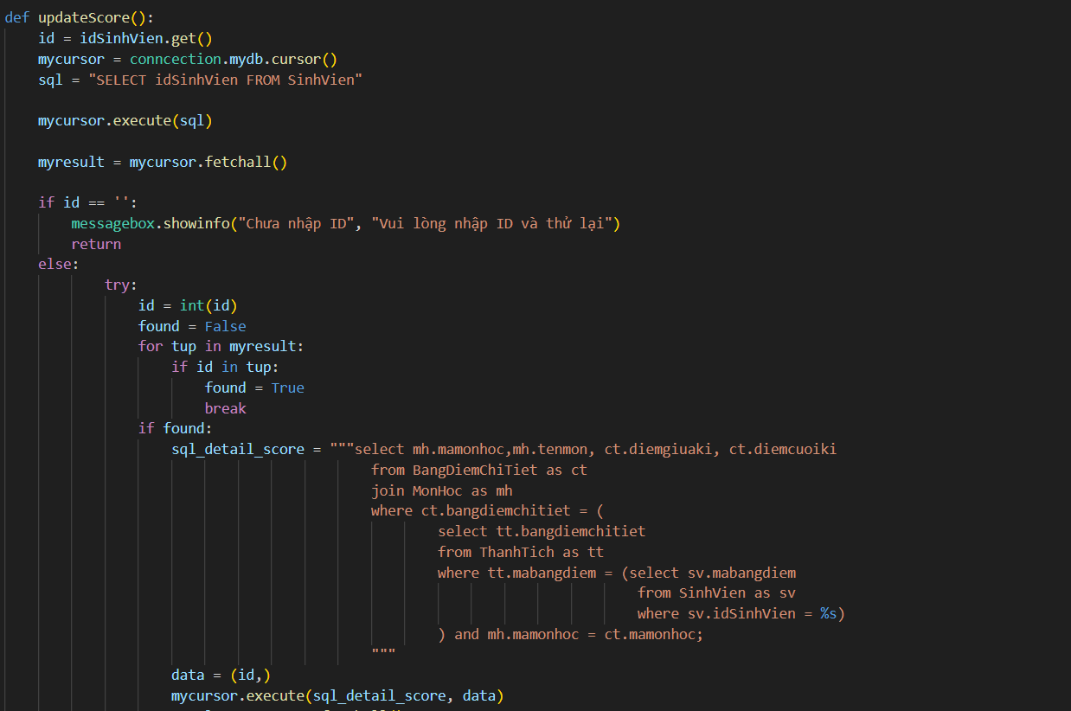

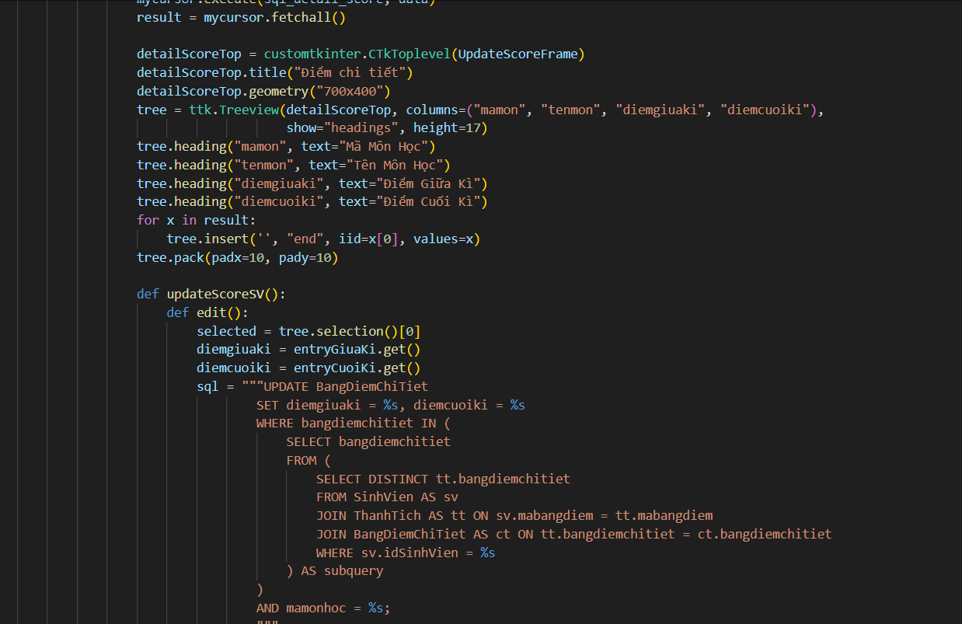

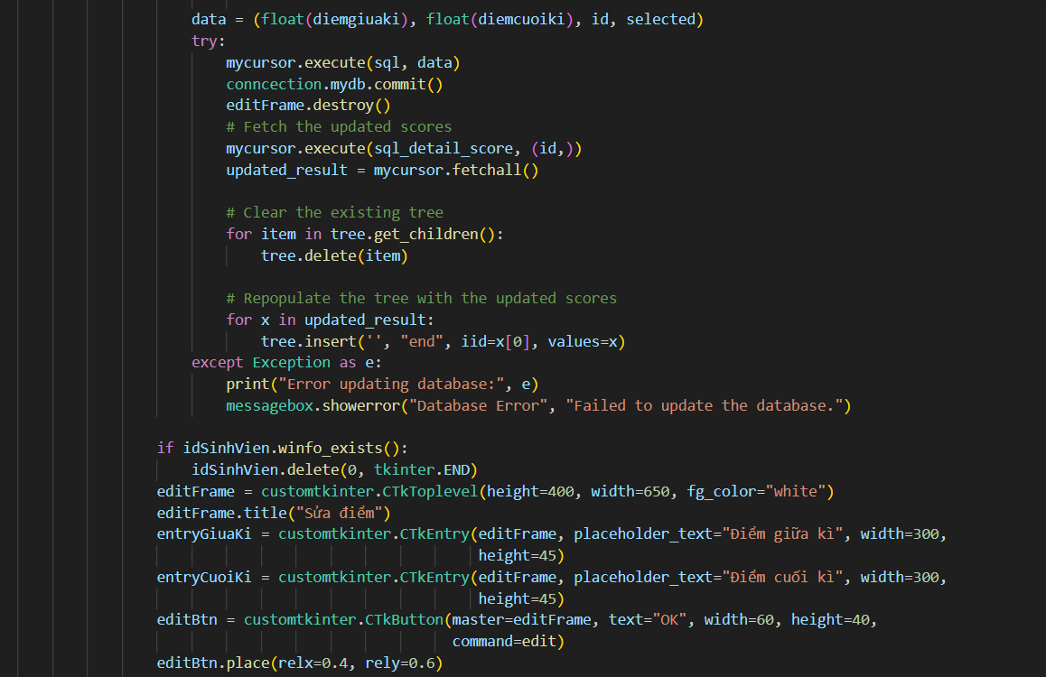

Logic thực hiện vẫn như mọi câu truy vấn SQL được đề cập ở *Các chức năng tương tác với cơ sở dữ liệu..*

1. **Quá Trình Xây Dựng Chương Trình Nhận Diện Khuôn Mặt**

Trong nhận diện khuôn mặt, hệ thống sẽ thực hiện các chức năng tự động trong đó, khi người dùng kích hoạt nhận diện, một lát sau sẽ xuất hiện camera màn hình để nhận diện khuôn mặt người dùng đối diện màn hình, sau khi nhận diện thành công sẽ xuất hiện tên và ID sinh viên, yêu cầu xác thực trước khi đăng nhập, điều này sẽ giúp cho việc nhận diện được đảm bảo chính xác và an toàn với người dùng. Trong hệ thống sẽ có các thứ gọi chung là các tường bảo mật, trong đó sẽ có anti-spoofing (nhận diện khuôn mặt giả và thật), eyes detection (cử động của đôi mắt), history_detecting (lịch sử nhận diện).

**2.1. Module**

***Các module có sẵn cần chuẩn bị trước khi xây dựng chương trình nhận diện khuôn mặt:***

-tkinter

-pickle

-cvzone

-face_recognition

-numpy

-pillow

-opencv-python-contrib

-datetime

-threading

-time

-mysql.connector

-pygame

*Anti-Spoofing:*

-tensorflow

-keras

*Eyes detection:*

-dlib

-scipy

-imutils

***Các module có sẵn cần chuẩn bị trước khi xây dựng chương trình training model:***

*Anti-spoofing:*

-numpy

-tensorflow

-keras

*Face_recognition:*-pickle

-face_recognition

-opencv-python-contrib

***Các module chương trình cần chuẩn bị trước khi xây dựng chương trình nhận diện khuôn mặt:***  
-managing_function hoặc conncection (thật ra là connection) thực hiện kết nối với cơ sở dữ liệu.

-excel_attandance thực hiện chức năng sao lưu lịch sử điểm danh, truy xuất file excel.

**2.2.** **Phân tích và xây dựng chương trình training model**

***2.2.1. Face_Regconition***

Module face_recognition là thư viện được training sẵn để phục vụ cho việc nhận diện khuôn mặt, tỉ lệ chính xác trên 99%. Vì thế ta sẽ không cần phải train nhiều dữ liệu khuôn mặt với tensorflow, ta chỉ cần thực hiện tạo label cho ma trận của dữ liệu ảnh và lưu vào file pickle.

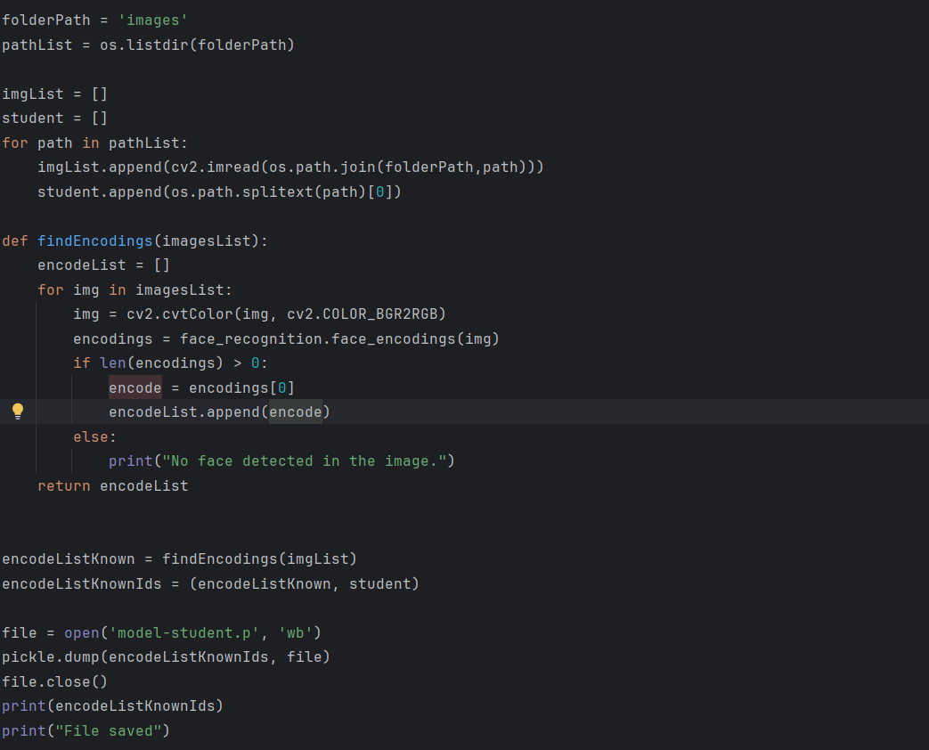

Mã nguồn bắt đầu bằng cách đọc tất cả các tệp từ thư mục images, trong thư mục là các hình ảnh sinh viên, mỗi sinh viên sẽ có một hình ảnh tương ứng với tên được định sẵn với ID_Tên sinh viên.png.

Sử dụng os.listdir(folderPath) để lấy danh sách tất cả các tệp trong thư mục.

Sử dụng cv2.imread() để đọc mỗi hình ảnh và thêm vào danh sách imgList.

Tên của mỗi sinh viên được giả định là tên tệp hình ảnh và được thêm vào danh sách student.

findEncodings(imagesList) được định nghĩa để tìm mã hóa khuôn mặt cho mỗi hình ảnh trong danh sách.

Mỗi hình ảnh được chuyển đổi từ màu BGR sang RGB bằng cv2.cvtColor().

Sử dụng face_recognition.face_encodings(img) để tìm mã hóa khuôn mặt. Nếu không tìm thấy khuôn mặt, mã nguồn sẽ in ra thông báo.

Mã hóa đầu tiên (nếu có) của mỗi hình ảnh được thêm vào danh sách encodeList.

Mã hóa khuôn mặt được lưu trữ cùng với tên sinh viên trong một tuple encodeListKnownIds.

Sử dụng pickle.dump() để lưu tuple này vào một tệp có tên model-student.p. Điều này cho phép mã hóa được tải lại sau này mà không cần phải tính toán lại.

Cuối cùng, mã nguồn in ra tuple encodeListKnownIds và thông báo rằng tệp đã được lưu dưới dạng file.p

***2.2.2. Anti-spoofing***

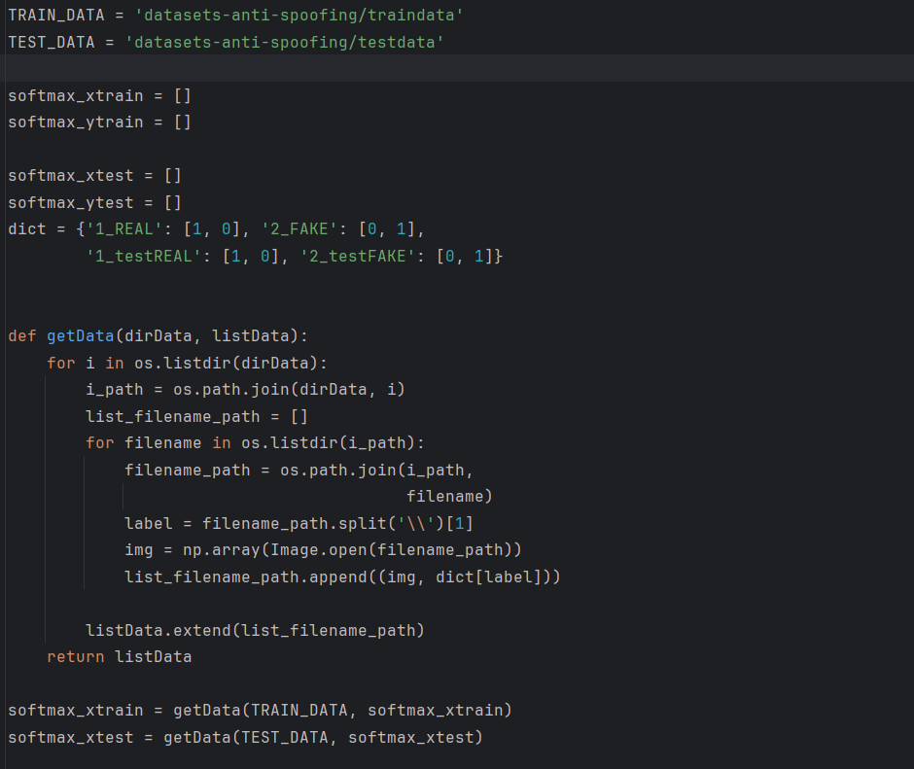

Khởi tạo các biến cần thiết như TRAIN_DATA và TEST_DATA để chỉ đến thư mục chứa dữ liệu huấn luyện và kiểm tra.

Sử dụng hàm getData để tải dữ liệu từ thư mục đã chỉ định, trả về danh sách các cặp (ảnh, nhãn) để huấn luyện mô hình.

Dữ liệu được chia thành hai phần: dữ liệu huấn luyện (softmax_xtrain) và dữ liệu kiểm tra (softmax_xtest).

Dữ liệu được xáo trộn để đảm bảo không bị overfitting với lệnh np.random.shuffle(softmax_xtrain).

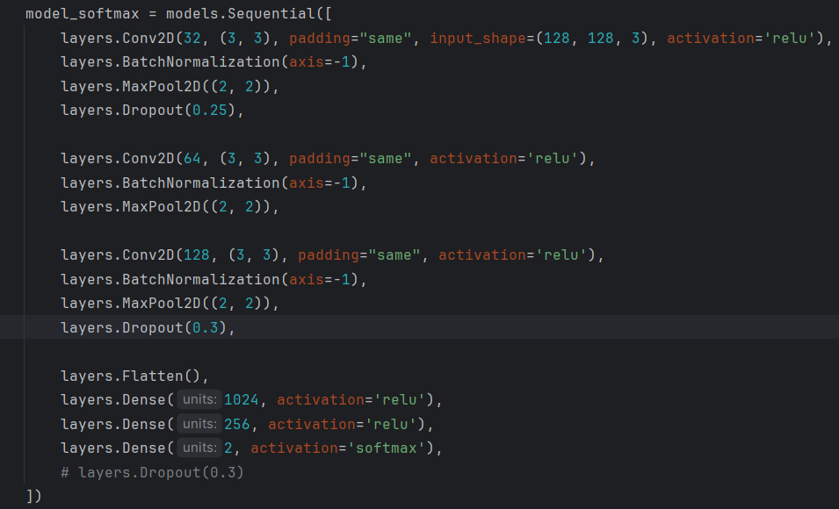

*model_softmax = models.Sequential([...])*: Tạo một mô hình tuần tự (Sequential model) bằng cách sử dụng models.Sequential(). Mô hình này bao gồm các lớp Conv2D, BatchNormalization, MaxPool2D, Dropout, và Dense.

Lớp Conv2D: Lớp này áp dụng phép tích chập (convolution) trên dữ liệu đầu vào. Số lượng bộ lọc (filters), kích thước bộ lọc, và hàm kích hoạt (activation function) được chỉ định.

*Lớp BatchNormalization*: Lớp này thực hiện chuẩn hóa batch, giúp tăng tốc độ học và cải thiện độ chính xác của mô hình.

*Lớp MaxPool2D*: Lớp này giảm kích thước của dữ liệu đầu vào bằng cách lấy giá trị lớn nhất trong mỗi cửa sổ (pooling window).

*Lớp Dropout*: Lớp này giảm thiểu overfitting bằng cách "tắt" một số bộ lọc ngẫu nhiên trong quá trình huấn luyện.

*Lớp Flatten*: Lớp này chuyển đổi dữ liệu đầu vào từ dạng ma trận thành dạng một chiều, phù hợp với các lớp Dense tiếp theo.

*Lớp Dense*: Lớp này thực hiện phép tích chập trên dữ liệu đã được xử lý bởi các lớp trước đó. Số đơn vị (units) và hàm kích hoạt được chỉ định.

Hàm kích hoạt softmax: Được sử dụng trong lớp đầu ra để đảm bảo rằng tổng của tất cả các xác suất (probabilities) là 1, có thể hiểu rằng đó là một phân phối xác suất.

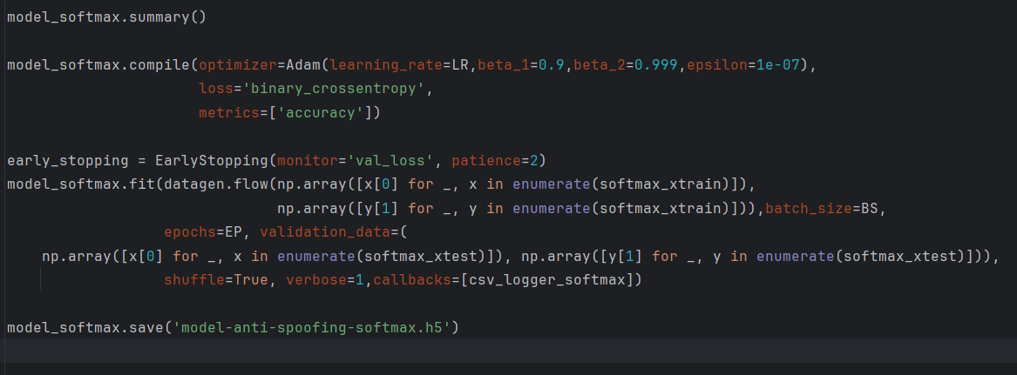

*model_softmax.compile(...)*: Biên dịch mô hình với *optimizer Adam*, hàm mất mát *'binary_crossentropy*' (vì mô hình phân loại hai lớp), và độ chính xác (accuracy) làm chỉ số đánh giá.

*model_softmax.fit(...)*: Huấn luyện mô hình với dữ liệu đã được xáo trộn và động, sử dụng ImageDataGenerator đã tạo. Các tham số như batch size, số epochs, và dữ liệu kiểm tra được chỉ định.

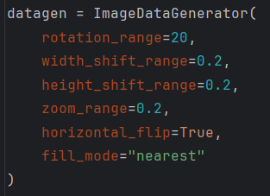

Gán một biến *ImageDataGenerator* để tạo thật nhiều dữ liệu, mỗi bức ảnh sẽ được tạo ứng với 5 kiểu chỉnh sửa như ảnh trên. Điều này sẽ giúp cho model không bị overfitting trong training dữ liệu. Vì nếu trùng nhau quá nhiều và ít dữ liệu sẽ khiến model training giảm đi hiệu suất nhận diện dữ liệu thực (real time data detection),.

*EarlyStopping*: Sử dụng callback EarlyStopping để dừng huấn luyện khi mô hình không còn cải thiện trên dữ liệu kiểm tra trong một số epochs liên tiếp (được chỉ định bởi tham số patience). Thế nhưng lí do vì sao mặc dù có trong code nhưng lại không sử dụng là vì nó không hề thực sự cần thiết trong việc training model, vì thế việc nó tồn tại trong code cũng chủ yếu là để cho có dự phòng. Đồng thời phục vụ mục đích quan sát và chỉnh sửa các bài toán xây dựng model.

*model_softmax.save(...)*: Lưu mô hình đã được huấn luyện vào tệp, để sử dụng trong việc nhận diện.

**2.3. Phân tích và xây dựng chương trình nhận diện khuôn mặt (Face_recognition+Anti-spoofing+Eyes Detection)**

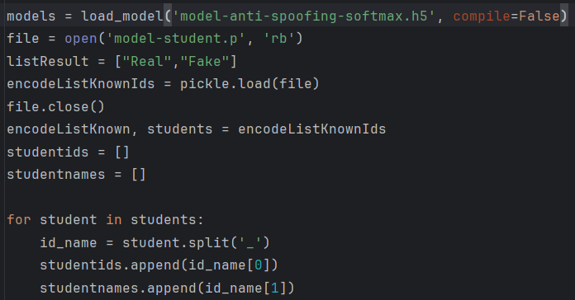

Trước đó, sẽ tải về 2 model đã được trained dữ liệu, anti-spoofing và face_recognition. Sau đó sẽ gán các biến, tuples từ các model như trên ảnh. Model pickle sẽ thực hiện nhiều bước chuẩn bị hơn model tensorflow.

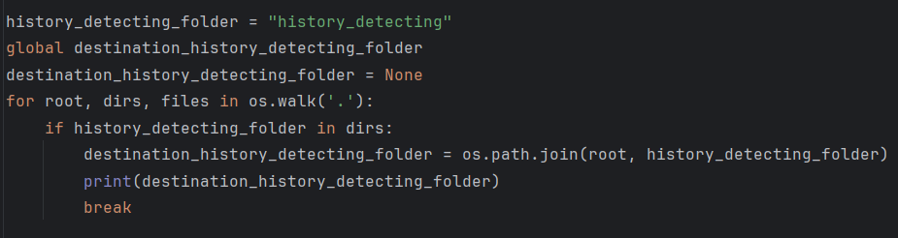

Tạo 1 hàm thực hiện chức năng truy xuất và lưu trữ ảnh của những khuôn mặt sau khi nhận diện thành công, để đảm bảo người dùng đăng nhập đúng và không gian lận.





**Tiếp đến là các lệnh tải dữ liệu file được pretrained, khuôn mặt và biểu cảm. 2 file này chỉ có thể tải từ trên mạng, phổ biến là github, không thể tải trực tiếp từ module có sẵn.**

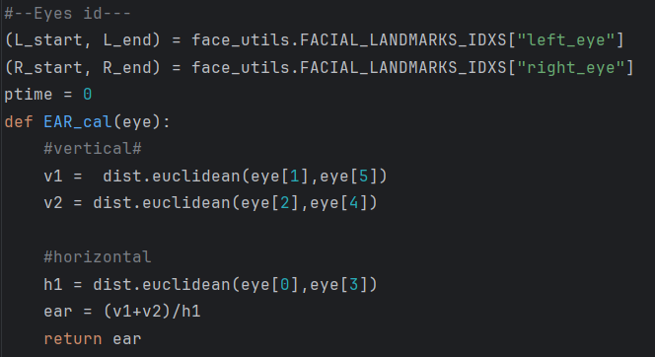

*Chuẩn bị hàm đặt sẵn xác định vị trí của đôi mắt (Eye Aspect Ratio)*

Trong hàm EAR_cal(eye), EAR được tính toán dựa trên các điểm đánh dấu của khuôn mắt, bao gồm các điểm để đo chiều dài và chiều rộng của mắt. Cụ thể:

v1 và v2: Đo chiều dài của mắt theo chiều dọc, từ điểm 1 đến 5 và từ điểm 2 đến 4.

h1: Đo chiều rộng của mắt theo chiều ngang, từ điểm 0 đến 3.

Sau đó, EAR được tính bằng cách chia tổng của hai chiều dài (v1 + v2) cho chiều rộng (h1). Kết quả này cho thấy mức độ mở của mắt, với giá trị EAR cao hơn cho thấy mắt mở hơn và giá trị thấp hơn cho thấy mắt đóng hơn.

Trong quá trình nhận diện, tất cả đều sẽ nằm trong chức năng vòng lặp While. Khi nào người dùng muốn dừng lại, thì có thể ấn nút ESC để thoát ra, giá trị thoát ra là exit_if_True = True, vì thế quá trình lặp lại là While not exit_if_True (exit_if_True mặc định là False).

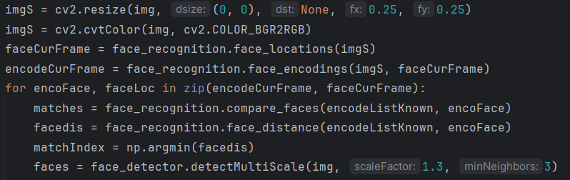

*imgS = cv2.resize(img, (0, 0), None, 0.25, 0.25)*: Đoạn mã này thu nhỏ ảnh xuống kích thước 25% của kích thước gốc. Điều này giúp tiết kiệm tài nguyên và tăng tốc độ xử lý.

*imgS = cv2.cvtColor(img, cv2.COLOR_BGR2RGB)*: Chuyển đổi màu sắc của ảnh từ BGR (được sử dụng bởi OpenCV) sang RGB, định dạng màu sắc thường được sử dụng bởi thư viện face_recognition .

*faceCurFrame = face_recognition.face_locations(imgS)*: Sử dụng thư viện face_recognition để phát hiện các khuôn mặt trong ảnh và trả về vị trí của chúng .

*encodeCurFrame = face_recognition.face_encodings(imgS, faceCurFrame)*: Tạo mã hóa cho mỗi khuôn mặt được phát hiện, mã hóa này sẽ được sử dụng để so sánh với các khuôn mặt đã biết .

*for encoFace, faceLoc in zip(encodeCurFrame, faceCurFrame)*: Vòng lặp qua từng mã hóa khuôn mặt và vị trí tương ứng.

*matches = face_recognition.compare_faces(encodeListKnown, encoFace)*: So sánh mã hóa khuôn mặt hiện tại với danh sách các mã hóa khuôn mặt đã biết, trả về một danh sách các giá trị True/False cho biết khuôn mặt có khớp với mã hóa khuôn mặt đã biết hay không .

*facedis = face_recognition.face_distance(encodeListKnown, encoFace)*: Tính khoảng cách giữa mã hóa khuôn mặt hiện tại và mỗi mã hóa khuôn mặt đã biết, giúp xác định mức độ giống nhau giữa các khuôn mặt .

*matchIndex = np.argmin(facedis)*: Tìm chỉ số của khuôn mặt có khoảng cách nhỏ nhất, tức là khuôn mặt khớp gần nhất với khuôn mặt hiện tại.

*faces = face_detector.detectMultiScale(img, 1.3, 3)*: Sử dụng OpenCV để phát hiện khuôn mặt trong ảnh, với các tham số để điều chỉnh độ tin cậy và kích thước của khuôn mặt .

+*scaleFactor*: Đây là tham số chỉ định mức độ giảm kích thước của hình ảnh ở mỗi mức độ kích thước khác nhau. Giá trị mặc định là 1.1, có nghĩa là kích thước của hình ảnh sẽ giảm 10% ở mỗi mức độ kích thước tiếp theo. Nếu giá trị này lớn hơn (ví dụ: 2.0), số lượng bước giảm kích thước sẽ giảm đi, do đó việc phát hiện sẽ nhanh hơn nhưng có thể bỏ sót một số đối tượng có kích thước nằm giữa các mức độ kích thước đã kiểm tra.

+*minNeighbors*: Tham số này chỉ định số lượng người hàng xóm cần có để một hình chữ nhật được giữ lại. Giá trị mặc định là 3, có nghĩa là một hình chữ nhật chỉ được giữ lại nếu có ít nhất 3 hình chữ nhật kết quả tích cực xung quanh nó. Giá trị của minNeighbors cao hơn sẽ giảm số lượng giả định (false positives) nhưng cũng có thể làm giảm khả năng phát hiện một số đối tượng rõ ràng.

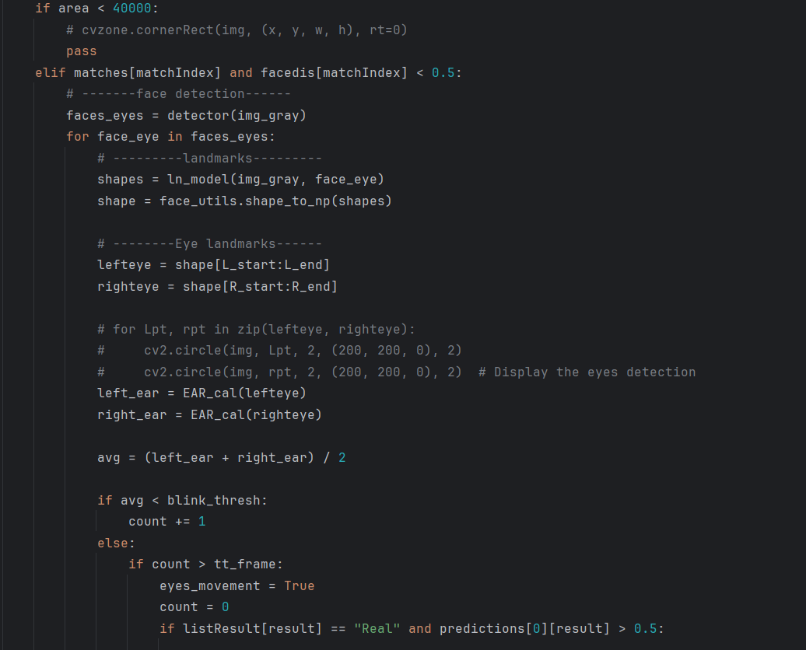

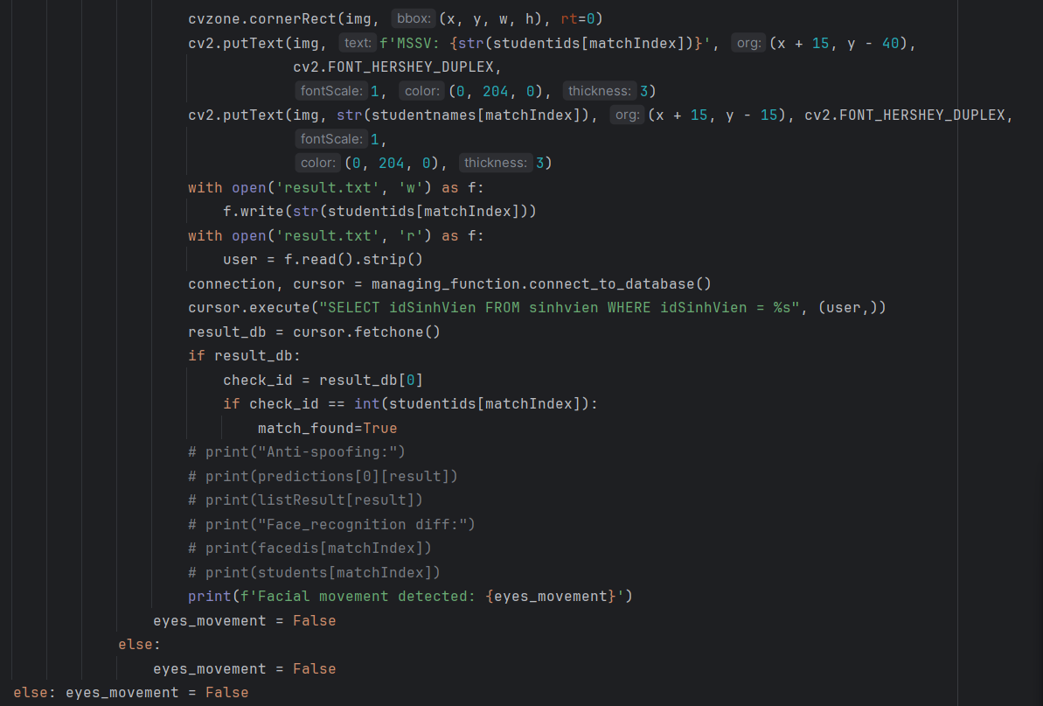.

Area sẽ được tính là w*h, area này nếu thấp hơn 40000 sẽ pass, ngược lại thì sẽ thực hiện chương trình, điều này sẽ giúp cho việc nhận diện không bị quấy nhiễu bởi những khuôn mặt từ xa hoặc những đặc điểm nhỏ ở trên khuôn mặt.

Lớp nhận diện sẽ đi qua nhiều giai đoạn điều kiện, nếu có khuôn mặt của một đối tượng, đồng nghĩa với việc label của ảnh đã được nhận diện và khoảng cách lệch dưới 0.5 sẽ đi tiếp đến điều kiện tiếp theo.

Phát hiện điểm đánh dấu trên khuôn mặt:

*faces_eyes = detector(img_gray)*: Sử dụng một detector được huấn luyện để phát hiện các khuôn mặt trong hình ảnh xám (grayscale). Detector này sẽ trả về các vùng được xác định là khuôn mặt, mỗi vùng bao gồm các điểm đánh dấu trên khuôn mặt .

*Lấy điểm đánh dấu cho mắt trái và phải:*

shapes = ln_model(img_gray, face_eye): Sử dụng mô hình được huấn luyện để dự đoán các điểm đánh dấu trên khuôn mặt đã phát hiện.

shape = face_utils.shape_to_np(shapes): Chuyển đổi các điểm đánh dấu từ định dạng của mô hình thành một mảng NumPy, giúp dễ dàng xử lý và truy cập các điểm đánh dấu .

lefteye = shape[L_start:L_end] và righteye = shape[R_start:R_end]: Lấy các điểm đánh dấu tương ứng với mắt trái và phải từ mảng điểm đánh dấu. L_start và L_end là chỉ số bắt đầu và kết thúc của các điểm đánh dấu mắt trái, tương tự với R_start và R_end cho mắt phải.

*Tính toán chỉ số Eye Aspect Ratio (EAR):*

left_ear = EAR_cal(lefteye) và right_ear = EAR_cal(righteye): Sử dụng hàm EAR_cal (không được đề cập trong đoạn mã bạn cung cấp, nhưng dự đoán là một hàm tính toán chỉ số Eye Aspect Ratio dựa trên các điểm đánh dấu mắt) để tính toán chỉ số EAR cho mắt trái và phải. Chỉ số EAR là một chỉ số được sử dụng để đánh giá mức độ mở của mắt, giúp xác định xem mắt có đang mở hay không.

*Xác định chuyển động mắt:*

avg = (left_ear + right_ear) / 2: Tính trung bình của chỉ số EAR cho cả hai mắt để xác định mức độ mở trung bình của mắt. Nếu giá trị trung bình nhỏ hơn một ngưỡng nhất định (được đặt là blink_thresh), điều này có thể chỉ ra rằng mắt đang mở, và số lần mở mắt được tăng lên.

Nếu trung bình của chỉ số avg mà bé hơn chỉ số trung bình blink_thresh (tùy vào yêu cầu của người lập trình) count sẽ tăng dần, đôi mắt nhắm càng lâu, chỉ số count càng cao, khi mở mắt ra sẽ khiến chỉ số avg lớn hơn blink_thresh, từ đó sẽ đi đến điều kiện else, tt_frame là 3, là thời gian tính từng frame (ms), nếu count bé hơn tt_frame, do nhắm mắt chưa đủ lâu hoặc chưa di chuyển đôi mắt, khuôn mặt một chút, thì sẽ không thể đi tiếp được, nhưng nếu ngược lại thì sẽ được đi vào điều kiện tiếp theo, xác nhận rằng khuôn mặt đó là thật hay giả nhờ vào dữ liệu được trained từ model anti-spoofing, nếu là Real và có chỉ số predict lớn hơn 0.5 sẽ đi tiếp, xuất hiện boundingbox cùng với tên và id, ghi id vào file result.txt và thực hiện các lệnh truy xuất SQL, các lệnh khác, gán biến để xác nhận.

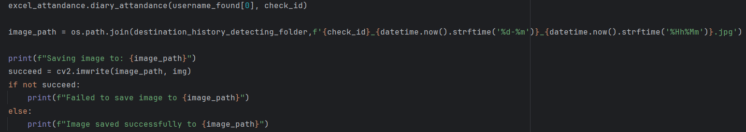

Trong quá trình nhận diện, nếu nhận diện thành công sẽ xuất hiện các messagebox.askyesno. Dựa vào câu trả lời sẽ là True hoặc False, nếu True thì sẽ lưu lại thông tin đăng nhập vào excel, đồng thời luu lại ảnh nhận diện vào folder history_detection. Sau khi hoàn tất tất cả, mọi biến sẽ trả về None/Null/False theo mặc định. File result.txt sẽ được sử dụng cho để truy quét, đọc file từ GUI Login, sau khi đọc sẽ empty mọi dữ liệu trong result.txt.

**CHƯƠNG 3: CÀI ĐẶT, DEMO CHƯƠNG TRÌNH**

1. **Cài Đặt**

- Đầu tiên, chúng ta cần cài đặt 1 trong 2 ứng dụng, PyCharm hoặc Visual Studio Code, tiếp theo là tải các thư viện/module cần thiết đã được đề cập ở trong CHƯƠNG 2. Điều này có thể được thực hiện bằng cách sử dụng pip, trình quản lý gói Python.

-Sau đó, chúng ta tải XAMPP về và kết nối với MYSQL của XAMPP.

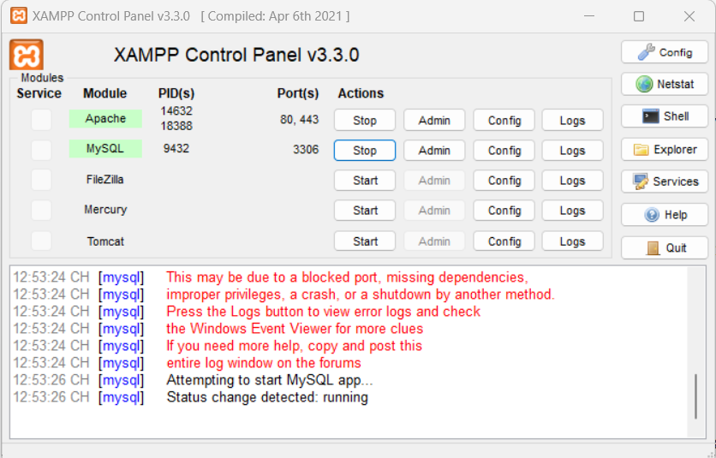

1. **Demo**

Sau khi cài đặt xong, chúng ta sẽ thực hiện tất cả các thao tác với 2 tư cách, sinh viên và người quản lý (admin).

Đối tượng là sinh viên:

-Đăng nhập thủ công:

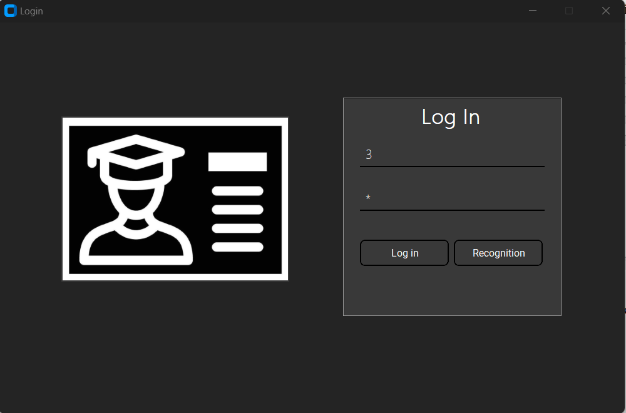

-Đăng nhập qua nhận diện khuôn mặt:

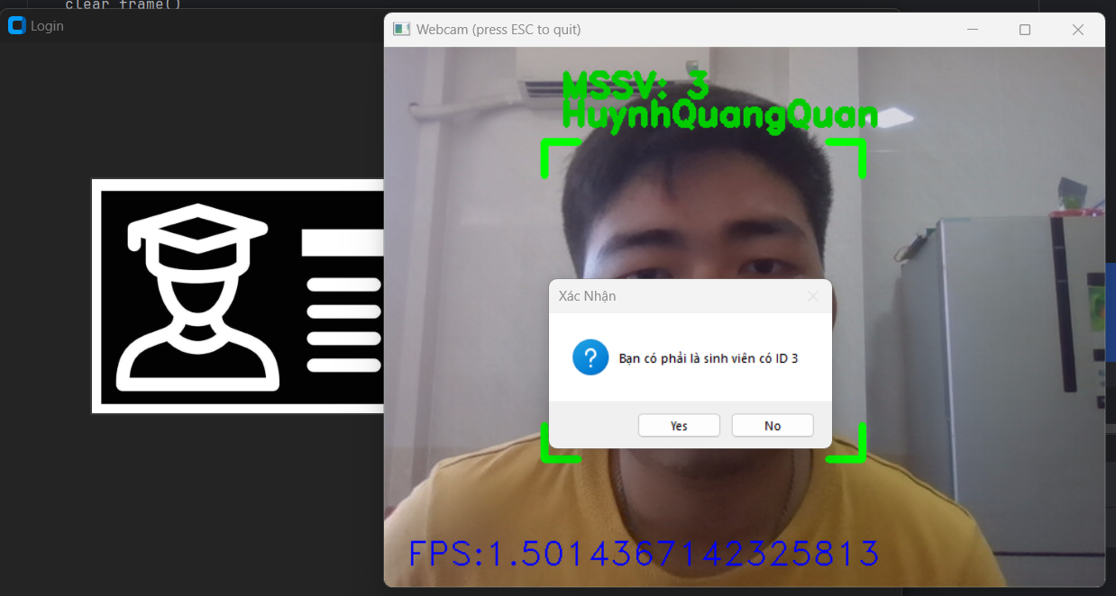

Xem thông tin chi tiết và bảng điểm của sinh viên: (Sinh viên không có quyền chỉnh sửa, chỉ có người quản lý mới chỉnh sửa được)

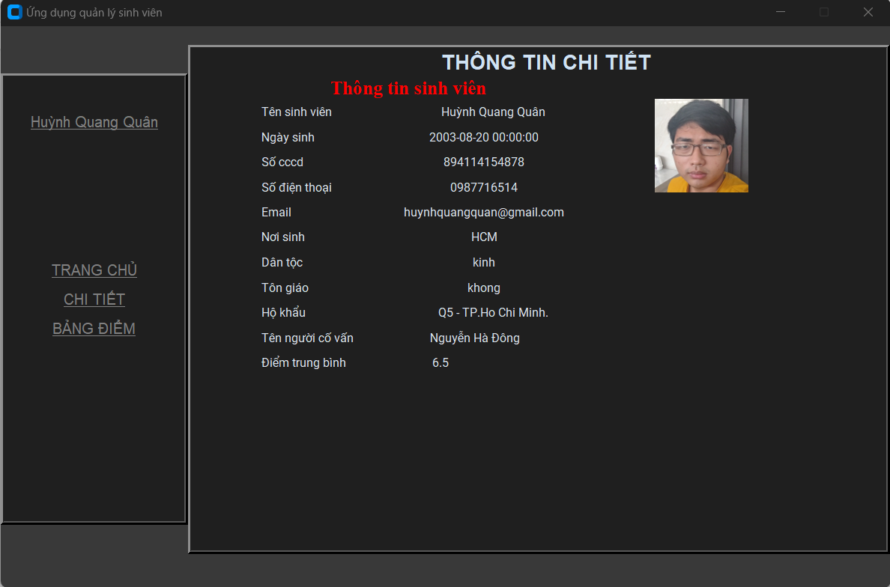

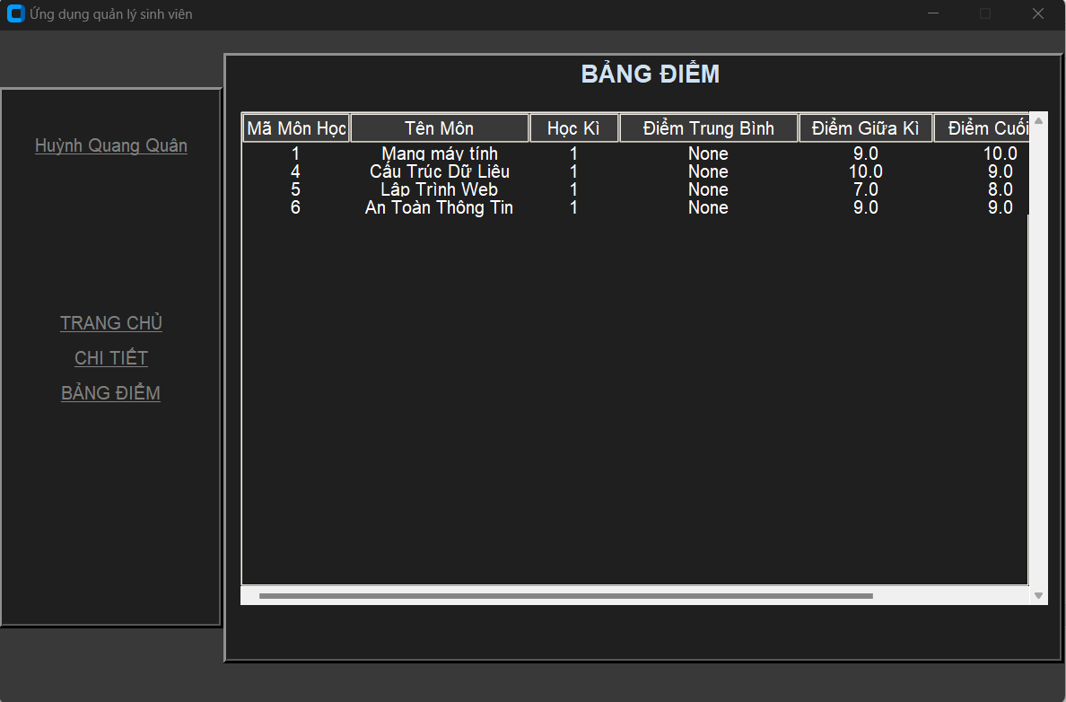

-Quay về màn hình đăng nhập qua Đăng Xuất:

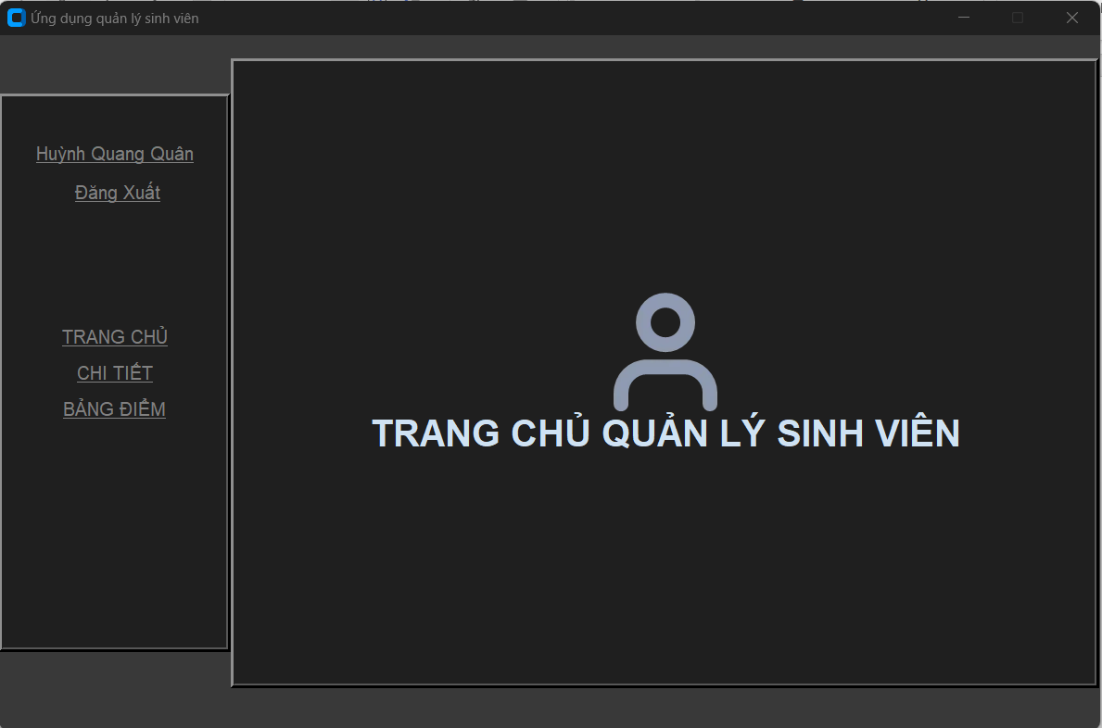

Đối tượng là Người Quản Lý:

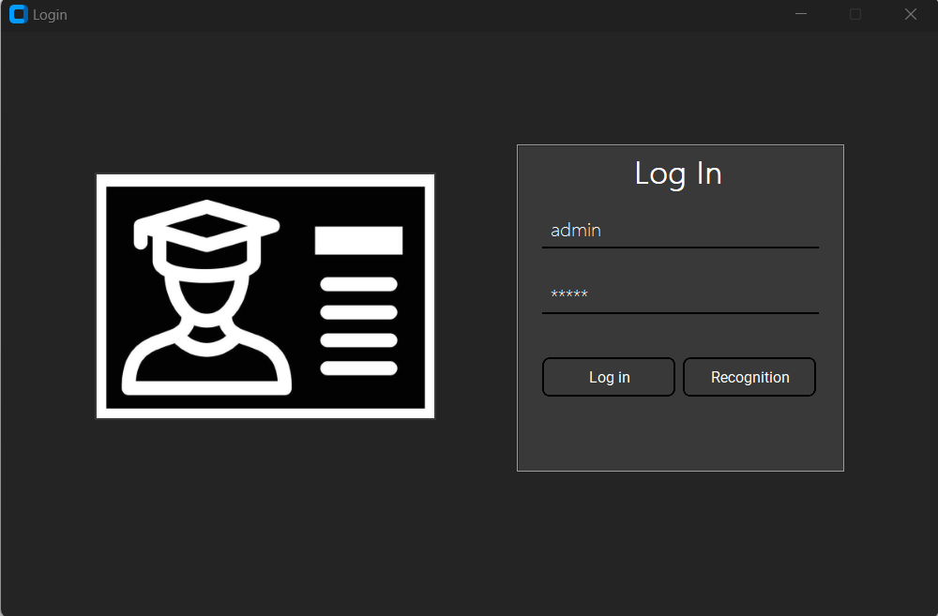

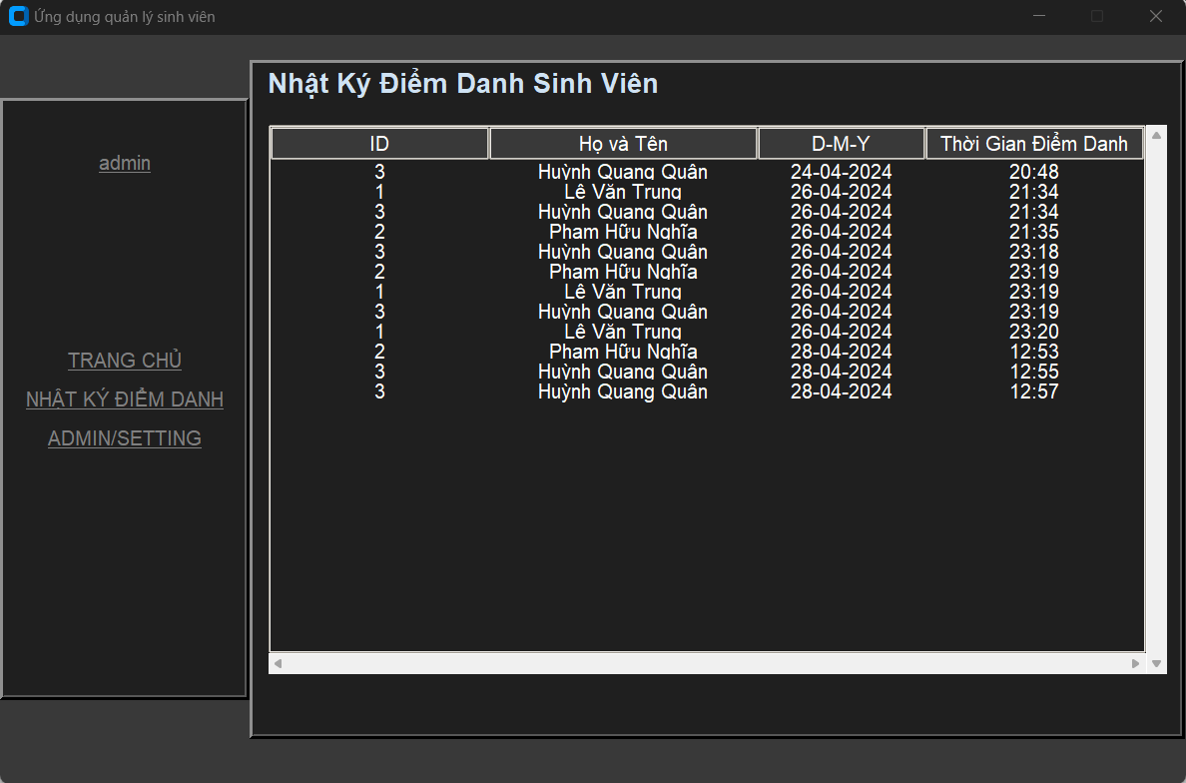

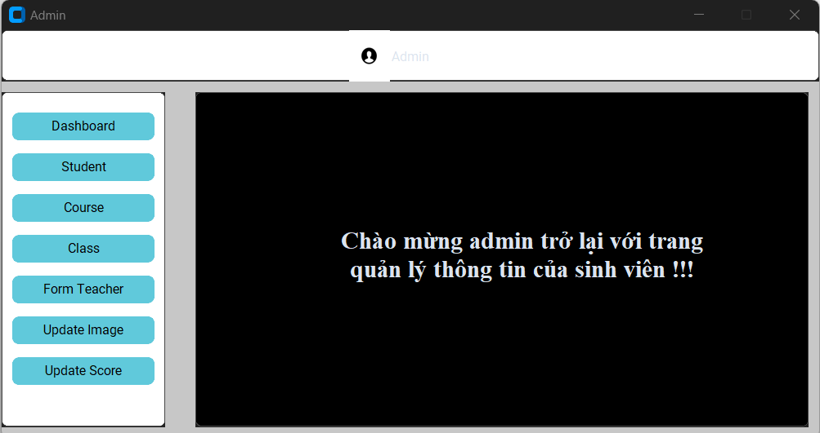

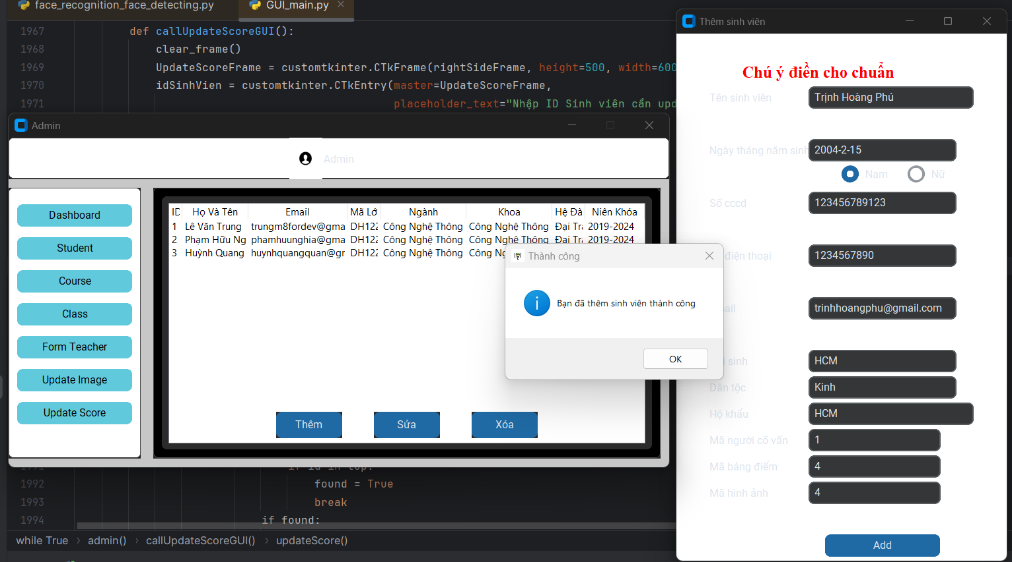

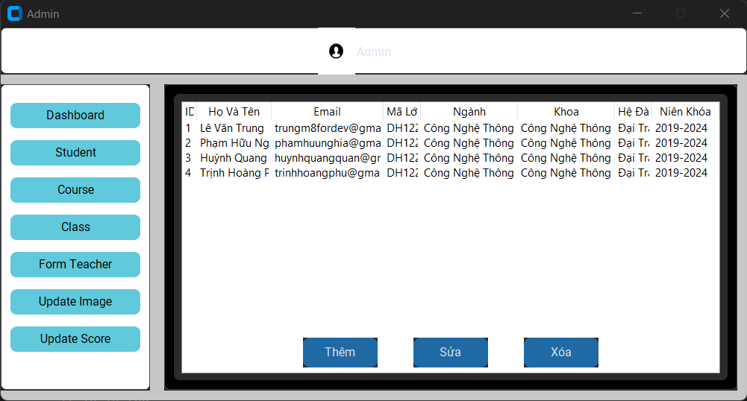

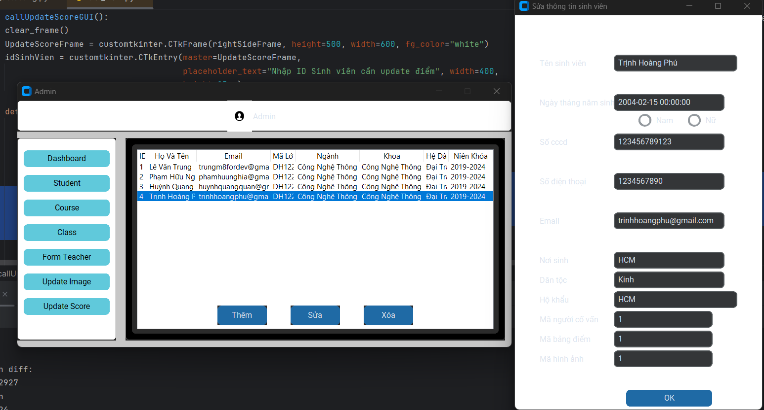

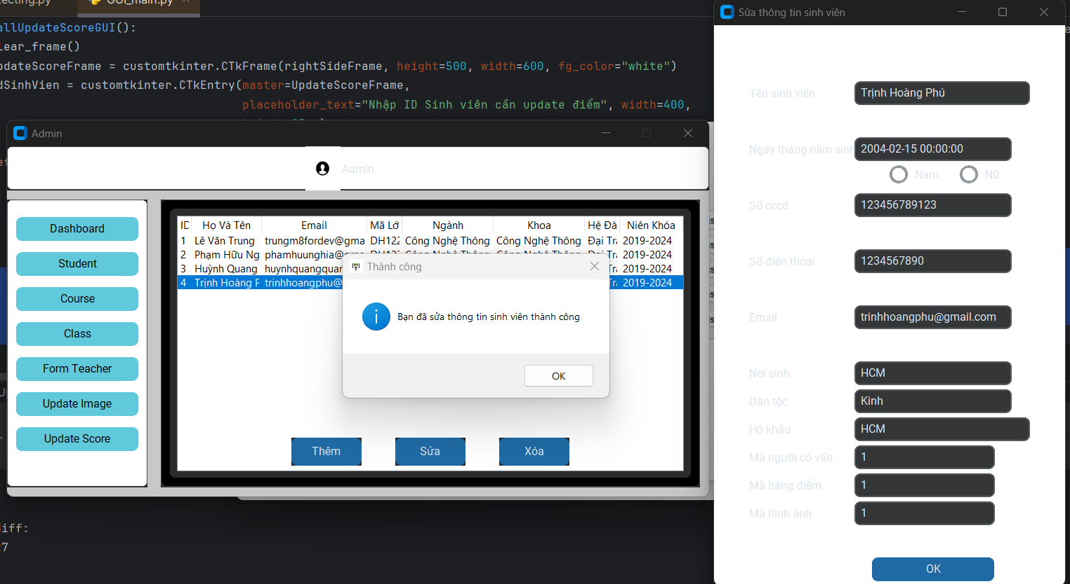

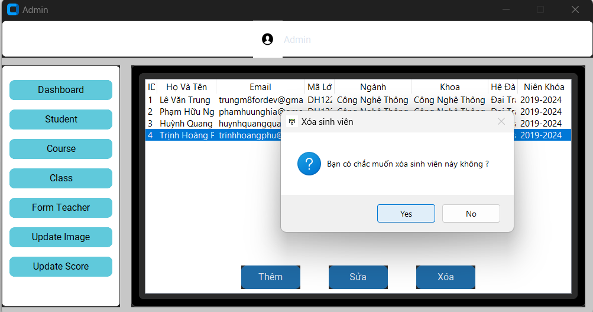

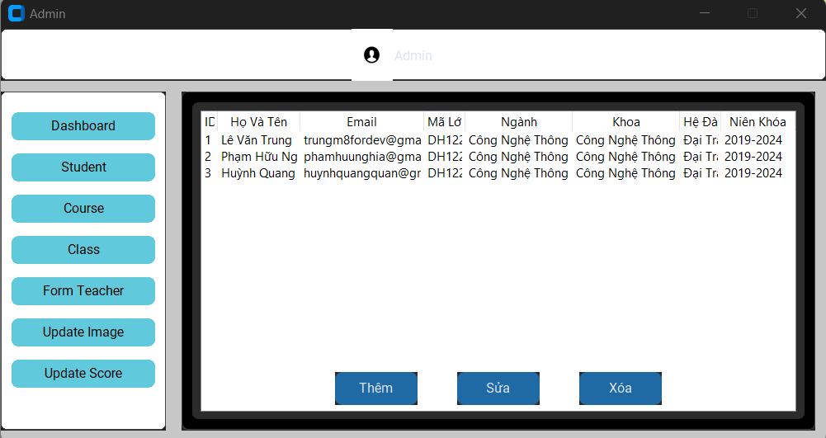

-Tương tự với Student:

*Course*  
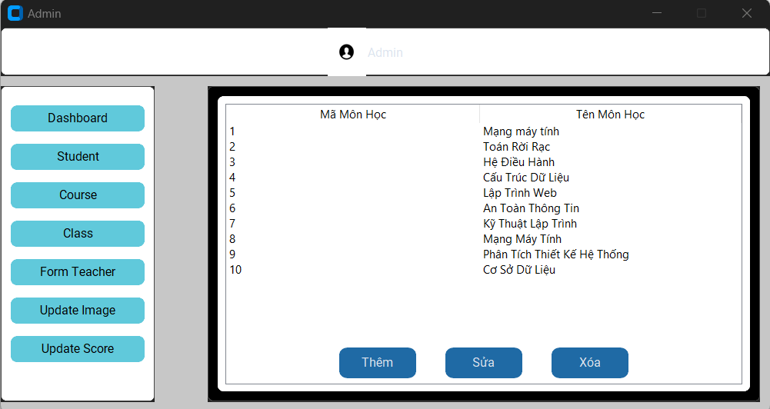

*Score*

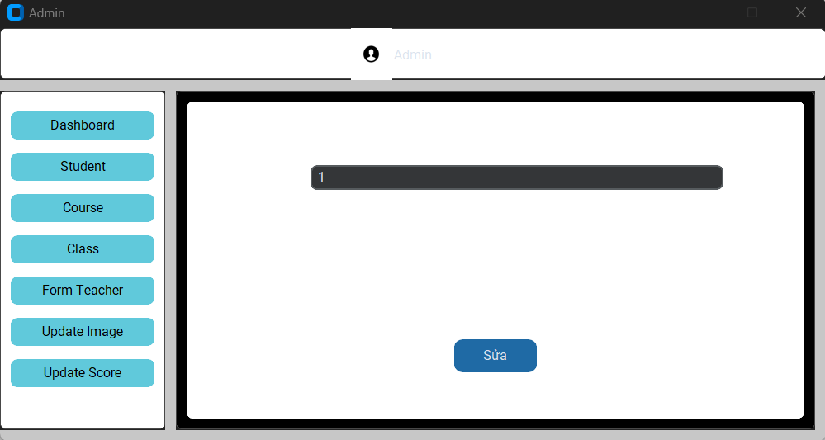

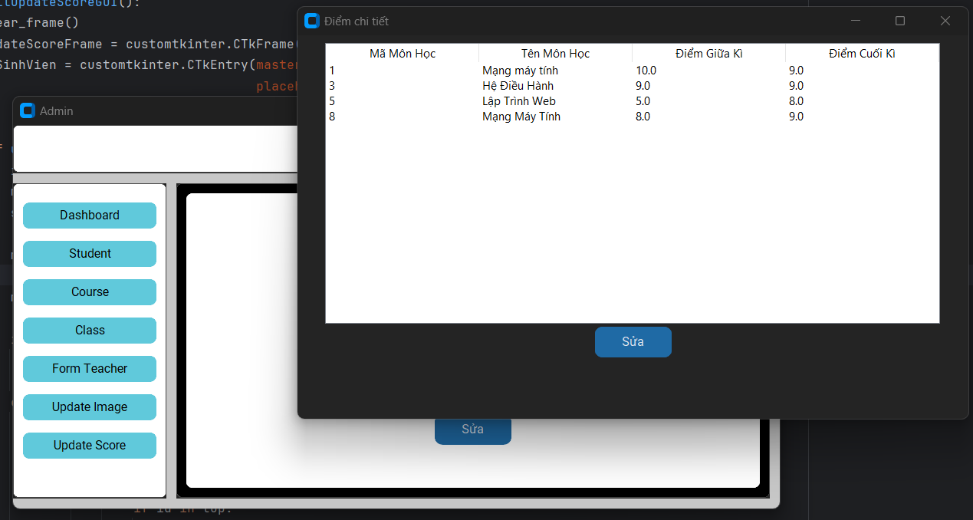

*Class và Form Teacher/Adviser*

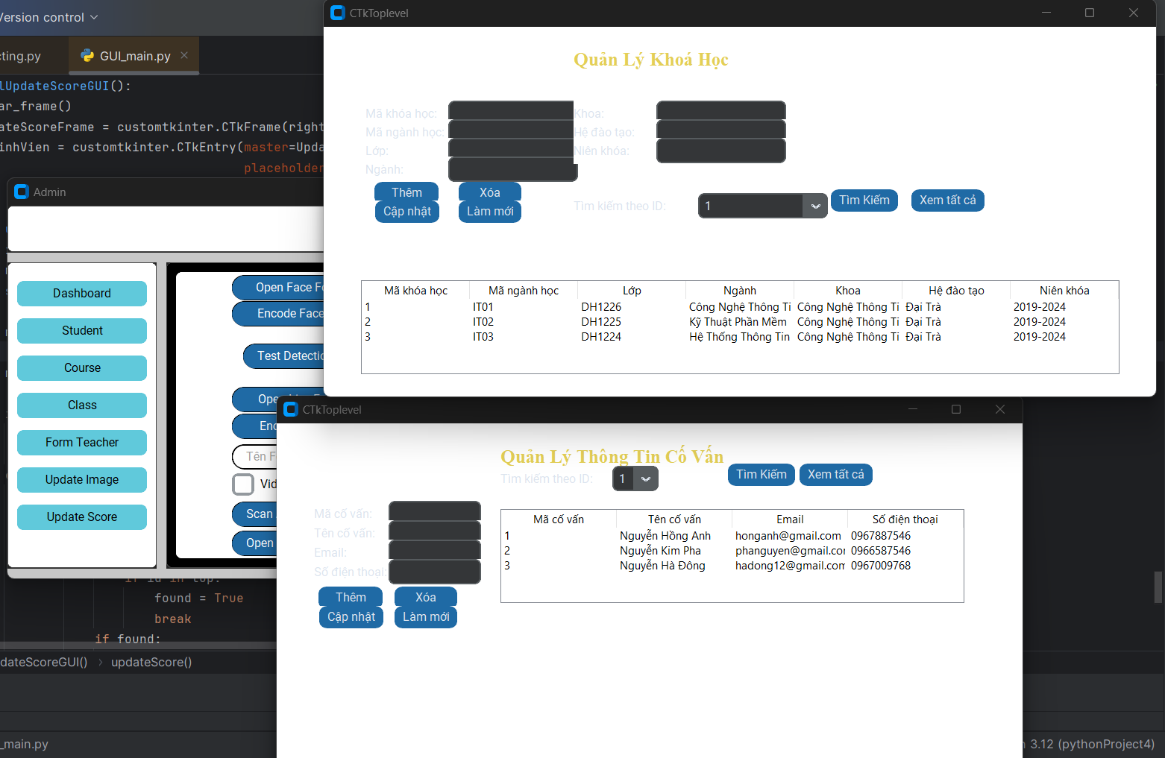

-Các nút mở folder và các nút Encode

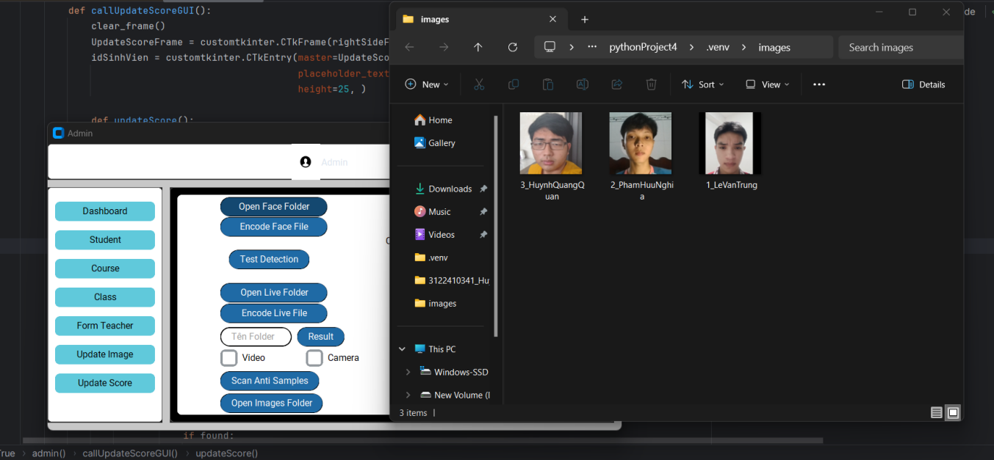

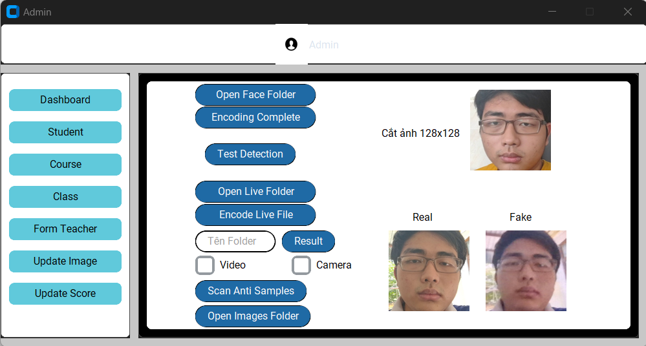

-Lấy mẫu: Video hoặc Camera

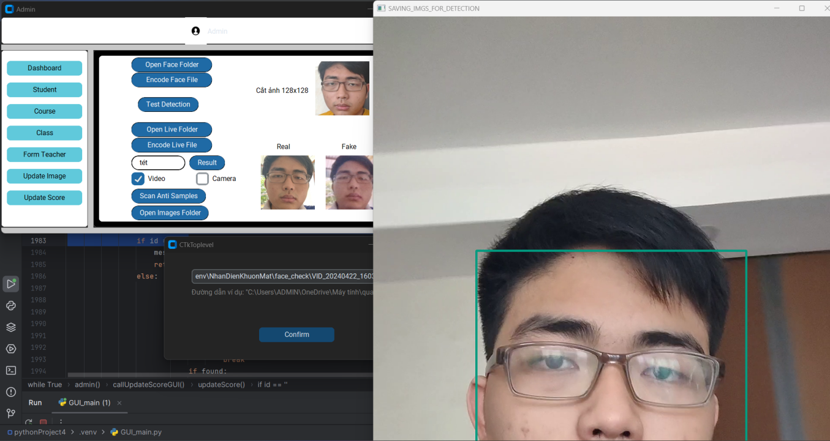

**KẾT LUẬN**

1. **ĐÁNH GIÁ NHỮNG NỘI DUNG ĐÃ THỰC HIỆN**

-Các GUI nhìn ổn, các chức năng hoạt động, triển khai rất tốt và hiệu quả, tương tác cũng dễ dàng với người dùng và người quản lý.

-Mức độ hoàn thiện là 100%, các chức năng thao tác giữa GUI với cơ sở dữ liệu đều ổn định.

-Chức năng bổ sung nhận diện khuôn mặt hoạt động rất tốt, model được train ổn định, kèm theo đó là bảo mật vô cùng chắc, kể cả khi có bị lọt vẫn có hệ thống lưu trữ lịch sử rà soát, lọc bớt những nhận diện gian lận, dễ dàng trong việc kiểm soát sinh viên.

-Với lượng đầu tư ít, thời gian phản hồi, khả năng xử lý lượng dữ liệu lớn, và độ tin cậy trong việc bảo mật thông tin là đạt độ ổn định, tốt.

1. **ĐÁNH GIÁ NHỮNG NỘI DUNG CHƯA THỰC HIỆN**

-GUI vẫn cần được tối ưu thêm một chút, chẳng hạn như GUI sẽ có khả năng thích ứng với size, cụ thể là Responsive, GUI khi resize thì các widgets bên trong GUI sẽ thay đổi theo tùy vào size của Tk().

-Các chức năng hoạt động ổn định, thế nhưng vẫn không được tiện lợi khi tương tác với chức năng này sẽ không thể tương tác với các chức năng khác. Đôi lúc sẽ gặp lỗi khi thực hiện 2 thao tác cùng một lúc, dẫn đến delay, shutdown ứng dụng.

-Một vài chỗ code vẫn chưa thích ứng toàn diện, vẫn còn một vài chỗ cần được tối ưu thêm.

Tất cả nội dung tóm gọn là đã hoàn tất, nhưng chung chung là vẫn có chỗ để phát triển, chỉnh sửa thêm.

1. **ĐỀ XUẤT HƯỚNG PHÁT TRIỂN**

-Thời gian chờ để chuẩn bị model Tensorflow/keras để nhận diện anti-spoofing rất lâu, sẽ khá là bất tiện và đôi lúc sẽ hơi mất kiên nhẫn, nếu có thể, sẽ sử dụng module mediapipe để xây dựng model anti-spoofing (mediapipe chỉ sử dụng khi python là 3.6-3.11, vì là bản 3.12 nên không thể sử dụng được).

-Bảo mật mặc dù được đánh giá là ổn định, thế nhưng vẫn còn chỗ cần phải phát triển, thay vì sử dụng model Tensorflow/keras để train dữ liệu phân biệt khuôn mặt giả và khuôn mặt thật, thay vì phải kiếm thật nhiều dữ liệu để có thể tăng độ hiệu quả training, thì ta có thể đầu tư một Camera 3D hoặc RGB Camera+Infrared Camera để nhận diện anti-spoofing/liveliness detection mà không cần xây dựng model tensorflow/keras training cho việc đó.

-Điểm danh sinh viên thay vì sử dụng excel, thì có thể sử dụng Firebase để làm tăng thêm tính quản lý, tính bảo mật, rà soát sẽ trở nên dễ dàng hơn.

**TÀI LIỆU THAM KHẢO**

<https://www.researchgate.net/publication/370412970_Face_recognition_based_attendance_system_using_machine_learning_with_location_identification>

<https://www.analyticsvidhya.com/blog/2021/11/build-face-recognition-attendance-system-using-python/>

<https://pyseek.com/2022/03/face-recognition-attendance-system-using-python/>

Computer Vision: Face Recognition Quick Starter in Python ([Abhilash Nelson](https://www.oreilly.com/search?q=author:))

<https://docs.opencv.org/3.4/db/d28/tutorial_cascade_classifier.html>